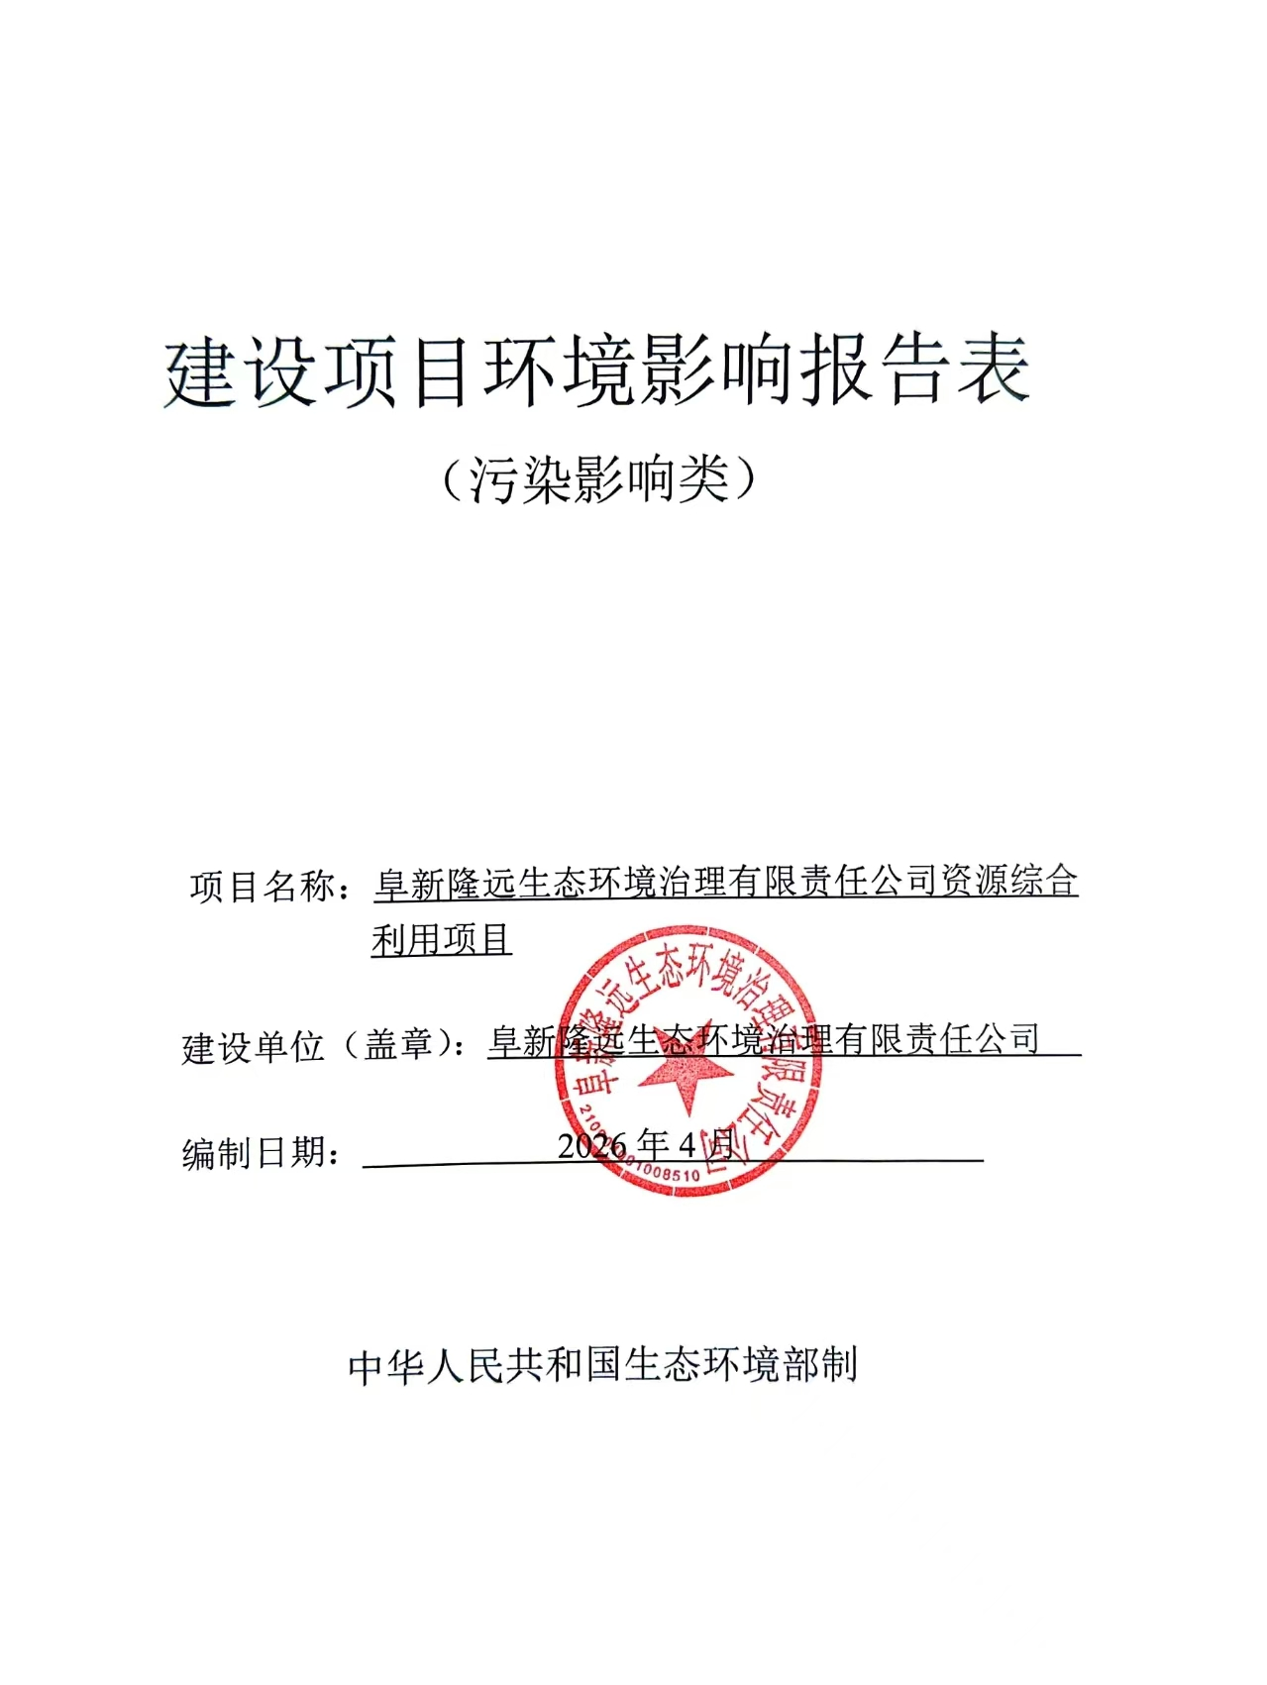

建设项目环境影响报告表
（污染影响类）

项目名称：阜新隆远生态环境治理有限责任公司资源综合利用项目

建设单位（盖章）：阜新隆远生态环境治理有限责任公司

编制日期： 2026年4月

中华人民共和国生态环境部制

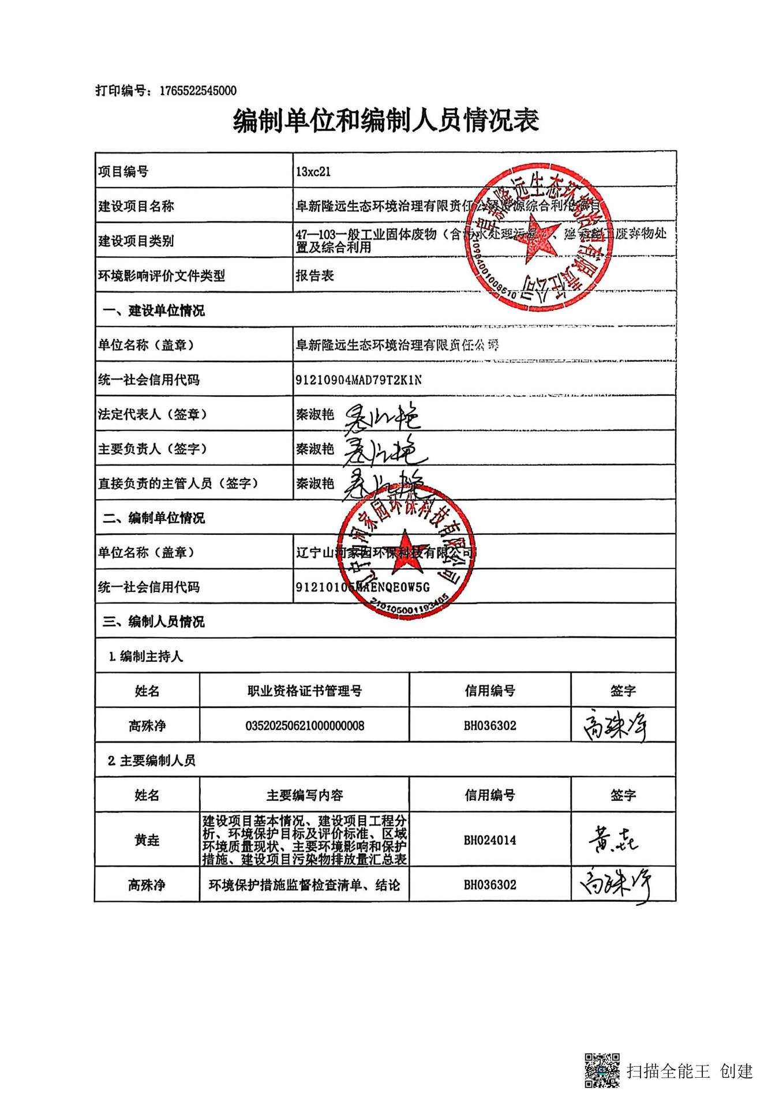

一、建设项目基本情况
建设项目名称 | 阜新隆远生态环境治理有限公司资源综合利用项目
项目代码 | /
建设单位联系人 | 秦淑艳 |  | 联系方式 | 19804182222
建设地点 | 辽宁省阜新市新型材料产业基地
地理坐标 | （121度45分32.453秒，42度1分18.548秒）
国民经济  行业类别 | C7723 固体废物治理  D4430热力生产和供应 | 建设项目  行业类别 |  |  | 四十七、生态保护和环境治理业-103、一般工业固体废物（含污水处理污泥）、建筑施工废弃物处置及综合利用-其他  四十一、电力、热力生产和供应业-91、热力生产和供应工程（包括建设单位自建自用的供热工程）-使用其他高污染燃料的（高污染燃料指国环规大气[2017]2号《高污染燃料目录》中规定的燃料
建设性质 | □新建（迁建）  ☑改建  □扩建  □技术改造 | 建设项目  申报情形 |  |  | ☑首次申报项目  □不予批准后再次申报项目  □超五年重新审核项目  □重大变动重新报批项目
项目审批（核准/  备案）部门（选填） | 无 | 项目审批（核准/  备案）文号（选填） |  |  | 无
总投资（万元） | 550 | 环保投资（万元） |  |  | 20.2
环保投资占比（%） | 3.67 | 施工工期（天） |  |  | 60
是否开工建设 | 否  □是： | 用地（用海）  面积（m²） |  |  | 利用现有厂房，无新增用地面积
专项评价设置情况 | 无
规划情况 | 规划名称：《阜新市新型材料产业基地控制性详细规划（2011-2020年）》  审批机关：阜新市人民政府  审批文件及文号：《阜新市人民政府关于同意阜新市新型材料产业基地控制性详细规划的批复》（阜政[2015]110号）
规划环境影响  评价情况 | 规划环境影响评价文件名称：《阜新市新型材料产业基地规划（2011~2020年）环境影响报告书》  审查部门：阜新市环境保护局  审查文件名称及文号：审批文件名称《关于阜新市新型材料产业基地规划（2011~2020年）环境影响报告书的审查意见》，审批文号为阜环函［2014］53号。
规划及规划环境  影响评价符合性分析 | 与园区规划相符性分析  园区以“建设一个基地，突破四大产业，形成五大板块，构建两大平台”为核心，以建设科技型、创新型、环保型、综合型的新型材料产业基地为定位。  一个基地：新型材料产业基地；四大产业：风电配套新材料产业、新型建筑材料产业、新型矿山装备材料产业和有机硅材料产业；  五大板块：新能源材料板块、新型建筑材料板块、新型矿山装备材料板块、新型功能材料板块及新型化工材料板块。  园区环评规划区环境准入标准和要求，确定本规划区禁止入区项目清单如下：  禁止“高能耗、高水耗、污染重”项目进入，化工园区应重点引进有毒有害原料利用少，产品收率高，污染物排放量低的化工项目，不得引进高风险、高污染的化工项目。  本项目坐落在阜新市新型材料产业基地内，用地性质为工业用地，本项目为资源综合利用项目，为固体废物治理产业，不属于园区禁止发展负面清单，根据太平区人民政府出具的规划情况说明（见附件4），同意本项目入驻阜新市新型材料产业基地。  根据阜环函【2014】53号“关于阜新市新型材料产业基地规划（2011-2020年）环境影响报告书的审查意见”，与本项目有关的规划环评及规划环评审查意见及本项目与其相符性分析见表1-1。  表1-1 本项目与园区规划环评及审查意见相符性分析  本项目所在阜新市新型材料产业基地已基本建成，且根据表1-1，本项目满足《阜新市新型材料产业基地规划（2011-2020年）》要求，该基地供电、供水、排水配套设施完善，故本项目依托该园区可行。
  内容 | 规划要求 | 本项目要求 | 规划环评相符性
  园区  规划  环评 | 规划范围：主城区的太平区。 | 本项目位于新型材料产业基地内 | 相符
  园区  规划  环评 | 产业定位：定位于科技型，创新型、环保型和综合型的新型材料产业。 | 本项目行业类别为固体废物治理业，根据附件4太平区人民政府出具的规划情况说明，同意本项目入驻阜新市新型材料产业基地。 | 相符
  园区  规划  环评 | 环境规划：定位于科技型、创新型、环保型、综合型的新型材料产业基地，采取同一热源取缔规划区内小型热源，供水采用外部水源，关停地下水源。 | 本项目符合基地环保准入条件，本项目生物质热风炉为烘干工序设备，属工业炉窑，无集中热源，办公区供暖采用电取暖，供水采用园区管网。 | 与规划环评相符
  园区  规划  环评 | 本规划以节约使用资源和提高资源利用效率为核心，积极推进经济增长方式的根本转变，以节能、节水、节材、节地和资源综合利用为重点，促进结构调整和技术进步，实现经济社会可持续发展。 | 本项目属资源综合利用 | 与规划环评相符
  园区  规划  环评 | 加强资源综合利用。  提高废物综合利用率。以提高工业综合回收利用率为目标，提高固体废物产生量大的重点企业的资源循环利用水平。  大力发展循环经济。  构建循环经济框架。按照循环经济理念，“减量化、再利用、资源化”的原则，推进生态园区建设，构建跨产业生态链，推进行业间废物循环。 | 本项目以污泥、煤矸石粉、除尘灰、生物质为原料，提高资源循环利用水平。 | 与规划环评相符
  园区  规划  环评 | 倡导绿色生活，发展静脉产业，废弃物循环利用战略。  城市废弃物分类  根据中国《城市生活垃圾分类及其评价标准》（CJ/T10-004）城市生活垃圾易分为可回收物、大件垃圾、可堆肥垃圾、可燃垃圾、有害垃圾、其他垃圾。  开展废弃物收集和分类。回收和堆肥转运中心将废弃物收集、分类、堆肥或处置。实施农业-城市废弃物循环。 | 本项目以工业固体废物等为原料，对废弃物进行循环利用。 | 与规划环评相符
  园区  规划  环评 | 水污染减缓措施  贯彻一水多用、中水回用的原则，提高工业用水的重复利用率，实现污水资源化，达到节约用水、水资源可持续发展的目的。  企业排入规划区污水处理厂的污水水质指标达到《辽宁省污水综合排放标准》（DB21/1627-2008）。 | 本项目生活污水排入阜新市太平区污水处理厂，废水排放满足《辽宁省污水综合排放标准》（DB21/1627-2008）及阜新市太平区污水处理厂进水水质要求 | 与规划环评相符
  园区  规划  环评 | 大气污染减缓措施  入区企业无特殊用热要求不得自建锅炉房。  限制大气污染物的无组织排放。  重点整治“二尘一气”原则。即大力整治影响阜新空气质量的烟尘、扬尘和汽车尾气。  突出解决空气面源污染原则。实施拆小并大，拆违建措施，对造成低空面源污染的各类污染源、棚户区逐步取缔。 | 本项目不建设锅炉房，生物质热风炉产生氮氧化物、二氧化硫、颗粒物，经旋风布袋除尘器处理后有组织排放；上料搅拌造粒包装过程会产生颗粒物，经布袋除尘器处理后有组织排放；恶臭气体经密闭管道收集后送至除臭装置(生物滴滤)处理后有组织排放。 | 与规划环评相符
  园区  规划  环评 | 噪声污染减缓措施  对于规划区内的企业应按照要求达到《工业企业厂界环境噪声排放标准》（GB12348-2008）标准，在设计中，对设备的选型，在同类设备中选用低噪声设备，对各类机泵设备采用隔声或隔音罩等，气（汽）体放空口应安装放空消声器。 | 本项目采用低噪声设备，采取基础减震、建筑隔声等降噪措施，对产噪折欸进行操作管理，厂内运输车辆采用限速、禁止鸣笛等措施。 | 与规划环评相符
  园区  规划  环评 | 固体废物污染减缓措施  ⑴生活垃圾处置实行统筹规划，完善垃圾转运站和填埋场设施建设和消纳等，固体废弃物处理设施，并使其空间布局合理。  ⑵以综合利用为重点，加快工业固体废物减量化和资源化进程。  ⑶危险废物由企业自行处置送有资质的危险废物处置中心。 | 本项目生活垃圾委托环卫部门清运，产生的一般固体废物废包装袋收集外售，生物质灰渣、除尘灰、收尘灰、沉降灰作为本项目原料，废布袋由厂家回收，危废暂存于危废贮存点，定期委托有资质单位处理。 | 与规划环评相符
   | 工业区产业准入条件  根据规划区定位要求以及环境要求，在按照规划的产业结构引进项目的前提下，确定规划区企业准入行业包括：  ①禁止“高能耗、高水耗、污染重”项目进入，化工园区应重点引进有毒有害原料利用少，产品收率高，污染物排放量低的化工项目，不得引进高风险、高污染的化工项目，不得引进含以下15种危险化学工艺的项目：  ⑴光气及光气化工艺  ⑵电解工艺（氯碱）  ⑶氯化工艺  ⑷硝化工艺  ⑸合成氨工艺  ⑹裂解（裂化）工艺  ⑺氟化工艺  ⑻加氢工艺  ⑼重氮化工艺  ⑽氧化工艺  ⑾过氧化工艺  ⑿胺基化工艺  ⒀磺化工艺  ⒁聚合工艺  ⒂烷基化工艺  ②符合《产业结构调整指导目录（2011年本）》要求的企业。  ③高技术、高附加值的先进装备制造业入园企业，根据按照《综合类生态工业园区标准（试行）》，从物质减量与循环经济、污染控制建立的规划环境影响评价的指标体系的部分指标作为入园企业进入的基本条件。 | 本项目运行后，消耗一定量的电力、水资源，通过内部管理、设备选择等多方面采取可行的措施，保证项目的水、电等资源不会突破区域的资源利用上线，项目不属于“高能耗、高水耗、污染重”项目；项目不属于化工项目，项目属于《产业结构调整指导目录（2024年本）》中的允许类项目。 | 与规划环评相符
  审查  意见 | 规划优化调整建议（一）：三类工业用地周边采用二类工业用地作为过渡，新型化工材料产业应规划在三类工业用地中间位置。 | 阜新隆远生态环境治理有限责任公司在阜新市新型材料产业基地内租用现有厂实施本项目。根据租用厂房的国土证，本项目用地属三类工业用地。本项目建设不改变土地使用性质。项目在阜新市新型材料产业基地规划范围内。 | 符合用地规划
  审查  意见 | 规划优化调整建议（二）：结合基地企业现状，建议规划医药产业分区和新型化工分区，两个功能分区之间设1公里的缓冲区，缓冲区内规划机械加工类二类用地项目，并严格对这两个功能分区的入驻项目类型进行把关。基地南部与食品工业园边界规划50米绿化隔离带，与食品工业园交界处规划机械电子加工类等二类用地项目。 | 符合调整后的规划 | 与规划环评相符
  审查  意见 | 规划优化调整建议（三）：合理规划给水方案，与我市供水规划保持好衔接，保证基地水源供给。基地排水系统按照“雨污分流、清污分流、污污分流”原则设计，管网建设符合防腐、防渗等技术要求。同意《报告书》对基地污水处理厂规模的调整建议近期建设2万吨污水处理厂一座，远期根据实际排水量进行扩建。应加快基地污水处理厂建设，与基地发展保持同步保证基地内的污水得到有效的处理，达标排放；落实污水处理中水回用系统，逐步实现基地生产废水综合利用，最大程度减少废水外排量。 | 本项目施行“雨污分流”、“清污分流”、“污污分治”原则，本项目无生产废水排放，生活污水经化粪池处理后，达标接管至阜新市太平区污水处理厂处理。 | 与规划环评相符
  审查  意见 | 规划优化调整建议（四）：基地生产和生活用热需由基地热源厂统一供给，取缔现有散烧燃煤锅炉，严禁新建分散燃煤锅炉；对特殊工艺需要自建锅炉的项目必须采用清洁能源。 | 本项目不属于燃煤锅炉。 | 与规划环评相符
  审查  意见 | 规划优化调整建议（五）：基地纵穿阜盘高速公路和细河支流二河营子河，北部与国铁、矿铁相邻，入驻项目布局时，应确保项目符合《公路安全保护条例》、《铁路安全管理条例》和《关于全省范围内开展高速无烟路工程创新工作的通知》相关要求，铁路、公路两侧不宜规划对噪声敏感类建设项目，并设置符合要求的绿化带，做好噪声环境污染防治要求，保证各功能区声环境质量达标。 | 本项目不属于对噪声敏感类建设项目。 | 与规划环评相符
  审查  意见 | 审查意见一：本规划实施时，应严格遵循阜新市总体规划的强制性内容，对未纳入阜新市总体规划以及相关其他单项规划的部分，在新一轮城市总体规划和其他单项规划调整时，应确保将本规划纳入其中，使本规划与阜新市总体规划等协调。 | 本项目不涉及。 | 与规划环评相符
  审查  意见 | 审查意见二：严格入驻基地项目的环保准入，按照《综合类生态工业园区标准（试行）》实施规划。严禁违反国家产业政策、发展规划、行业准入条件和与基地产业类型、规划不相符的建设项目入驻；严禁“高能耗、高水耗、高风险、高污染”项目入驻。入驻项目全面提高清洁生产水平，加大清洁能源比重，提高资源利用率，减少污染物排放量，实行污染物总量控制，建立健全环境管理机构，完善相关环境管理制度风险防控制度和环境监测体系，保证基地环境质量。 | 本项目符合基地环保准入条件，属于《产业结构调整指导目录（2024年本）》（国家发展和改革委员会令第29号）规定的允许类，符合国家产业政策。 | 与规划环评相符
  审查  意见 | 审查意见三：本规划三类工业用地设500米防护距离，该范围内严禁规划建设住宅、学校和医院等环境敏感目标，规划实施过程中做好该范围内居民的动迁安置工作。 | 本项目500米范围内无住宅、学校、医院等环境敏感目标。 | 与规划环评相符
  审查  意见 | 审查意见四：基地一般固体废物可以进行资源化综合利用或依托阜新市生活垃圾填埋场集中处理；危险废物应严格按照国家有关危险废物处理处置要求委托有危险废物处置资质的单位进行安全处。 | 本项目一般固废可以进行资源化综合利用或得到有效处置；危险废物严格按照国家有关危险废物处理处置要求委托有危险废物处置资质的单位进行安全处置。 | 与规划环评相符
其他符合性分析 | - 产业政策符合性  根据《产业结构调整指导目录（2024年本）》，本项目污泥生物质燃料和建材原料加工属于“四十二、环境保护与资源节约综合利用3.城镇污水垃圾处理”，为鼓励类项目。  根据《产业结构调整指导目录（2024年本）》，每小时35蒸吨及以下固定炉排式生物质锅炉，县级及以上城市建成区每小时35蒸吨以下的燃煤锅炉其他区域每小时10蒸吨以下的燃煤锅炉为淘汰类设备。本项目热风炉使用生物质颗粒为原料，燃烧产生的烟气加热进行烘干，属于工业炉窑，不属于生物质锅炉，故本项目的生物质热风炉不属于淘汰类设备。故本项目符合国家产业政策要求。  2、选址符合性分析  项目位于阜新市新型材料产业基地，在现有阜新隆远生态环境治理有限责任公司厂内进行建设，不新增占地，周边为阜新新益达农工科贸有限公司、阜新德盛源热力有限责任公司、东圣达实业发展有限公司、辽宁盛泽精细化工有限公司、辽西大宗仓储（阜新）有限公司等企业，符合用地性质要求，项目选址合理可行。  3、其他政策符合性：  （1）与“三线一单”符合性分析  为全面落实《中共中央、国务院关于全面加强生态环境保护坚决打好污染防治攻坚战的意见》（中发[2018]17号）精神，深入贯彻《辽宁省人民政府关于实施“三线一单”生态环境分区管控的意见》（辽政发[2021]6号），《关于发布阜新市生态环境分区管控动态更新成果的通知》（阜环函[2024]44号）、《阜新市生态环境准入清单（2023年版）》，本项目与环境管控单元的位置关系见附图5，本项目与该意见符合性分析见下表。  表1-2 “三线一单”符合性分析  本项目基本符合“三线一单”的准入要求。  （2）与《关于发布阜新市生态环境分区管控动态更新成果的通知》（2024年12月13日）符合性分析  根据《关于发布阜新市生态环境分区管控动态更新成果的通知》（2024年12月13日），项目位于阜新市新型材料产业基地，在现有阜新隆远生态环境治理有限责任公司厂内进行建设，不新增占地，符合用地性质要求，项目所在地管控单元名称为阜新市新型材料产业基地，环境管控单元编码为ZH21090420006，为重点管控单元，项目与生态环境分区管控要求基本符合。本项目与《阜新市生态环境准入清单（2023年版）》的相符性见下表。  表1-3 本项目与《阜新市生态环境准入清单（2023年版）》相符性分析  （3）与《辽宁省深入打好污染防治攻坚战实施方案》（辽委发〔2022〕8号）相符性分析  表1-4项目与《辽宁省深入打好污染防治攻坚战实施方案》符合性分析表  （4）与《阜新市人民政府办公室关于印发阜新市“十四五”生态环境保护规划的通知》（阜政办发【2023】8号）相符性分析  表1-5 本项目与阜政办发【2023】8号相符性分析  （5）与《“十四五”噪声污染防治行动计划》（环大气〔2023〕1号）相符性分析  表 1-6 与环大气〔2023〕1号符合性分析  （6）本项目与《阜新市空气质量持续改善行动实施方案》（阜政发〔2024〕12号）的相符性分析  表1-7 与阜政发〔2024〕12号相符性分析  （7）本项目与《辽宁省大气污染防治条例》相符性分析  表1-8 本项目与《辽宁省大气污染防治条例》符合性分析表  （8）本项目与《固体废物再生利用污染防治技术导则》（HJ1091-2020）相符性分析  表1-9 本项目与HJ1091-2020符合性分析表  （9）本项目与《辽宁省工业炉窑大气污染综合治理方案》（辽环函〔2020〕29号）相符性分析  表1-10 本项目与《辽宁省工业炉窑大气污染综合治理方案》符合性分析表  综上所述，本项目符合国家、辽宁省、阜新市相关政策要求。
  内容 | “三线一单”具体要求 | 本项目情况 | 符合性分析
  生态保护红线 | 生态保护红线是生态空间范围内具有特殊重要生态功能必须实行强制性严格保护的区域。相关规划环评应将生态空间管控作为重要内容，规划区域涉及生态保护红线的，在规划环评结论和审查意见中应落实生态保护红线的管理要求，提出相应对策措施。除受自然条件限制、确实无法避让的铁路、公路、航道、防洪、管道、干渠、通讯、输变电等重要基础设施项目外，在生态保护红线范围内，严控各类开发建设活动，依法不予审批新建工业项目和矿产开发项目的环评文件 | 本项目位于阜新市新型材料产业基地内，位于现有厂区内，不新增用地，项目选址均不涉及生态保护红线 | 符合
  环境质量底线 | 环境质量底线是国家和地方设置的大气、水和土壤环境质量目标，也是改善环境质量的基准线。有关规划环评应落实区域环境质量目标管理要求，提出区域或者行业污染物排放总量管控建议以及优化区域或行业发展布局、结构和规模的对策措施。项目环评应对照区域环境质量目标，深入分析预测项目建设对环境质量的影响，强化污染防治措施和污染物排放控制要求 | 根据《2024年阜新市生态环境质量报告书》可知，阜新市为达标区。本项目实施后废水、废气、噪声、固废等污染物排放能够满足相应的标准要求，本项目污染物对周边环境影响很小。 | 符合
  资源利用上线 | 资源是环境的载体，资源利用上线是各地区能源、水、土地等资源消耗不得突破的“天花板”。相关规划环评应依据有关资源利用上线，对规划实施以及规划内项目的资源开发利用，区分不同行业，从能源资源开发等量或减量替代、开采方式和规模控制、利用效率和保护措施等方面提出建议，为规划编制和审批决策提供重要依据。 | 本项目属于固体废物治理项目，建设场地内不存在征地和拆迁，施工期、营运期能源消耗依托市政电网、水网能源设施，不会突破当地资源利用上线。 | 符合
  环境准入负面清单 | 环境准入负面清单是基于生态保护红线、环境质量底线和资源利用上线，以清单方式列出的禁止、限制等差别化环境准入条件和要求。要在规划环评清单式管理试点的基础上，从布局选址、资源利用效率、资源配置方式等方面入手，制定环境准入负面清单，充分发挥负面清单对产业发展和项目准入的指导和约束作用。 | 经查《产业结构调整指导目录(2024年本)》，本项目与其中鼓励类第四十二条、“环境保护与资源节约综合利用”第3条“城镇污水垃圾处理”中城镇垃圾、农村生活垃圾、污泥及其他固体废弃物减量化、资源化、无害化处理和综合利用工程相符，属于鼓励类建设项目。本项目使用的生产设备不属于淘汰类、限制类设备。同时根据《阜新市生态环境准入清单（2023年版）》，本项目符合该清单，对照《市场准入负面清单（2025年版）》，本项目不在该清单范围内，对照《关于发布阜新市生态环境分区管控动态更新成果的通知》（阜环函[2024]44号），项目不在负面清单内。 | 符合
  评价内容 | 本项目建设内容 | 符合性分析
  （1）空间布局约束  ①禁止“高能耗、高水耗、污染重”项目进入；②符合《产业结构调整指导目录》要求的企业；③高技术、高附加值的先进装备制造业。 | 本项目位于阜新市新型材料产业基地内，为固体废物综合利用项目，不属“高能耗、高水耗、污染重”项目；本项目符合《产业结构调整指导目录》要求。 | 符合
  （2）污染物排放管控  ①禁止直接排放有毒有害污染物；②加大综合治理力度，减少多污染物排放；加强大气污染物综合治理；③严格控制“两高”行业新增产能，新、改、扩建项目应按国家要求实行产能等量或减量置换；④加强区域产业生产过程中产生的大气污染物管控，采取有效措施，减少颗粒物、挥发性有机物等无组织排放；⑤禁止燃放烟花、爆竹；⑥禁止焚烧生活垃圾、建筑垃圾、环卫清扫物等废弃物；⑦禁止在人口集中地区和其他依法需要特殊保护的区域内排放有毒有害烟尘和恶臭气体的物质；⑧禁燃区内已建成的高污染燃料设施，应当在市政府规定的期限内改用天然气、页岩气、液化石油气、电或者其他清洁能源；⑨城市建成区新建燃煤锅炉项目大气污染物排放浓度要求满足超低排放要求；⑩实现集中供热，企业特殊工艺需自建锅炉的必须采取清洁能源；实现“雨污分流、清污分流、污污分流”，污水由污水处理厂统一处理后排放。 | 本项目位于阜新市新型材料产业基地内，属于“重点管控单元”。本项目氨、硫化氢、颗粒物大气污染物经处理设施处理后排放，不属于直接排放有毒有害污染物；本项目为固体废物综合利用项目，不属于“两高”；本项目对生产过程中产生的大气污染物采取封闭车间、洒水抑尘等措施进行管控，减少污染物的无组织排放；本项目不燃放烟花、爆竹；本项目不焚烧生活垃圾、建筑垃圾、环卫清扫物等废弃物；本项目不在人口集中地区和其他依法需要特殊保护的区域内排放有毒有害烟尘和恶臭气体的物质；本项目生产不使用燃料供暖用，冬季办公使用电取暖；本项目新建生物质热风炉；本项目无生产废水排放，生活污水排入太平区污水处理厂，雨水经雨水沟自流至厂区外管网。本项目符合污染物排放管控要求。 | 符合
  （3）环境风险防控。严格限制有毒有害污染物排放。 | 本项目为固体废物综合利用项目，本项目生产过程严格控制污染物的排放。本项目符合环境风险防控要求。 | 符合
  （4）资源开发效率要求。①清洁生产水平达到国内先进及以上水平；②资源利用率满足行业国内先进指标要求；③提高中水回用率。 | 本项目利用固体废物生产燃料和建材原料，使用能源较少，本项目无生产废水排放，生活污水排入太平区污水处理厂，清洁生产水平达到国内先进水平；资源利用率满足行业国内先进指标要求；生产废水全部回用于生产，不污水外排，满足中水回用率要求。 | 符合
  文件要求 | 具体要求内容 | 项目情况 | 符合性
  (一)加快推动绿色低碳发展 | 3.坚决遏制高耗能高排放项目盲目发展。对“两高项目实行清单管理、分类处置、动态监控。严格把好新建、扩建钢铁、水泥熟料、平板玻璃、电解铝等高耗能高排放项目准入关。支持符合规定特别是生产国内短缺重要产品、有利于碳达峰碳中和目标实现的项目发展。稳妥做好存量“两高”项目管理，合理设置政策过渡期，积极推进有节能减排潜力的项目改造升级。强化常态化监管，坚决停批停建不符合规定的“两高”项目。 | 根据《关于进一步加强高耗能高排放建设项目环境管理工作的通知》，本项目不属于“两高”项目。 | 符合
  (一)加快推动绿色低碳发展 | 5.加强生态环境分区管控。围绕构建“一圈一带两区”区域发展格局，衔接国土空间规划分区和用途管制要求，推进城市化地区高效集聚发展，促进农产品主产区规模化发展，推动重点生态功能区转型发展，形成主体功能明显、优势互补、高质量发展的国土空间开发保护新格局。严格落实“三线一单”生态环境分区管控要求，优化区域生产力布局。健全以环评制度为主体的源头预防体系，严格规划环评审查和项目环评准入。开展重大经济技术政策的生态环境影响分析和重大生态环境政策的社会经济影响评估。 | 本项目符合“三线一单”生态环境分区管控要求。 | 符合
  （二）深入打好蓝天保卫战 | 实施挥发性有机物污染治理达标行动。以石化、化工、涂装、医药、包装印刷和油品储运销等行业领域为重点，安全高效推进挥发性有机物综合治理。 | 本项目不产生挥发性有机物。 | 符合
  文件要求 | 本项目情况 | 符合性
  3.大力推进重点行业VOCs治理。以石化、化工、包装印刷、工业涂装、家具制造及油品储运销售等重点行业为重点，开展源头结构调整、污染深度治理和全过程精细化管理，针对VOCs无组织排放、治理设施综合效率低等重点问题开展清单式排查，实施综合整治。除因安全生产等原因必须保留外，逐步取消炼油、石化、煤化工、制药、农药、化工、工业涂装、包装印刷等行业企业非必要的挥发性有机物废气排放系统旁路。加强非正常工况VOCs管控力度，督促企业制定非正常工况管控规程，石化、化工企业制定检维修期间VOCs管控方案，规范开展泄漏检测与修复。以氟产业开发区为重点开展挥发性有机物专项整治。氟产业开发区新建项目严格落实挥发性有机物总量减排等量替代，鼓励挥发性有机物排放量较大企业采取末端RTO治理措施。 | 本项目不产生挥发性有机物。 | 符合
  2.持续推进工业污染防治。加强工业污染源排放监管，全面推进工业园区污水管网排查整治和污水收集处理设施建设，加快实施管网错接改造、管网更新、破损修复改造等，依法推动工业园区生产废水应纳尽纳。推动工业废水资源化利用，推进企业内部工业用水循环利用、园区企业间用水系统集成优化。鼓励将市政再生水作为园区工业生产用水。鼓励有条件的化工园区开展初期雨水污染控制试点示范。推进园区污水处理设施升级，新建氟产业开发区第二污水处理厂，对皮革产业开发区污水处理厂提标改造，推进新邱独立工矿区煤化工产业基地精细化工污水处理厂项目二期工程建设。 | 本项目无生产废水排放，生活污水经化粪池处理后，达标接管至阜新市太平区污水处理厂处理。 | 符合
  2.提升生活垃圾减量化、资源化水平。加强社会宣传，强化生活垃圾减量化、资源化、无害化理念，培育“无废文化”。建立完善的生活垃圾分类投放、分类收集、分类运输、分类处理系统，推进垃圾分类回收与再生资源化回收“两网融合”。推进塑料污染全链条治理，大幅减少一次性塑料制品使用，加强废弃塑料制品回收利用。加快推进生活垃圾、厨余垃圾处理设施建设。到2025年，城区基本实现原生生活垃圾“零填埋”。 | 本项目产生的生活垃圾经环卫部门收集处理。 | 符合
  序号 | 文件要求 | 本项目情况 | 符合性
  1 | （九）实施重点企业监管  推进工业噪声实施排污许可和重点排污单位管理。发布工业噪声排污许可证申请与核发技术规范，依法核发排污许可证或进行排污登记，并加强监管；实行排污许可管理的单位依证排污，按照规定开展自行监测并向社会公开。依据《环境监管重点单位名录管理办法》，推进设区的市级以上生态环境主管部门编制本行政区域噪声重点排污单位名录，并按要求发布和更新；噪声重点排污单位应依法开展噪声自动监测，并及时与生态环境主管部门的监控设备联网。 | 本项目每季度进行一次噪声达标监测。 | 符合
  2 | （十）细化施工管理措施  推广低噪声施工设备。制定房屋建筑和市政基础设施工程禁止和限制使用技术目录，限制或禁用易产生噪声污染的落后施工工艺和设备。2023年5月底前，发布低噪声施工设备指导目录。 | 本项目施工期采用低噪声施工设备。 | 符合
  3 | （十二）加强车船路噪声污染防治  严格机动车监管。综合考虑交通出行、声环境保护等需要，科学划定禁止机动车行驶和使用喇叭等声响装置的路段和时间，依法设置相关标志、标线，向社会公告。鼓励在禁鸣路段设置机动车违法鸣笛自动记录系统，抓拍机动车违反禁鸣规定行为。禁止驾驶拆除或者损坏消声器、加装排气管等擅自改装的机动车以轰鸣、疾驶等方式造成噪声污染。 | 本项目原辅材料运输均为汽运，严格按照交通规则行驶，减少汽运噪声排放。 | 符合
  序号 | 文件相关内容 | 项目情况 | 符合性
  一、优化产业结构，促进产业产品绿色升级
  1 | 2.推动产业绿色低碳发展。推动铸造、化工等企业集中的地区，2025年制定产业集群发展规划，明确产业集群定位、规模、布局、基础设施建设等要求，严格项目审批把关，严防污染异地转移。结合我市高质量发展需要，充分发挥政府引导作用，排查不符合城市建设规划、行业发展规划、生态环境功能定位的重污染企业，进一步确定产业发展定位，从生产工艺、产品质量、产能规模、能耗水平、燃料类型、原辅材料替代、污染治理和区域环境综合整治等方面明确升级改造标准，实施“散乱污”企业动态清零，坚决杜绝“散乱污”企业死灰复燃、异地转移。推动绿色工厂、绿色工业园区创建。推动绿色环保产业健康发展。 | 本项目为新建项目，符合《产业结构调整指导目录（2024年版）》，符合总量控制等相关要求。 | 符合
  2 | 3.实施VOCs源头替代工程。开展部门联合监督检查，确保生产、销售、进口、使用等环节严格执行VOCs含量限值标准。以工业涂装、包装印刷和胶黏剂使用等为重点，推广使用低（无）VOCs含量涂料和胶粘剂；针对汽车整车制造（底漆、中涂、色漆）、木质家具、汽车零部件、工程机械、钢结构行业企业，在技术成熟的工艺环节，实施低VOCs含量原辅材料替代。在房屋建筑和市政工程中，全面推广使用低VOCs含量涂料和胶粘剂。 | 本项目不涉及VOCs。 | 符合
  二、优化能源结构，加速能源清洁低碳高效发展
  3 | 4.大力发展新能源和清洁能源。加强风能、太阳能等清洁能源开发利用，减少化石能源消费。原则上不再新增自备燃煤机组，支持自备燃煤机组实施清洁能源替代。到2025年，非化石能源消费比重达到13.7%左右，电能占终端能源消费比重达15%左右。实施工业炉窑清洁能源替代，有序推进以电代煤。安全稳妥推进使用高污染燃料的工业炉窑改用工业余热、电能、天然气等。 | 本项目烘干工序采用生物质作为燃料。 | 符合
  4 | 5.积极开展燃煤锅炉关停整合。整合供热资源，加快供热区域热网互联互通。县级及以上城市建成区原则上不再新建35蒸吨/小时及以下燃煤锅炉。到2025年，城市建成区基本淘汰35蒸吨/小时及以下燃煤锅炉。 | 本项目烘干工序采用生物质作为燃料。 | 符合
  5 | 6.加快推进散煤替代工程。完成散煤替代的地区必须保障居民生活和清洁取暖用电、用气需求，防治散煤复烧。严格全市高污染燃料禁燃区管理，加强散煤监管，依法依规整治违规销售、储存、运输、使用散煤的行为，严防严控散煤复烧，确保散煤动态清零。依法划定高污染燃料禁燃区，强化服务管理、完善清洁取暖长效机制、防止散煤复烧。 | 本项目烘干工序采用生物质作为燃料。 | 符合
  三、优化交通结构，大力发展绿色运输体系
  6 | 7.持续优化调整货物运输结构。大宗货物中长距离运输优先采用铁路运输，短距离运输优先采用封闭方式或新能源车辆。到2025年，铁路货运量比2020年增长10%以上，充分挖掘城市铁路站场和线路资源，创新“外集内配”等生产生活物资公铁联运模式。加强铁路专用线和衔接设施建设，新建及迁建年运量150万吨以上的物流园区、工矿企业和储煤基地，原则上接入铁路专用线或管道。强化用地、验收投运、运力调配、铁路运价等措施保障。 | 本项目原辅材料在周边地区进行采购。均采用汽运。 | 符合
  7 | 8.加快提升机动车清洁化水平。以公共领域用车为重点，推进城市建成区新增或更新公交、环卫、邮政、出租（含网约车）、通勤、轻型物流配送车辆采用新能源或清洁能源汽车，鼓励机场、铁路货场新增或更换的作业车辆采用新能源或清洁能源汽车。在火电、煤炭等行业和物流园区推广新能源中重型货车，发展零排放货运车队。到2025年，大宗货物清洁方式运输比例达到省考核指标。持续推进新能源充换基础设施建设，到2025年高速服务区快充站覆盖率不低于60%。 | 本项目均采用汽运，采用符合运输标准的汽车进行运输。 | 符合
  四、强化面源污染治理，提升精细化管理水平
  8 | 12.深化扬尘污染综合治理。规范施工场地、建筑工地堆场料场和城市道路、裸地扬尘污染管理，对长期未开工的建筑工地进行排查建档并采取防尘措施。将防治扬尘污染费用纳入工程造价。加强施工扬尘精细化管控，施工工地严格执行“六个百分百”，强化土石方作业洒水抑尘，加强渣土车密闭，增加作业车辆和机械冲洗次数，防止带泥行驶。督促贮存易产生扬尘物料的建筑工地依法依规落实密闭、围挡等要求。强化道路扬尘综合整治，持续推进道路清扫保洁机械化作业，完善抑尘车、洒水车、清扫车等扬尘污染防治设施，推进吸尘式机械化湿式清扫作业，加大城市外环路、城市出入口、城乡结合部、施工工地等城乡重要路段冲洗保洁力度。持续推进装配式建筑发展，到2025年，装配式建筑占新建建筑面积比例达30%以上；市城区道路机械化清扫率达到85%以上，县城区达到70%以上。 | 本项目道路均进行路面硬化，施工时适当进行洒水。 | 符合
  六、强化区域联防联控，全地域完善治气体系
  9 | 17.实施达标管理，完善区域大气污染防治协作机制。进一步完善区域大气污染联防联控工作机制，切实做到信息互通、资源共享、污染共治，共同应对大气污染物传输。持续巩固改善环境空气质量。 | 根据《阜新市生态环境质量报告书（2024年度）》，阜新市属于达标区。 | 符合
  10 | 18.完善重污染天气应对机制。健全重污染天气应对体系，修订完善重污染天气应急预案，按照国家、省要求统一优化重污染天气预警启动标准，及时修订市、县重污染天气应急预案，进一步明确各级政府部门责任分工，鼓励对中度、轻度污染过程和特征污染物开展应对。规范企业绩效分级申报管理流程，鼓励企业自主提升绩效等级。推进重点行业企业提升环保绩效水平，重污染天气预警期间实施差异化管控措施。严格按照相关技术指南有关要求，2025年9月底前完成应急减排措施清单修订，做到涉气企业全覆盖。工业源应急减排措施应落实到具体生产线、生产环节、生产设施，做到可操作、可监测、可核查。 | 本项目建成后按照现行要求进行重污染天气应急预案，且按照预案中的措施进行响应。 | 符合
  条文明细 | 本项目情况 | 符合性
  第九条企业事业单位和其他生产经营者应当履行防治大气污染的法定义务，执行国家和省规定的大气污染物排放和控制标准，采取措施防治生产经营或者其他活动对大气环境造成的污染。 | 本项目排放的污染物经处理后均可达标排放。 | 符合
  第十三条企业事业单位和其他生产经营者建设对大气环境有影响的项目，应当依法进行环境影响评价。建设项目的环境影响评价报告书或者报告表未经法律规定的审批部门审查或者审查后未予批准的，建设单位不得开工建设。 | 本项目按照《中华人民共和国环境影响评价法》（2018年修订版）、《建设项目环境保护管理条例》（国务院令第682号）的相关要求，正在履行环保手续。 | 符合
  第十四条市、县人民政府应当按照主体功能区划合理规划工业园区的布局。新建产生大气污染物的工业项目，应当符合大气污染物排放标准，按照利于减少大气污染物排放、资源循环利用和集中治理的原则，集中安排在工业园区。 | 本项目排放的污染物经处理后均可达标排放。 | 符合
  第十五条实行大气污染物排污许可管理制度。  向大气排放工业废气或者国家有毒有害大气污染物名录中大气污染物的企业事业单位、集中供热设施的燃煤热源生产运营单位，以及其他依法实行排污许可管理的排污单位，应当按照国家有关规定取得排污许可证，并按照排污许可证的规定排放大气污染物。  向大气排放污染物的单位，应当按照国家和省有关规定，设置大气污染物排放口及其标志。 | 该公司承诺在取得环评批复后，立即按照相关要求完善排污许可手续。 | 符合
  第十七条排污单位的重点大气污染物排放总量控制指标，由生态环境主管部门根据本行政区域重点大气污染物总量控制指标、排污单位现有排放量和改善大气环境质量的目标核定。  排污单位不得超过生态环境主管部门核定的重点大气污染物总量控制指标排放大气污染物。 | 本项目排放重点污染物为氮氧化物，该公司承诺待项目建成投产后污染物不超过总量控制指标许可量。 | 符合
  第二十条企业事业单位和其他生产经营者应当按照国家有关规定和监测规范，自行或者委托有资质的监测机构对其排放的工业废气和国家有毒有害大气污染物名录中的大气污染物实施监测。原始监测记录保存期限不得少于三年。  重点排污单位应当按照国家和省有关规定，安装使用大气污染物排放自动监测设备，并与生态环境主管部门的监控设备联网，保证监测设备正常运行并依法公开排放信息，对监测数据的真实性、准确性负责。 | 该公司承诺待项目建成投产后，按照排污许可的相关要求开展污染源监测。 | 符合
  第三十三条禁止直接排放有毒有害大气污染物。在生产经营过程中产生有毒有害大气污染物的工业企业，应当采取安装收集净化装置等防治措施，并保证环保设备正常运行，达到国家和省规定的大气污染物排放标准。 | 本项目排放的污染物不含有毒有害污染物，污染物经处理后均可达标排放。 | 符合
  第三十五条下列产生含挥发性有机物废气的生产和服务活动，应当使用低挥发性有机物含量的原料，在密闭空间或者设备中进行，并按照规定安装、使用污染防治设施；无法密闭的，应当采取措施减少废气排放：（一）石化、煤化工等含挥发性有机物原料的生产；（二）燃油、溶剂的储存、运输和销售；（三）涂料、油墨、胶粘剂、农药等以挥发性有机物为原料的生产；（四）涂装、印刷、粘合、工业清洗等含挥发性有机物的产品使用；（五）其他产生含挥发性有机物废气的生产和服务活动。 | 本项目生物质热风炉会产生氮氧化物、二氧化硫、颗粒物，经旋风+布袋除尘器处理后有组织排放；上料搅拌造粒包装过程会产生颗粒物，经布袋除尘器处理后有组织排放。 | 符合
  序号 | 内容 | 本项目情况 | 规划相符性
  1 | 进行再生利用作业前，应明确固体废物的理化特性，并采取相应的安全防护措施，以防止固体废物在清洗、破碎、中和反应等过程中引起有毒有害物质的释放。 | 本项目使用原料均为一般工业固体废物污泥、城镇污水厂污泥、河道淤泥、市政管网污泥等(除危险废物之外的污泥) | 符合
  2 | 应根据固体废物的特性设置必要的防扬撒、防渗漏、防腐蚀设施，配备废气处理、废水处理、噪声控制等污染防治设施，按要求对主要环境影响指标进行在  线监测。 | 本项目污泥贮存在储泥池内，污泥池位于车间内，各生产工序均在封闭车间内完成，满足防扬撒、防渗漏、防腐蚀的要求，且配套有废气处理、废水处理、噪声控制等污染防治设施 | 符合
  3 | 产生粉尘和有毒有害气体的作业区应采取除尘和有毒有害气体收集措施。扬尘点应设置吸尘罩和收尘设备，有毒有害气体逸散区应设置吸附(吸收)转化装置保证作业区粉尘有害气体浓度满足GBZ2.1的要求。 | 本项目粉尘废气产生工序设置集气罩收集送脉冲布袋除尘器处理后经15m高排气筒排放可保证作业区粉尘有害气体浓度满足GBZ2.1的要求；恶臭废气经除臭装置处理后达标排放 | 符合
  4 | 应采取大气污染控制措施，大气污染物排放应满足特定行业排放(控制)标准的要求。没有特定行业污染排放(控制)标准的，应满足GB16297的要求，特征污染物排放(控制)应满足环境影响评价要求。 | 恶臭气体经密闭管道收集后送至除臭装置(生物滴滤)处理后，经1根15m高排气筒排放，污染物排放满足《恶臭污染物排放标准》(GB14554-93)限值要求；上料废气、造粒废气、包装废气经集气罩收集后送脉冲布袋除尘器处理，经1根15m高排气筒排放，污染物排放满足《大气污染物综合排放标准》(GB16297-1996)限值要求； | 符合
  5 | 应采取必要的措施防止恶臭物质扩散，周界恶臭污染物浓度应符合GB14554的要求。 | 本项目车间密闭，污泥运输采用密闭管道，周界恶臭污染物浓度满足GB14554的要求 | 符合
  6 | 产生的冷凝液、浓缩液、渗滤液等废液应进行有效收集后集中处理。处理后产生的废水应优先考虑循环利用：排放时应满足特定行业排放(控制)标准的要求:没有特定行业污染排放(控制)标准的，应满足GB8978的要求，特征污染物排放(控制)应满足环境影响评价要求。 | 本项目生活污水排入阜新市太平区污水处理厂，废水排放满足《污水综合排放标准》(GB8978-1996)及阜新市太平区污水处理厂进水水质要求 | 符合
  7 | 应防止噪声污染。设备运转时厂界噪声应符合 GB12348 的要求。 | 本项目采用低噪声设备、设备基础减振、厂房隔声等降噪措施，设备运转时厂界噪声符合GB12348的要求 | 符合
  8 | 产生的污泥、底渣、废油类等固体废物应按照其管理属性分别处置。不能自行综合利用或处置的，应交给有相应资质和处理能力的企业进行综合利用或处置。 | 本项目产生的废包装袋集中收集后卖废旧资源，生物质灰渣和除尘灰收集后做原料回用，废布袋由厂家更换并回收，废润滑油专用容器收集后与废油桶分类暂存危废贮存点，定期委托有资质单位处置 | 符合
  9 | 危险废物贮存、包装、处置等应符合GB18597、HJ2042D等危险废物专用标准的要求。 | 本项目危险废物贮存、包装符合《危险废物贮存污染控制标准》(GB18597-2023)标准的要求 | 符合
  序号 | 相关要求 | 本项目情况 | 规划相符性
  1 | 严格建设项目环境准入。新建涉工业炉窑的建设项目，原则上要入园区，配套建设效率高环保治理设施。新(改、扩)建工业炉窑以及工业炉窑搬迁改造项目在满足产业政策的前提下，按照相应行业排放标准的特别排放限值和污染治理要求，同步设计、安装污染治理设施。 | 本项目位于阜新市新型材料产业基地内，热风炉产生的废气经过旋风除尘+布袋除尘器处理后达标排放。
  2 | 加大落后产能和不达标工业炉窑淘汰力度。结合第二次全国污染源普查，分行业清理《产业结构调整指导目录》(2019年本)淘汰类工业炉窑。以建材、有色等行业为要点，对照行业标准，对热效率低下、敞开未封闭，装备简易落后、自动化程度低，无筹备排放突出，以及无治理设施或治理设施工艺落后等严重污染环境的工业炉窑，依法责令停业、关闭。 | 本项目热风炉使用生物质颗粒为原料，燃烧产生的烟气通过管道直接进入烘干炉内进行干燥，属于工业炉窑，本项目不在上述产业结构调整指导目录“鼓励类”、“淘汰类”和“限制类”之列。因此，本项目与国家产业政策不相违背。
  3 | 一体加强无筹备排放管理，以建材、有色、石化、化工、机械制造等行业为要点，严格控制工业炉窑生产工艺过程及相关物料储存、输送等无筹备排放，在保障生产安全的前提下，采取密闭、封闭等有效措施，有效提高废气收集率，产尘点及车间不得有可见烟粉尘外逸。生产工艺产尘点(装置)应采取密闭、封闭或设置集气罩等措施。煤粉、粉煤灰、石灰、除尘灰、脱硫灰等粉状物料应密闭或封闭储存，采用密闭皮带、封闭通廊、管状带式输送机或密闭车厢、真空罐车、气力输送等方式输送。粒状、块状物料应采用入棚入仓或建设防风抑尘网等方式进行储存，粒状物料采用密闭、封闭等方式输送。物料输送过程中产尘点应采取有效抑尘措施。 | 本项目生物质贮存于密闭原料库内，生物质热风炉燃烧产生的废气经过旋风除尘+布袋除尘器处理后达标排放。

二、建设项目工程分析
建  设  内  容 | 阜新隆远生态环境治理有限责任公司于2023年成立，建设地点为阜新市新型材料产业基地内。项目东侧为阜新新益达农工科贸有限公司，南侧隔道路为阜新德盛源热力有限责任公司，西侧隔道路为东圣达实业发展有限公司、辽宁盛泽精细化工有限公司，西北侧隔道路为辽西大宗仓储（阜新）有限公司，北侧为耕地。  表2-1 项目现有环保手续情况一览表  为提高企业对固体废物的处置能力，获得更高的经济效益，因此阜新隆远生态环境治理有限责任公司于现有厂区建设一般工业固废综合利用项目，对收集的一般工业固废按需处理、处置或综合利用，建筑工程主要利用现有6131m²车间1座，新建一台1.75MW生物质热风炉用于生产供热，并购置双轴搅拌机、圆盘分料器、造粒机、皮带机等设备，将煤矸石粉、污泥与生物质经搅拌、烘干、造粒制成生物质燃料颗粒，将煤矸石粉、污泥与除尘灰经搅拌制成建材原料，生产的生物质燃料与建材原料可作为替代原料和燃料，供应周边水泥厂、制砖厂使用，本项目设计年处理各类固废37万吨，建成后可为当地水泥、制砖行业提供稳定的预处理原料。  按照《中华人民共和国环境保护法》、《建设项目环境保护管理条例》等有关法律、法规，在建设过程中或者建成投产后可能对环境产生影响的新建、扩建、改建、迁建、技术改造项目及区域开发建设项目，必须进行环境影响评价。根据《建设项目环境影响评价分类管理名录（2021年版）》，本项目类别为“四十七、生态保护和环境治理业103一般工业固体废物（含污水处理污泥）、建筑施工废弃物处置及综合利用其他”，应编制环境影响报告表。  1、工程内容  表2-2 本项目组成内容一览表  2、产品方案  本项目以非工业污泥、除尘灰、煤矸石粉、生物质等一般固废为原料，搅拌、烘干、造粒制成污泥生物质燃料颗粒，搅拌制成建材原料，项目扩建后污泥生物质燃料产量为14.30万t/a，建材原料产量为22.45万t/a。污泥生物质燃料和建材原料无产品标准，属于一般固体废物，污泥生物质燃料交由辽宁大鹰水泥集团有限公司处置，建材原料交由阜新新国刚节能环保建材有限公司用于烧制砖坯。企业已与辽宁大鹰水泥集团有限公司和阜新新国刚节能环保建材有限公司签订购买协议，见附件7。主要产品及产能情况见表2-3。  表2-3主要产品产量  辽宁大鹰水泥集团有限公司采用水泥窑协同处置方式处置本项目污泥生物质燃料，配套建设有完善的污染治理设施，可有效控制燃烧过程中二噁英、重金属、酸性气体等，污染物排放符合《水泥工业大气污染物排放标准》（GB 4915-2013）、《水泥窑协同处置固体废物污染控制标准》（GB30485-2013），二噁英类排放限值不高于0.1ngTEQ/m³；阜新新国刚节能环保建材有限公司为节能环保建材生产企业，具备相应环保资质，将本项目建材原料用于烧制砖坯，配套有颗粒物、重金属等污染物治理设施，污染物排放满足《砖瓦工业大气污染物排放标准》（GB 29620—2013）限值要求。  本项目与辽宁大鹰水泥集团有限公司、阜新新国刚节能环保建材有限公司分别签订销售合同，明确各方环保责任，约定下游企业污染治理义务。  阜新新国刚节能环保建材有限公司制砖工艺未发生变化，仅使用污泥颗粒代替部分煤矸石原料制砖，制砖工艺流程图如下。  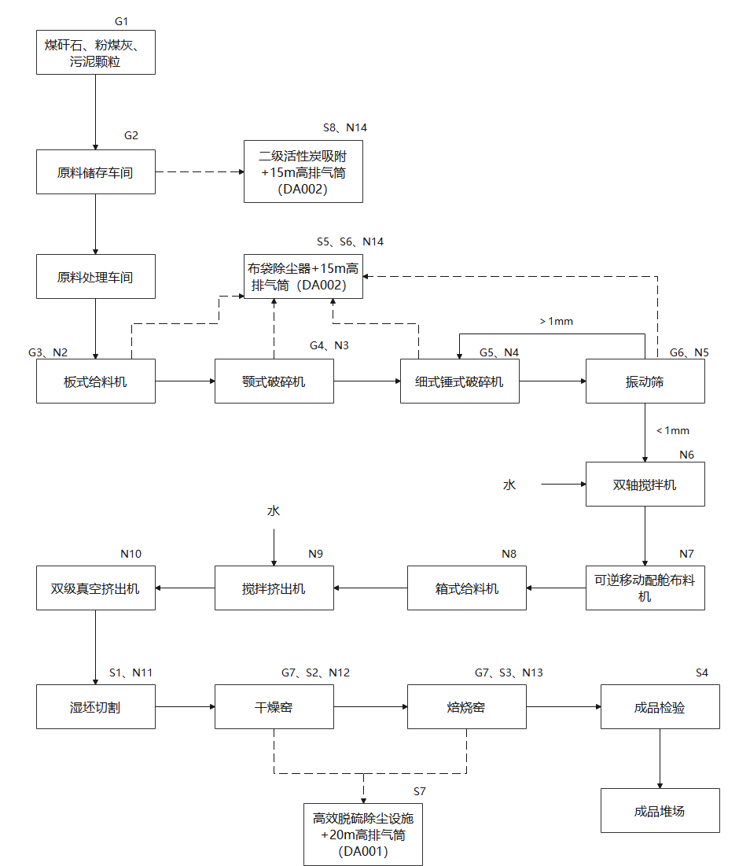  图2-1 制砖工艺流程图  产品根据《固体废物再生利用污染防治技术导则》（HJ1091-2020）相关要求，固体废物再生利用企业应定期对固体废物再生利用产品进行采样监测，监测频次应满足以下要求：本项目首次生产时，对污泥生物质燃料和建材原料中的重金属（汞、镉、铅、铬、砷）等特征污染物，监测频次不低于每周3次；连续二周监测结果均不超出环境风险评价结果时，在该废物来源及投加量稳定的前提下，频次可减为每月1次；连续三个月监测结果均不超出环境风险评价结果时，频次可减为每年1次；若在此期间监测结果出现异常或固体废物来源发生变化或再生利用中断超过半年以上，则监测频次重新调整为不低于每周3次，依次重复。  固体废物再生利用企业应在固体废物再生利用过程中，按照相关要求，定期对场所和设施周边的大气、土壤、地表水和地下水等进行采样监测，以判断固体废物再生利用过程是否对大气、土壤、地表水和地下水造成二次污染。  3、入厂检验要求  污泥颗粒用于焚烧参照执行《城镇污水处理厂污泥处置单独焚烧用泥质》（GB/T24602-2009）标准要求。  表2-4 标准要求一览表  污泥颗粒用于建材行业参照执行《城镇污水处理厂污泥处置制砖用泥质》（GB/T25031-2010）标准要求。  表2-5 标准要求一览表  参照《城镇污水处理厂污泥处置单独焚烧用泥质》（GB/T24602-2009）和《城镇污水处理厂污泥处置制砖用泥质》（GB/T25031-2010）基础上，建设单位对入厂污泥泥质按以下要求加以控制：  a、污泥含水率：项目要求污泥入厂其含水率应≤50%，建设单位对干化后的污泥含水率进行定期抽检。  b、污泥泥质要求：建设单位将定期及不定期对污水处理厂进行重金属含量及污染物浸出液委托第三方有资质单位进行抽检，拒绝对于未能达到厂内入炉标准的污水厂污泥。  物化性质：含水率、含砂率、黏度等；  工业分析：灰分、挥发分、高位发热量、低位发热量等；  元素分析：C、H、O、N、Cl、F、S等；  污泥重金属成分分析：铜、锰、镉、铅、铬、钴、汞、铊、锑、镍、砷、铍、锡、钒等；  污泥浸出液成分分析：烷基汞、汞、铅、镉、总铬、六价铬、铜、锌、铍、钡、镍、神、无机氟化物、氰化物。  4、主要原辅材料  本项目仅接收一般固废，一般固废入厂时需提供定性为一般固废的证明材料，列入《国家危险废物名录》的固废或经鉴别属于危险废物的固废均不得进入本项目厂区。  表 2-6 本项目原辅料一览表  表 2-7 本项目能源消耗一览表  建设单位应根据《固体废物再生利用污染防治技术导则》（HJ1091-2020）等要求，对固废原料入厂制定相应的准入评估、进厂检验、贮存和处置管理制度。  （1）准入评估管理制度  ①合同签订前采样分析。建设单位在与一般固废产生企业签订处置合同前对一般工业废物进行取样及特性分析。取样和分析前对固废产生过程进行调研并制定取样分析方案。  ②根据分析测试结果确定是否满足入场标准，检测指标为有害物质含量等。  ③对于同一产废单位同一生产工艺产生的不同批次固体废物，在工艺参数不变前提下，可以仅对首批固废进行采样分析，其后产生的固废采样分析可以在制定协同处置方案时进行。  （2）进厂检验管理制度  ①卸车前检查相关证件的完整性，包括道路运输证、货车驾驶员证、押运员证和一般固废转移联单等。  ②仔细核对与一般固废转移联单上的品名、数量、描述等内容是否对应，是否属于建设单位协同处置固废范围，是否属于建设单位协议处置固废来源。对于不满足要求的固废，退还给产废单位。  （3）贮存和处置管理制度  ①一般固废综合利用按照《固体废物再生利用污染防治技术导则》（HJ1091-2020）等技术规定执行。  ②建立一般固废经营情况记录和报告制度。经营情况记录、污染物排放监测记录在厂内保存，接受生态环境主管部门的检查。  ③建立环境保护管理责任制度，设置环境保护部门或者专职人员，负责监督固废收集、运输、贮存、利用和处置过程中的环境保护及相关管理工作。  ④建立污染预防机制和环境污染事故应急预案制度。  项目使用的生物质燃料成分检测报告见附件，生物质燃料成分情况详见表2-8。  表2-8 生物质燃料成分一览表  除尘灰属于Ⅰ类一般工业固体废物，来自阜新领鑫环保科技有限公司，炉渣铁生产线（上料、球磨、磁选以及抛光）废气经布袋除尘器装置处理收集得到除尘灰，除尘灰产生量约为2.3万吨，其中2万吨提供给本项目。由山东中泽环境检测有限公司出具的阜新领鑫环保科技有限公司建设项目原料铸造炉渣、废砂及除尘灰混合物浸出液检测报告，原料浸出液浓度限值均低于《污水综合排放标准》（GB8978-1996）第一类污染物最高允许排放浓度，判断为Ⅰ类一般工业固体废物。  由阜新瑞翔燃料检测中心出具的本项目除尘灰成分检测报告，具体数值见下表。  表2-9 除尘灰原料主要成分表  生物质主要成分为废木材、木屑、秸秆等，粒径2-3mm，主要来自阜新市周边的木材加工厂、家具厂和农田，周边木材加工厂和家具厂多达上百家，产生的废木材、木屑、秸秆等生物质可以满足本项目的需求量。  表2-10 生物质原料成分一览表  污泥为非工业污水处理污泥（主要为城市生活污水处理厂污泥、屠宰类、养殖类等企业污水处理污泥），污泥含水率平均为40%，不使用工业污水处理厂的污泥。  污泥主要成分为水分、无机物、有机物、微生物菌体、寄生虫卵、细菌和金属离子等，本项目委托阜新瑞翔燃料检测中心对各类企业污泥进行检测，出具污泥检测报告，具体检测数据见下表。  表2-11 污泥检测数据表  污泥来源情况详见下表。  表2-12 污泥来源情况表  煤矸石粉  煤矸石是采煤过程和洗煤过程中排放的固体废物，是一种在成煤过程中与煤层伴生的一种含碳量较低、比煤坚硬的黑灰色岩石。包括巷道掘进过程中的掘进矸石、采掘过程中从顶板、底板及夹层里采出的矸石以及洗煤过程中挑出的洗矸石。其主要成分是Al₂O₃、SiO₂，另外还含有数量不等的Fe₂O₃、CaO、MgO、Na₂O、K₂O、P₂O₅、SO₃和微量稀有元素(镓、钒、钛、钴)。煤矸石弃置不用，占用大片土地。煤矸石中的硫化物逸出或浸出会污染大气、农田和水体。利用途径有以下几种：回收煤炭和黄铁矿、用于发电制造建筑材料等。  本项目煤矸石粉来源为阜新英同资源循环利用有限公司，低位发热值为3.5MJ/kg，属于一类固废，预计储量大于5000万t。  表2-13 煤矸石粉原料主要成分表  5、主要建构筑物  表2-14 本项目主要构建筑物一览表  6、主要设备表  表2-15 本项目主要构设备一览表  7、项目物料平衡与水平衡  （1）物料平衡  本项目物料平衡表如下：  表2-16 物料平衡一览表（污泥生物质燃料）  表2-17 物料平衡一览表（建材原料）  （2）水平衡  本项目主要用水为生活用水、生物除臭用水。  1）生活用水：扩建工程不新增劳动定员，不新增生活污水。  2）生物除臭用水：生物除臭废水产生量为6t/a套，共12t/a，该部分废水收集分批次洒入营养土发酵堆，除臭装置运营期年损失水为878t/a。  3）降尘用水：洒水抑尘用水，本项目原料装卸过程需要洒水抑尘用水，每天喷洒5次，用水量约为0.81t/次，采用生物除臭排水12t/a，全部挥发，无废水产生。  4）烘干水蒸气：本项目污泥生物质燃料采用烘干工序，建材原料不需烘干（建材原料含水率约15.3%）。污泥生物质燃料的原料带入水包括污泥含水和生物质的含水，其中污泥65000t/a，含水率40.3%，原料带入水为26195t/a；生物质50000t/a，含水率8.14%，原料带入水为4070t/a，共30265t/a。污泥生物质燃料产品143016.51t/a，含水率20%，产品带出水28603.3t/a，烘干水蒸气为1661.7t/a。  本项目水平衡见下图。  损失48  192  太平区污水处理厂  192  化粪池  240  生活用水  1130  新鲜水  损失12  蒸发878  生物除臭循环用水  12  抑尘用水  890  365  污泥  （含水率40.3%）  水蒸气1661.7  26195  生物质燃料  （含水率20%）  28603.3  烘干  4070  生物质  （含水率8.14%）  图2-2 本项目水平衡图 单位：t/a  8、劳动定员及工作制度  本项目劳动定员10人，不新增劳动定员，每天工作24小时，三班制，每班8小时，年生产300天。  9、厂区平面布置图  布置原则：建筑物的布置要满足生产工艺要求，确保生产过程的连续性，使作业线最短、生产最方便，做到人流、物流分开，原料与成品、半成品分开。各功能区根据生产、使用、管理等方面的要求，对建筑平面、道路、和环境等进行综合设计，并应符合下列要求。  （1）功能分区合理；（2）布局紧凑、管理方便；（3）合理利用厂地条件；（4）综合考虑建筑物位置和朝向，使建筑物最大限度有利生产的需要。  本项目不新增占地，利用现有生产车间空闲位置，项目由西至东布置双轴搅拌机、圆盘分料器、造粒机、成品区。本项目总平面布置是以工艺流程配置顺畅、物料运输短捷，结合厂区地形，按性质和功能将各区紧密联系。本项目办公区在厂区西南侧，生产车间位于厂区中部。由于绿化带围在厂界，根据阜新地区常年主导风向为西南风判断，本项目建成后，西南侧的办公室位于本项目废气污染源的侧风向，本项目废气污染源均位于独立的生产车间，且采取有效处理方式后均能有组织达标排放，对环境影响较小。详见厂区平面布置图。因此，总体厂区平面布置从环保角度合理，可行。
  项目类别 |  | 审批文件 | 备注
  环境影响评价 | 年产12万吨营养土建设项目 | 阜环太审表[2024]03号 | 阜新市生态环境局太平区分局
  建设项目竣工环保验收 | 年产12万吨营养土建设项目竣工环境保护验收意见 | / | 建设单位自主验收
  排污许可 | 排污许可证 | 证书编号：91210904MAD79T2K1N001U
  序号 | 工程类别 | 工程名称 |  | 现有项目 | 本项目 | 备注
  1 | 主体工程 | 生产车间 |  | 1座，彩钢结构，占地规格37m×165.7m，8m高，为单层建筑，建筑面积为6131m²。车间内布置条堆发酵区、槽堆发酵区，并安装粉碎、筛分设备和自动包装机，为封闭车间。 | 1座，彩钢结构，占地规格37m×165.7m，8m高，为单层建筑，建筑面积为6131m²。主要生产工艺为搅拌、烘干、造粒、包装等。 | 利旧
  2 | 辅助工程 | 办公室 |  | 1座，砖混结构，3.2m高，单层建筑，建筑面积为405m² | 1座，砖混结构，3.2m高，单层建筑，建筑面积为405m² | 原有
  2 | 辅助工程 | 车棚 |  | 1座，彩钢结构，占地规格20m×3.5m，单层建筑，建筑面积为70m² | 1座，彩钢结构，占地规格20m×3.5m，单层建筑，建筑面积为70m² | 原有
  2 | 辅助工程 | 门卫 |  | 面积44m² | 面积44m² | 原有
  3 | 储运工程 | 库房 |  | 2座，彩钢结构，占地规格15m×8m，8m高，单层建筑，建筑面积120m²，为封闭车间 | 2座，彩钢结构，占地规格15m×8m，8m高，单层建筑，建筑面积120m²，为封闭车间，存放除尘灰、煤矸石粉、生物质（原料）、生物质颗粒（燃料） | 原有
  3 | 储运工程 | 生产车间储存区 |  | 位于生产车间南侧 | 位于生产车间南侧，35m×48m，存放污泥生物质燃料和建材原料
  3 | 储运工程 | 储泥池 |  | / | 1座，2m×20m×50m，位于生产车间内南侧。 | 新建
  4 | 公用工程 | 供水 |  | 生产及生活用水来自太平区市政自来水管网 | 生产及生活用水来自太平区市政自来水管网 | /
  4 | 公用工程 | 供电 |  | 太平区供电网 | 太平区供电网 | /
  4 | 公用工程 | 供暖 |  | 项目生产车间不供暖，办公室冬季使用电取暖 | 项目生产车间不供暖，办公室冬季使用电取暖 | /
  4 | 公用工程 | 污水处理站 |  | 1座，砖混结构，占地规格25.5m×6.8m，单层建筑，建筑面积为91m²，现为闲置状态 | 1座，砖混结构，占地规格25.5m×6.8m，单层建筑，建筑面积为91m²，本项目不使用污水处理站 | /
  4 | 公用工程 | 供热 |  | / | 生物质热风炉，功率1.75MW，用于生产供热 | 新建
  4 | 公用工程 | 排水 |  | 生产废水回用不外排；生活污水经化粪池处理后进入太平区污水处理厂。 | 生产废水部分回用不外排；生活污水经化粪池处理后进入太平区污水处理厂。 | /
  5 | 环保工程 | 大气治理 | 有组织废气 | 封闭车间，定期喷洒除臭剂；污泥贮存废气、发酵、翻抛废气，经负压收集系统收集，经过生物除臭装置处理，通过15m高排气筒排放。共2套。 | ①恶臭废气经集气管道收集后送至现有生物除臭装置处理后，经1根15m高排气筒排放；  ②粉尘废气（上料、搅拌、造粒、包装废气）经集气罩收集后经脉冲袋式除尘器处理，经1根15m高排气筒排放；  ③生物质热风炉废气采用旋风+布袋除尘器处理后，经1根15m高排气筒排放。 | 依托现有生物除臭装置，新增粉尘废气和生物质热风炉废气处理措施
  5 | 环保工程 | 大气治理 | 无组织废气 | 封闭车间，定期喷洒除臭剂 | 封闭车间，定期喷洒除臭剂 | /
  5 | 环保工程 | 大气治理 | 无组织粉尘 | 污泥、辅料、成品置于封闭厂房内，生产车间封闭，洒水抑尘。卸料时无组织粉尘采取用水喷洒抑尘；车间内粉尘自然沉降人工清扫后回用。运输车辆加盖篷布，做好防尘苫盖。 | 煤矸石粉、成品置于封闭厂房内，生产车间封闭，洒水抑尘。卸料时无组织粉尘采取用水喷洒抑尘；车间内粉尘自然沉降收尘后回用。运输车辆加盖篷布，做好防尘苫盖。 | /
  5 | 环保工程 | 废水治理 |  | 生物除臭循环用水贮存在循环水箱，循环使用。循环水箱每半年更换1次，回用于生产车间洒水，不外排。 | 生物除臭循环用水贮存在循环水箱，循环使用。循环水箱每半年更换1次，分批次洒入营养土发酵堆，不外排。 | 利旧
  5 | 环保工程 |  |  | 污泥贮存和污泥发酵过程中产生的渗滤液通过渗滤液收集沟进行收集至渗滤液暂存槽（2座，均位于生产车间内，容积为20m³）内，分批次洒入营养土发酵堆，不外排。 | 污泥贮存和污泥发酵过程中产生的渗滤液通过渗滤液收集沟进行收集至渗滤液暂存槽（2座，均位于生产车间内，容积为20m³）内，分批次洒入营养土发酵堆，不外排。 | 利旧
  5 | 环保工程 |  |  | 生活污水经化粪池处理后进入太平区污水处理厂。 | 生活污水经化粪池处理后进入太平区污水处理厂。 | 利旧
  5 | 环保工程 |  |  | 本项目厂区进行雨污分流，生产车间外建设雨水沟，雨水经雨水沟自流至厂区外管网。 | 本项目厂区进行雨污分流，生产车间外建设雨水沟，雨水经雨水沟自流至厂区外管网。 | 利旧
  5 | 环保工程 | 噪声治理 |  | 低噪设备、基础减振、合理布局、距离衰减及隔墙降噪、禁止鸣笛。 | 低噪设备、基础减振、合理布局、距离衰减及隔墙降噪、禁止鸣笛。 | /
  5 | 环保工程 | 固废治理 | 一般固体废物 | 粉尘通过洒水抑尘、自然沉降或墙壁吸附沉降于车间，通过人工收集回用，不外排。  废弃包装物收集出售给废品公司利用，不在厂区贮存。 | 粉尘通过洒水抑尘、自然沉降或墙壁吸附沉降于车间，收集回用，不外排。  废弃包装物收集出售给废品公司利用，不在厂区贮存。  除尘器回收粉尘、生物质灰渣暂存于一般固废暂存间，作为原料回用。 | /
  5 | 环保工程 | 固废治理 | 危险废物 | 废机油，收集暂存在生产车间南侧危废贮存点，定期委托有资质单位进行处置。 | 废机油，收集暂存在生产车间南侧危废贮存点，定期委托有资质单位进行处置。 | 利旧
  5 | 环保工程 | 防渗建设 |  | 发酵区为重点防渗区，防渗技术要求为等效黏土防渗层Mb≥7.0m，K≤1×10-7cm/s，或参照GB18598执行。 | 危废贮存点为重点防渗区，防渗技术要求满足《危险废物贮存污染控制标准》（GB18597-2023）要求。 | 危废贮存点为重点防渗区
  5 | 环保工程 | 生活垃圾 |  | 分类收集后交由环卫部门统一处理。 | 分类收集后交由环卫部门统一处理。 | 利旧
  序号 | 产品方案 | 产能 |  |  | 包装形式 | 用途去向 | 运输方式
  序号 | 产品方案 | 扩建前/万t/a | 增减量/万t/a | 扩建后/万t/a | 包装形式 | 用途去向 | 运输方式
  1 | 营养土 | 12 | 0 | 12 | 袋装 | 用于林地、园林（非果林）绿化及苗圃培养，园地、牧草地及不种植食用农作物的耕地，公路、铁路、河岸和矿山等工程建设的植被恢复，盐碱地、沙化地和废弃矿场土壤的改良 | 汽运
  2 | 污泥生物质燃料 | 0 | +14.30 | 14.30 | 袋装 | 委托辽宁大鹰水泥集团有限公司处置 | 汽运
  3 | 建材原料 | 0 | +22.45 | 22.45 | 散装 | 作为制砖原料出售给阜新新国刚节能环保建材有限公司 | 汽运
  理化指标及限值
  序号 | 控制项目 |  | 限值
  1 | 助燃焚烧 | pH | 5~10
  2 | 助燃焚烧 | 含水率 | <50%
  3 | 助燃焚烧 | 低位热值 | >3500kJ/kg
  4 | 助燃焚烧 | 有机物含量 | >50%
  浸出液指标
  1 | 烷基汞 |  | 不得检出
  2 | 汞（以总汞计） |  | ≤0.1mg/L
  3 | 铅（以总铅计） |  | ≤5mg/L
  4 | 镉（以总镉计） |  | ≤1mg/L
  5 | 总铬 |  | ≤15mg/L
  6 | 六价铬 |  | ≤5mg/L
  7 | 铜（以总铜计） |  | ≤100mg/L
  8 | 锌（以总锌计） |  | ≤100mg/L
  9 | 铍（以总铍计） |  | ≤0.02mg/L
  10 | 钡（以总钡计） |  | ≤100mg/L
  11 | 镍（以总镍计） |  | ≤5mg/L
  12 | 砷（以总砷计） |  | ≤5mg/L
  13 | 五级氟化物（不包括氟化钙） |  | ≤100mg/L
  14 | 氰化物（以CN⁻计） |  | ≤5mg/L
  理化性质
  序号 | 控制项目 | 限值
  1 | pH | 5~10
  2 | 含水率 | ≤40%
  烧失量和放射性核素指标
  1 | 烧失量 | ≤50%
  2 | 放射性核素 | I_{RA}≤1.0 | I_{r}≤1.0
  污染物浓度限值
  1 | 总镉 | ≤20mg/kg干污泥
  2 | 总汞 | ≤5mg/kg干污泥
  3 | 总铅 | ≤300mg/kg干污泥
  4 | 总铬 | ≤1000mg/kg干污泥
  5 | 总砷 | ≤75mg/kg干污泥
  6 | 总镍 | ≤200mg/kg干污泥
  7 | 总锌 | ≤4000mg/kg干污泥
  8 | 总铜 | ≤1500mg/kg干污泥
  9 | 矿物油 | ≤3000mg/kg干污泥
  10 | 挥发酚 | ≤40mg/kg干污泥
  11 | 总氰化物 | ≤10mg/kg干污泥
  卫生学指标
  1 | 粪大肠菌群值 | ＞0.01
  2 | 蠕虫卵死亡率 | ＞95%
  序号 | 一般固废种类 | 分类代码 | 固体废物名称 | 消耗量（万吨/年） | 最大贮存量（吨） | 周转周期（天） | 运输方式 | 包装方式 | 储存位置
  1 | 煤矸石粉（一类固废） | 060-001-S04 | 煤矸石 | 15 | 1000 | 2 | 汽运 | 袋装 | 车间存储区
  2 | 污泥 | 462-001-S90 | 污水污泥 | 15 | 1500 | 3 | 汽运 | 散装 | 储泥池
  3 | 除尘灰 | 900-099-S59 | 除尘灰 | 2 | 140 | 2 | 汽运 | 袋装 | 车间存储区
  4 | 生物质 | 010-002-S80、900-009-S17 | 作物秸秆、废木材 | 5 | 350 | 2 | 汽运 | 袋装 | 车间存储区
  序号 | 名称 | 现有项目消耗量 | 本项目消耗量 | 备注
  1 | 生物质 | 0 | 3687t/a | 外购成型生物质颗粒
  2 | 柴油 | 6.13t/a | 0 | 车辆油箱
  3 | 水 | 1678.1t/a | 3412.5t/a | 市政管网
  4 | 电 | 270万kw.h/a | 160万kw.h/a | 太平区供电网
  序号 | 项目 | 结果
  1 | 收到基全水Mt | 11.58（%）
  2 | 空气干燥基水分Mad | 0.81（%）
  3 | 空气干燥基灰分Aad | 9.69（%）
  4 | 干燥基灰分Ad | 9.77（%）
  5 | 空气干燥基挥发分Vad | 71.33（%）
  6 | 干燥无灰基挥发分Vdaf | 79.69（%）
  7 | 空气干燥基高位发热量Qgr,ar | 4257（Cal/g）
  8 | 收到基低位发热量Qnet,ar | 3534（Cal/g）
  9 | 硫sad | 0.05（%）
  成分 | SiO₂ | SO₃ | Fe₂O₃ | Al₂O₃ | ZrO₂ | Cr₂O₃ | K₂O | CaO
  含量（%） | 54.299 | 13.537 | 11.987 | 7.885 | 4.564 | 3.443 | 1.567 | 0.974
  成分 | P₂O₅ | TiO₂ | HfO₂ | MnO | 全水分 | 收到基全硫 | 烧失量 | 收到基低位发热值
  含量（%） | 0.873 | 0.371 | 0.188 | 0.164 | 0.10 | 0.78 | 13.17 | 7815J/g
  序号 | 项目 | 结果
  1 | 收到基全水Mt | 8.14（%）
  2 | 空气干燥基水分Mad | 1.03（%）
  3 | 干燥基灰分Ad | 18.51（%）
  4 | 固定碳Fc.ad | 17.21（%）
  5 | 高位发热量Qgr,ar | 4008（cal/g）
  6 | 低位发热量Qnet,ar | 3522（cal/g）
  7 | 全硫sad | 0.09（%）
  检测项目 | 检测结果 |  | 单位
  检测项目 | 污泥来源单位 | 阜新北控水务有限公司 | 单位
  检测项目 | 检测日期 | 20260208 | 单位
  检测项目 | 检测单位 | 阜新瑞翔燃料检测中心 | 单位
  检测项目 | 报告编号 | RX26020901 | 单位
  全水分Mt |  | 40.3 | %
  收到基灰分Aar |  | 38.90 | %
  干燥基灰分Ad |  | 65.14 | %
  收到基挥发分Var |  | 16.68 | %
  有机质含量OMd |  | 34.86 | %
  收到基全硫St,ar |  | 0.47 | %
  空干基全硫St,ad |  | 0.68 | %
  收到基低位发热量Qnet,ar |  | 2.81 | MJ/kg
  收到基低位发热量Qnet,ar |  | 672 | kcal/kg
  序号 | 厂家名称 | 来源量(万t/a) | 简介
  1 | 阜新北控水务有限公司 | 6.5 | 2015年1月正式建成投入运行，采取的污水处理工艺为A2/O+沉淀+过滤+消毒处理工艺，日平均处理污水量为10.0万立方米，执行的排放标准为《城镇污水处理厂污染物排放标准》（GB18918-2002）中一级A标准，处理的废水类型主要是生活污水，本项目污泥来源好氧阶段污泥。
  2 | 阜新蒙古贞污水处理有限公司 | 4.0 | 2015年正式建成投入运行，采取的污水处理工艺为A/O处理工艺，日平均处理污水量为3.0万立方米，执行的排放标准为《城镇污水处理厂污染物排放标准》（GB18918-2002）中一级A标准，处理的废水类型主要是生活污水，本项目污泥来源好氧阶段污泥。
  3 | 阜新市清源污水处理有限公司 | 4.0 | 2008年7月正式建成投入运行，采取的污水处理工艺为A/O+沉淀+过滤+消毒处理工艺，日平均处理污水量为10.0万立方米，执行的排放标准为《城镇污水处理厂污染物排放标准》（GB18918-2002）中一级A标准，处理的废水类型主要是生活污水，本项目污泥来源好氧阶段污泥。
  4 | 阜新市清河门区津源污水处理有限公司 | 0.3 | 采取的污水处理工艺为A/O+沉淀+过滤+消毒处理工艺，执行的排放标准为《城镇污水处理厂污染物排放标准》（GB18918-2002）中一级A标准，处理的废水类型主要是生活污水，本项目污泥来源好氧阶段污泥。
  5 | 阜新蒙古族自治县佛寺镇丰源肉鸡养殖场 | 0.1 | 采取A2/O工艺，执行排放标准《辽宁省污水综合排放标准》（DB21/1627-2008）表2中排入污水处理厂标准，本项目污泥来源好氧阶段污泥。
  6 | 阜新六和农牧有限公司 | 0.1
  成分 | SiO₂ | Al₂O₃ | Fe₂O₃ | CaO | MgO | SO₃ | 收到基全硫
  含量（%） | 9.24 | 2.76 | 0.54 | 46.32 | 1.22 | 0.20 | 0.21
  成分 | TiO₂ | K₂O | Na₂O | P₂O₅ | MnO₂ | 烧失量 | 低位发热值
  含量（%） | 0.03 | 0.10 | 0.03 | 0.16 | 0.001 | 42.35 | 3.5MJ/kg
  序号 | 名称 | 尺寸（长×宽×高；m) | 占地面积  (m²) | 建筑面积  (m²) | 层数 | 结构形式 | 备注
  1 | 生产车间 | 165.7×37×8 | 6131 | 6131 | 1 | 砖瓦结构 | 现有
  2 | 办公室 | 50×11×3.2 | 550 | 550 | 1 | 砖瓦结构 | 现有
  3 | 危废贮存点 | 9×5×2 | 45 | 45 | 1 | 钢结构 | 现有
  4 | 仓库 | 12×8×8 | 96 | 96 | 1 | 砖瓦结构 | 现有
  5 | 污水处理站 | 25.5×6.8×8 | 173.4 | 173.4 | 1 | 砖瓦结构 | 现有
  序号 | 设备名称 |  | 规格型号 | 数量（台） | 产能(吨/小时) | 备注
  1 | 现有项目 | 地量衡 | / | 2 | / | 现有
  2 | 现有项目 | 铲车 | BL 80 | 4 | / | 现有
  3 | 现有项目 | 地面履带翻堆机 | 3500型 | 2 | / | 现有
  4 | 现有项目 | 槽式轮盘翻抛机 | RY-YLFP 15叶轮翻抛机 | 2 | / | 现有
  5 | 现有项目 | 皮带料仓 | RY-LCS3023 | 2 | / | 现有
  6 | 现有项目 | 立式粉碎机 | RY-WFS70 | 2 | / | 现有
  7 | 现有项目 | 滚筒筛分机 | RY-GS4015 | 2 | / | 现有
  8 | 现有项目 | 自动包装机 | B50P | 2 | 1000 | 现有
  9 | 现有项目 | 控制柜 | / | 6 | / | 现有
  10 | 现有项目 | 发酵槽 | 120m×15m×2.3m | 2 | / | 现有
  11 | 本项目 | 恶臭废气处理设施 | / | 2 | / | 利旧
  12 | 本项目 | 给料机 | 1000×5500 | 1 | 30 | 新增
  13 | 本项目 | 强力搅拌机 | QSJ500×3200 | 1 | 30 | 新增
  14 | 本项目 | 烘干机 | 1.5m×18m，3kw | 1 | 30 | 新增
  15 | 本项目 | 造粒机 | 135型 | 1 | 30 | 新增
  16 | 本项目 | 生物质热风炉 | 150万大卡 | 1 | / | 新增
  17 | 本项目 | 皮带输送机 | 650×20000mm | 2 | / | 新增
  18 | 本项目 | 风机 | 10000m³/h | 1 | / | 新增
  19 | 本项目 | 叉车 | 柳工 | 4 | / | 新增
  20 | 本项目 | 铲车 | LW500HVSuper | 2 | / | 新增
  21 | 本项目 | 旋风除尘器 | / | 1 | / | 新增
  22 | 本项目 | 布袋除尘器 | / | 2 | / | 新增
  投入量 |  | 产出量
  物料名称 | 数量t/a | 物料名称 | 数量t/a
  煤矸石粉 | 30000 | 污泥生物质燃料产品 | 143016.51
  污泥 | 65000 | 废气 | 3.962
  生物质 | 50000 | 水蒸气 | 1661.7
   |  | 固废 | 317.83
  合计 | 145000 | - | 145000
  投入量 |  | 产出量
  物料名称 | 数量t/a | 物料名称 | 数量t/a
  煤矸石粉 | 120000 | 建材原料产品 | 224500.671
  污泥 | 85000 | 废气 | 6.149
  除尘灰 | 20000 | 固废 | 493.18
  合计 | 225000 | - | 225000
工艺流程和产排污环节 | 工艺流程简述及产排污环节：  （一）项目施工期工艺流程及产污环节  本项目利用现有建筑、场地建设，无大规模土建工程。施工期主要是设备的安装和调试，污染物产生量很少，对周围影响较小。  - 项目营运期工艺流程及产污环节  1、生物质燃料工艺流程及产污环节  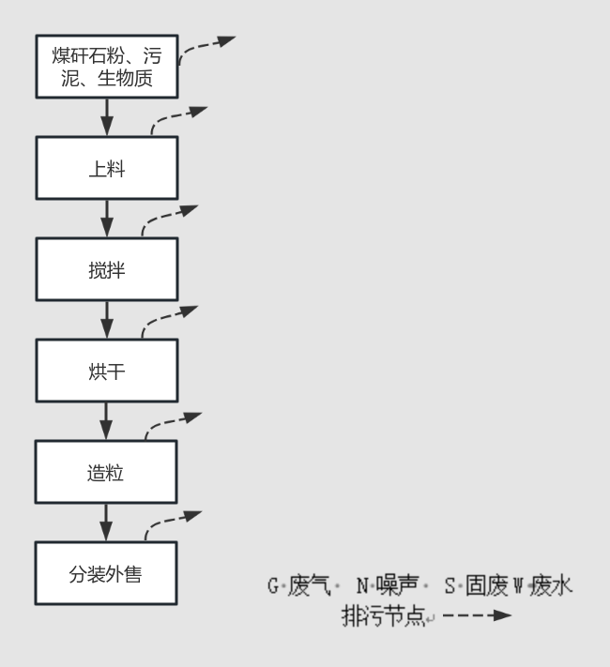  G6N  G5NS2S3S6  G7  G4N  G3NS2S3S4  G1G2NS1  图2-3 生产工艺流程图及排污环节  工艺流程简述：  （1）原辅料运输贮存  煤矸石粉、污泥和生物质等由自卸汽车运至厂区内，在厂内密闭车间储存，煤矸石粉和生物质在储存区分区储存，污泥储存至污泥池。  本工序废气污染源主要为装卸粉尘（G1）、污泥储存过程产生的恶臭废气（G2），装卸粉尘采取密闭车间，定期洒水抑尘；恶臭废气经集气管收集后送至现有除臭装置（生物滴滤）处理，经1根15m高排气筒排放；噪声污染源主要为铲车作业产生的噪声（N1）、风机噪声（N7），采用基础减振、厂房隔声的降噪措施；固体废物主要为废包装袋（S1），废包装袋集中收集后卖废旧资源。  （2）上料  污泥、煤矸石粉、生物质等原料利用密闭输送系统输送至上料仓，输送至搅拌机。料仓上方设置集气罩，废气经集气罩收集后送脉冲袋式除尘器处理。  本工序废气污染源主要为上料废气（G3），废气经集气罩收集后送脉冲袋式除尘器处理，经1根15米高排气筒排放；噪声污染源主要为皮带输送机噪声（N8）运行噪声，采用厂房隔声的降噪措施；固体废物主要为除尘器产生的除尘灰（S2）、废布袋（S3）、废机油（S4）、废油桶（S5）。  （3）混合搅拌  煤矸石粉、污泥和生物质通过封闭皮带机转运至双轴搅拌机进行混合，将物料充分混合均匀，混合比例为污泥：煤矸石粉：生物质=13：6：10。  本工序废气污染源主要为搅拌废气（G4），搅拌废气经集气罩收集后送脉冲布袋式除尘器处理，经1根15米高排气筒排放；噪声污染源主要为搅拌机（N3）、皮带输送机噪声（N8）运行噪声，采用厂房隔声的降噪措施。  （4）烘干  混合后的物料送至烘干机，烘干机采用生物质热风炉加热烘干物料，烘干温度在80-160℃，烘干2-3h，最终含水量降至20%停止烘干。  本工序废气污染源主要为热风炉废气（G5），热风炉废气经低氮燃烧，布袋除尘器除尘后经1根15米高排气筒排放；噪声污染源主要为烘干机（N4）运行噪声，采用厂房隔声的降噪措施。固体废物主要为生物质灰渣（S6），除尘灰（S2）、废布袋（S3）。  （5）造粒  混合后的物料通过封闭皮带机送至圆盘分料器，物料通过圆盘分料器均匀分配到6个造粒机的入口，造粒机将混合物料制成粒径3~5mm的燃料颗粒，含水率约为20%，冷压造粒温度为常温。  本工序废气污染源主要为造粒废气（G6），造粒废气经集气罩收集后送脉冲袋式除尘器处理，经1根15米高排气筒排放；噪声污染源主要为圆盘分料器（N5）、造粒机（N6）、皮带输送机噪声（N8）运行噪声，采用厂房隔声的降噪措施。  （6）包装外售  产品污泥颗粒采用自动包装机进行封装，送至产品区贮存、外售，废气污染源主要为包装废气（G7）。  本工序噪声污染源主要为铲车作业产生的噪声（N1）、皮带输送机噪声（N8）运行噪声，采用厂房隔声的降噪措施。  2、建材原料工艺流程及产污环节  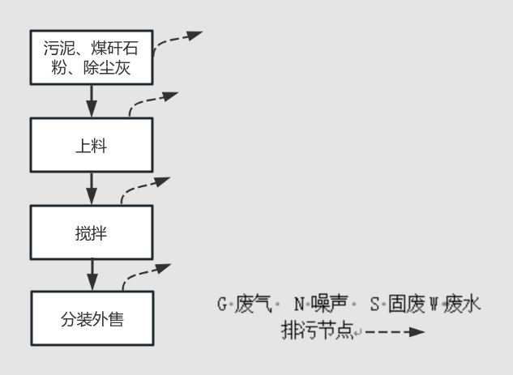  G7N  G4N  G3NS2S3S4S5  G1G2NS1  图2-3 生产工艺流程图及排污环节  工艺流程简述：  （1）原辅料运输贮存  煤矸石粉、污泥和除尘灰等由自卸汽车运至厂区内，在厂内密闭车间储存，煤矸石粉和除尘灰在储存区分区储存，污泥储存至污泥池。  本工序废气污染源主要为装卸粉尘（G1）、污泥储存过程产生的恶臭废气（G2），装卸粉尘采取密闭车间，定期洒水抑尘；恶臭废气经集气管收集后送至现有除臭装置（生物滴滤）处理，经1根15m高排气筒排放；噪声污染源主要为铲车作业产生的噪声（N1）、风机噪声（N7），采用基础减振、厂房隔声的降噪措施；固体废物主要为废包装袋（S1），废包装袋集中收集后卖废旧资源。  （2）上料  污泥、煤矸石粉、除尘灰等原料利用密闭输送系统输送至上料仓，输送至搅拌机。料仓上方设置集气罩，废气经集气罩收集后送脉冲袋式除尘器处理。  本工序废气污染源主要为上料废气（G3），废气经集气罩收集后送脉冲袋式除尘器处理，经1根15米高排气筒排放；噪声污染源主要为皮带输送机噪声（N10）运行噪声，采用厂房隔声的降噪措施；固体废物主要为除尘器产生的除尘灰（S2）、废布袋（S3）、废机油（S4）、废油桶（S5）。  （3）混合搅拌  煤矸石粉、污泥和除尘灰通过封闭皮带机转运至双轴搅拌机进行混合，将物料充分混合均匀，混合比例为污泥：煤矸石粉：除尘灰=17：24：4。  本工序废气污染源主要为搅拌废气（G4），搅拌废气经集气罩收集后送脉冲布袋式除尘器处理，经1根15米高排气筒排放；噪声污染源主要为搅拌机（N5）、皮带输送机噪声（N10）运行噪声，采用厂房隔声的降噪措施。  （4）包装外售  产品建材原料采用自动包装机进行封装，送至产品区贮存、外售，废气污染源主要为包装废气（G7）。  本工序噪声污染源主要为铲车作业产生的噪声（N1）、皮带输送机噪声（N10）运行噪声，采用厂房隔声的降噪措施。  本项目运营期主要排污节点、污染物、排污方式见下表。  表2-18 项目运营期产污节点一览表  表2-19 本项目硫平衡
  序  号 | 污染源名称 |  | 污染物 | 排放  特征 | 治理措施
  1 | 装卸废气（G1） |  | 颗粒物 | 连续 | 定期洒水抑尘后无组织排放
  2 | 污泥储存恶臭废气（G2） |  | NH₃、H₂S、臭气浓度 | 连续 | 污泥储存废气送至现有除臭装置处理后，经1根15m高排气筒排放
  3 | 上料废气（G3） |  | 颗粒物、NH₃、H₂S、臭气浓度 | 连续 | 上料废气、搅拌废气、造粒废气、包装废气经集气罩收集后送袋式除尘器处理和除臭装置处理后，经1根15m高排气筒排放
  4 | 搅拌废气（G4） |  | 颗粒物、NH₃、H₂S、臭气浓度 | 连续 | 上料废气、搅拌废气、造粒废气、包装废气经集气罩收集后送袋式除尘器处理和除臭装置处理后，经1根15m高排气筒排放
  5 | 造粒废气（G6） |  | 颗粒物、NH₃、H₂S、臭气浓度 | 连续 | 上料废气、搅拌废气、造粒废气、包装废气经集气罩收集后送袋式除尘器处理和除臭装置处理后，经1根15m高排气筒排放
  6 | 包装废气（G7） |  | 颗粒物、NH₃、H₂S、臭气浓度 | 连续 | 上料废气、搅拌废气、造粒废气、包装废气经集气罩收集后送袋式除尘器处理和除臭装置处理后，经1根15m高排气筒排放
  7 | 热风炉废气（G5） |  | 颗粒物、二氧化硫、氮氧化物、烟气黑度 | 连续 | 旋风除尘+布袋除尘器+15m排气筒排放
  1 | 生物除臭废水（W2） |  | pH、COD、SS、BOD₅、氨氮 | 连续 | 洒入营养土发酵堆
  1 | 铲车（N1） |  | LA | 间断 | 采用低噪声设备、设备基础减振、厂房隔声等降噪措施治理措施
  2 | 泵类（N2） |  | LA | 连续 | 采用低噪声设备、设备基础减振、厂房隔声等降噪措施治理措施
  3 | 搅拌机（N3） |  | LA | 连续 | 采用低噪声设备、设备基础减振、厂房隔声等降噪措施治理措施
  4 | 烘干机（N4） |  | LA | 连续 | 采用低噪声设备、设备基础减振、厂房隔声等降噪措施治理措施
  5 | 分料器（N5） |  | LA | 连续 | 采用低噪声设备、设备基础减振、厂房隔声等降噪措施治理措施
  6 | 造粒机（N6） |  | LA | 连续 | 采用低噪声设备、设备基础减振、厂房隔声等降噪措施治理措施
  7 | 风机（N7） |  | LA | 连续 | 采用低噪声设备、设备基础减振、厂房隔声等降噪措施治理措施
  8 | 皮带输送机噪声（N8） |  | LA | 连续 | 采用低噪声设备、设备基础减振、厂房隔声等降噪措施治理措施
  1 | 废包装袋 |  | 一般工业固体废物 | 间断 | 集中收集后，卖废旧资源
  2 | 除尘系统 | 除尘灰 | 一般工业固体废物 | 间断 | 集中收集，作为原料回用
  3 | 除尘系统 | 沉降灰 | 一般工业固体废物 | 间断 | 集中收集，作为原料回用
  4 | 除尘系统 | 废布袋 | 一般工业固体废物 | 间断 | 由厂家更换回收
  5 | 热风炉 | 生物质灰渣 | 一般工业固体废物 | 间断 | 集中收集，作为原料回用
  6 | 设备维护 | 废润滑油(HW08) | 危险废物 | 间断 | 桶装收集后暂存厂区危废贮存点，定期送有资质单位处置
  7 | 设备维护 | 废油桶(HW08) | 危险废物 | 间断 | 暂存厂区危废贮存点，定期送有资质单位处置
  进入 |  |  |  | 产出
  名称 | 进料t/a | 含硫率% | 含硫量t/a | 名称 | 含硫量t/a
  煤矸石粉 | 150000 | 0.21 | 315 | 生物质燃料 | 476.60
  污泥 | 150000 | 0.47 | 705 | 建材原料 | 739.55
  除尘灰 | 20000 | 0.78 | 156 | 废气 | 4.19
  生物质 | 50000 | 0.09 | 45 | 进入除尘灰 | 0.66
  合计 |  | / | 1221 | 合计 | 1221
与项目有关的原有环境污染问题 | 1、阜新隆远生态环境治理有限责任公司基本概况  阜新隆远生态环境治理有限责任公司于2023年成立，目前企业已建设 1条营养土生产线并于2024年11月通过自主验收，年处理污泥21.72万吨，辅料秸秆等用量13000吨，发酵菌21.726吨，生产能力为12万吨营养土。  阜新隆远生态环境治理有限责任公司已纳入排污许可(编号：91210904MAD79T2K1N001U，有效期自2024年4月23日至2029年4月22日止)。  2、排污许可制度执行情况  阜新隆远生态环境治理有限责任公司已按要求提交了2024年度年报；根据自行监测方案要求的监测方法、频次及内容等进行了自行监测，并建立了环境管理台账制度，设置专职人员进行台账的记录、整理、维护和管理；同时按要求进行了信息公开。  3、现有工程污染物排放情况  （1）废气  ①有组织废气  根据现有工程例行检测报告（阜浩环检2025-155号），各工序有组织废气污染源污染物排放情况见下表。  表 2-20 现有工程污染物排放情况一览表  由上表可知，现有工程各废气污染源均可达标排放。  ②无组织废气  根据现有工程例行检测报告（阜浩环检2025-155号），现有厂界无组织废气监测结果见下表。  表 2-21 现有工程无组织排放监测值  （2）噪声  根据现有工程例行检测报告（阜浩环检2025-155号），现有项目厂界噪声达标分析见下表。  表 2-22 现有工程噪声达标分析一览表  由上表可知，四周厂界噪声均满足《工业企业厂界环境噪声排放标准》(GB12348-2008)3类区标准要求。  （3）固废  2024年5月12日-9月30日生产营养土5760吨，采购的辅料多为散装，除臭剂和营养剂为桶装，空桶厂家回收循环利用，无包装物产生，辅料废弃包装物产生量约为0t；本项目危废暂存点已建设，面积为9m²，危废暂存点内设置防渗漏托盘；本项目铲车和地面履带翻堆机保养外委，暂未产生废机油，废机油产生量约为0t；生活垃圾产生量约1t，暂存于厂区内垃圾箱，定期送至环卫部门指定的垃圾排放场所。上述固体废物均得到了妥善处置。  污染物排放汇总表如下。  表 2-23 现有工程污染物排放汇总表  - 现有项目环保治理措施情况  表 2-24 现有项目环保治理措施情况表  现有工程年处理污泥 60000t/a，污泥储池废气、发酵废气、压滤脱水废气经集气管收集后送至除臭装置（生物滴滤）处理后，经1根15m高排气筒排放。  根据现有工程例行检测报告，现有工程氨排放速率为0.0334kg/h，硫化氢排放速率0.00223kg/h，年工作时间7200h，废气收集风量约为40000m³/h，氨排放浓度0.94mg/m³，硫化氢排放浓度0.063mg/m³。除臭效率达到60%，生物滴滤装置运行稳定，满足《恶臭污染物排放标准》（GB14554-93）表2排放限值要求。  现有工程设置1座除尘灰筒仓，除尘灰筒仓废气经仓顶布袋除尘器（2000Nm³/h）处理后经15m高排气筒排放。颗粒物排放浓度11.2mg/m³，排放速率0.439kg/h，满足《大气污染物综合排放标准》（GB16297-1996）表2排放限值要求。  5、原有环境污染问题  目前无历史遗留环境问题，无环境信访纠纷。
  检测点位 |  |  | DA001 |  |  |  | 标准 | 达标情况
  项目 |  | 采样日期 | 检测结果 |  |  |  | 标准 | 达标情况
   |  | 采样日期 | 第1次 | 第2次 | 第3次 | 最大值或平均值 | 标准 | 达标情况
  氨 | 排放浓度  (mg/m³) | 2025.12.19 | 0.88 | 0.94 | 0.74 | / | / | /
  氨 | 废气量(Nm³/h) | 2025.12.19 | 39104 | 38926 | 39538 | / | / | /
  氨 | 排放速率  (kg/h) | 2025.12.19 | 3.44×10⁻² | 3.66×10⁻² | 2.93×10⁻² | 3.34×10⁻² | 4.9 | 达标
  硫化氢 | 排放浓度  (mg/m³) | 2025.12.19 | 0.063 | 0.058 | 0.050 | / | / | /
  硫化氢 | 废气量(Nm³/h) | 2025.12.19 | 39104 | 38926 | 39538 | / | / | /
  硫化氢 | 排放速率  (kg/h) | 2025.12.19 | 2.46×10⁻³ | 2.26×10⁻³ | 1.98×10⁻³ | 2.23×10⁻³ | 0.33 | 达标
  臭气浓度 | (无量纲) | 2025.12.19 | 630 | 549 | 549 | 576 | 2000 | 达标
  颗粒物 | 排放浓度  (mg/m³) | 2025.12.19 | 11.2 | 9.8 | 12.6 | 11.2 | 120 | 达标
  颗粒物 | 废气量(Nm³/h) | 2025.12.19 | 39104 | 38926 | 39538 | / | / | /
  颗粒物 | 排放速率  (kg/h) | 2025.12.19 | 0.438 | 0.381 | 0.498 | 0.439 | 3.5 | 达标
  监测日期 | 监测点位 | 检测时间 | 监测项目/监测结果
  监测日期 | 监测点位 | 检测时间 | NH₃(mg/m³) | H₂S(mg/m³) | 臭气浓度（无量纲） | 颗粒物（µg/m³）
  2025.12.19 | 厂区上风向 | 最大值 | 0.06 | 0.002 | ＜10 | 131
  2025.12.19 | 厂区上风向 | 平均值 | 0.05 | 0.002 | / | 126.7
  2025.12.19 | 厂区上风向 | 标准 | 1.5 | 0.06 | 20 | 1.0mg/m³
  2025.12.19 | 厂区上风向 | 达标情况 | 达标 | 达标 | 达标 | 达标
  2025.12.19 | 厂区下风向1# | 最大值 | 0.08 | 0.003 | 13 | 140
  2025.12.19 | 厂区下风向1# | 平均值 | 0.07 | 0.003 | / | 137
  2025.12.19 | 厂区下风向1# | 标准 | 1.5 | 0.06 | 20 | 1.0mg/m³
  2025.12.19 | 厂区下风向1# | 达标情况 | 达标 | 达标 | 达标 | 达标
  2025.12.19 | 厂区下风向2# | 最大值 | 0.11 | 0.004 | ＜10 | 142
  2025.12.19 | 厂区下风向2# | 平均值 | 0.10 | 0.003 | / | 137.3
  2025.12.19 | 厂区下风向2# | 标准 | 1.5 | 0.06 | 20 | 1.0mg/m³
  2025.12.19 | 厂区下风向2# | 达标情况 | 达标 | 达标 | 达标 | 达标
  2025.12.19 | 厂区下风向3# | 最大值 | 0.09 | 0.004 | 12 | 152
  2025.12.19 | 厂区下风向3# | 平均值 | 0.073 | 0.0027 | / | 141.7
  2025.12.19 | 厂区下风向3# | 标准 | 1.5 | 0.06 | 13 | 1.0mg/m³
  2025.12.19 | 厂区下风向3# | 达标情况 | 达标 | 达标 | 达标 | 达标
  检测日期 | 检测点位 | 监测因子/监测结果
  检测日期 | 检测点位 | 昼间 | 夜间
  2025.12.19 | 厂界东侧 | 48 | 36
  2025.12.19 | 厂界南侧 | 49 | 37
  2025.12.19 | 厂界西侧 | 48 | 37
  2025.12.19 | 厂界北侧 | 48 | 36
  类型 | 污染物 | 环评批复排放量（t/a）
  废气 | NH₃ | 8.622
  废气 | H₂S | 0.76
  废气 | 颗粒物 | 2.22
  废水 | COD | 0.036
  废水 | 氨氮 | 0.0036
  危险废物 | 废机油 | 0.9
  一般工业固体废物 | 废弃包装物 | 0.3
  固体废物 | 生活垃圾 | 1.65
  序号 | 项目 |  | 环保治理措施情况
  1 | 废气 | 有组织废气 | 营养土生产1车间，污泥贮存、发酵、翻抛、陈化废气先经过人工喷洒除臭剂后利用新建集气效率80%的负压收集系统收集，经管道进入去除效率为60%的生物除臭装置TA001进行处理，最后由1根15m高排气筒DA001排放。营养土生产2车间，污泥贮存、发酵、翻抛、陈化废气先经过人工喷洒除臭剂后利用新建集气效率80%的负压收集系统收集，经管道进入去除效率为60%的生物除臭装置TA002进行处理，最后由1根15m高排气筒DA002排放。有组织排放的氨和硫化氢排放速率满足《恶臭污染物排放标准》（GB14554-93）表2中恶臭污染物排放标准值（氨排放速率为4.9kg/h，硫化氢排放速率为0.33kg/h）。
  1 | 废气 | 无组织废气 | 本项目运行过程中2个生产车间采用封闭形式生产，运输原辅料的车辆均采用运输车辆苫盖运输，避免原料及产品运输时滴漏。生产车间封闭，发酵后营养土粉碎机、筛分机处洒水抑尘，辅料卸车时洒水抑尘，生产车间喷洒除臭剂。本项目颗粒物厂界无组织浓度满足《大气污染物综合排放标准》（GB16297-1996）中无组织排放监控浓度限值要求（颗粒物：1.0mg/m²），氨和硫化氢厂界无组织排放浓度满足《恶臭污染物排放标准》（GB14554-93）表1中新改扩建恶臭污染物二级厂界标准值（氨：1.5mg/m²、硫化氢：0.06mg/m²）。
  2 | 废水 |  | 项目无生产废水产生，生活废水经厂区化粪池后进入园区污水管网，排入太平区污水处理厂，最终排入细河。生物除臭循环水每半年更换1次，回用于生产，分次洒入发酵堆。渗滤液污泥贮存、发酵堆渗滤液有渗滤液沟收集到20m³渗滤液暂存槽暂存，回用喷洒发酵堆。雨水经雨水沟自流至厂区外管网。
  3 | 噪声 |  | 现有项目采用低噪设备、基础减振、合理布局、距离衰减及围墙阻隔、禁止鸣笛降噪，厂界环境噪声满足《工业企业厂界环境噪声排放标准》（GB12348-2008）3类标准。
  4 | 固废 |  | 现有项目发酵后营养土经粉碎机、筛分机、自动包装机的过程中产生的粉尘清扫收集回用于生产，废弃包装物出售给废品回收单位不在厂区贮存，废机油收集在厂区危废暂存点暂存，定期由有资质的单位进行处置。生活垃圾由环卫部门统一清运处理。

三、区域环境质量现状、环境保护目标及评价标准
区域  环境  质量  现状 | 1、环境空气质量现状  本次评价收集《阜新市生态环境质量年报（2024年度）》中环境空气质量监测数据，监测项目：SO2、NO2、PM10、PM2.5、CO、O3，本项目所在地为环境空气质量二类功能区，评价标准执行《环境空气质量标准》（GB3095-2012）及其修改单二级标准，区域空气质量现状数据见下表。  表3-1 区域环境质量现状评价表（单位：μg/m³）  由上表可见，本项目所在区域环境空气质量PM_{2.5}、PM₁₀、NO₂、SO₂、CO、O₃评价结果达到《环境空气质量标准》（GB3095-2012）及其修改单中二级标准要求，本项目位于区域环境质量达标区。  （2）特征污染物监测  本项目其他污染物为TSP、臭气浓度、硫化氢、氨，阜新隆远生态环境治理有限责任公司于2024年1月3日至1月5日委托呈硕（辽宁）环境检测有限公司对大气进行监测。  根据《建设项目环境影响报告表编制技术指南》“排放国家、地方环境空气质量标准中有标准限值要求的特征污染物时，引用建设项目周边5千米范围内近3年的现有监测数据，无相关数据的选择当季主导风向下风向1个点位补充不少于3天的监测数据。”本次评价引用的检测数据位于本项目周边5km范围内近3年的现有监测数据，故引用可行，引用数据基本情况如下：  （1）监测点位布设  本项目在评价区域内共布设1个监测点，监测点位详见下表及附图3-1。  表3-2大气监测点位布置  本项目  图3-1大气监测点位图  （2）监测项目  根据本项目特点，需对环境空气质量进行补充监测，监测因子为TSP、NH₃、H₂S、臭气浓度。  （3）评价方法  评价方法采用最大浓度占标率法，计算公式如下：  Pi＝Ci/Coi×100%  式中：Pi─i污染物的浓度占标率；  Ci─i污染物的实测浓度，μg/m³；  Coi─i污染物的评价标准，μg/m³。  其中Pi＜100%时，表示该污染物不超标，满足其评价标准要求；而Pi≥100%时，则表明该污染物超标。  （4）监测结果统计  根据现场监测结果，采用《环境影响评价技术导则大气环境》（HJ2.2-2018）的计算方法，统计结果详见下表。  表3-3环境空气质量现状统计结果（日均值）  注：“<”表示低于方法检出限。  由监测数据可知，监测期间监测点TSP监测浓度满足《环境空气质量标准》（GB3095-2026）中二类区环境质量标准，NH₃、H₂S监测浓度满足《环境影响评价技术导则-大气环境》中附录D标准，说明项目所在区域环境空气质量较好。  2、声环境质量现状  本项目厂界外周边50m范围内不存在声环境保护目标，本次评价不进行声环境质量现状监测。  3、地表水环境质量  项目区域最近河流为项目西北侧3061m处的细河，本项目所在区域地表水环境质量现状采用阜新市生态环境局发布的《阜新市生态环境质量报告书（2024年）》中细河-高台子断面的水质监测数据平均值，满足《地表水环境质量标准》（GB3838-2002）Ⅲ类标准要求，具体监测数据及评价结果详见表3-4。  表3-4 细河-高台子断面水质主要指标监测结果  4、地下水、土壤环境质量  根据《建设项目环境影响报告表编制技术指南》要求，建设项目存在土壤、地下水污染途径的，应结合污染源、保护目标分布情况开展现状调查以留作背景值。本项目范围内保留土壤环境背景值。  本项目委托呈硕（辽宁）环境检测有限公司于2024年1月3日对企业土壤质量进行监测，委托辽宁仁洽道沣检测技术有限公司于2024年1月8日对企业土壤质量进行监测。  ①监测点位：厂区占地范围内表层 1#、2#、3#。  ②监测因子：砷、镉、铜、铅、汞、镍、六价铬、四氯化碳、氯仿、氯甲烷、1,1-二氯乙烷、1,2-二氯乙烷、1,1-二氯乙烯、顺-1,2 一二氯乙烯、反-1,2二氯乙烯、二氯甲烷、1,2-二氯丙烷、1,1,1,2-四氯乙烷、1,1,2,2-四氯乙烷、四氯乙烯、 1,1,1-三氯乙烷、l,l,2-三氯乙烷、三氯乙烯、 1,2,3-三氯丙烷、氯乙烯、苯、氯苯、 1,2-二氯苯、1,4-二氯苯、乙苯、苯乙烯、甲苯、间-二甲苯+对-二甲苯、邻-二甲苯、硝基苯、苯胺、2-氯酚、苯并[a]蒽、苯并[a]芘、苯并[b]荧蒽、苯并[k]荧蒽、䓛、二苯并[a，h]蒽、茚并[1,2,3-cd]芘、萘、pH值。  ③监测频率：1次/天；共1天。  ④监测及评价结果：本项目土壤环境质量监测及评价结果详见下表。  表3-5 土壤检测结果 单位： mg/kg  由上表可知，本项目厂区内监测点位土壤监测结果满足《土壤环境质量 建设用地土壤污染风险管控标准》（GB3660-2018）筛选值第二类用地的标准限值要求。  5、生态环境  本项目用地范围内无生态环境保护目标，故无需进行生态现状调查。  6、电磁辐射  本项目不属于新建或改建、扩建广播电台、差转台、电视塔台、卫星地球上行站、雷达等电磁辐射类项目，无需对电磁辐射现状开展监测与评价。
  污染物 | 年评价指标 | 现状浓度 | 评价标准 | 达标情况
  PM₁₀ | 24小时百分位数浓度 | 124 | 150 | 达标
  PM₁₀ | 年均值 | 54 | 70 | 达标
  PM_{2.5} | 24小时百分位数浓度 | 64 | 75 | 达标
  PM_{2.5} | 年均值 | 26.9 | 35 | 达标
  SO₂ | 24小时百分位数浓度 | 33 | 150 | 达标
  SO₂ | 年均值 | 14 | 60 | 达标
  NO₂ | 24小时百分位数浓度 | 44 | 80 | 达标
  NO₂ | 年均值 | 21 | 40 | 达标
  O₃ | 8小时平均质量浓度 | 146 | 160 | 达标
  CO | 24小时平均质量浓度 | 1.3mg/m³ | 4mg/m³ | 达标
  序号 | 监测点位名称 | 监测点位描述
  1# | 项目所在地下风向（东侧方向）0.47km水泉镇长哈达村 | 了解项目所在地下风向环境空气质量现  状
  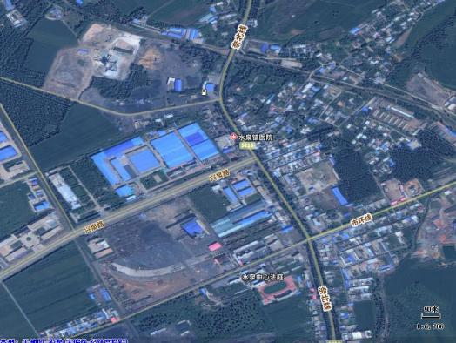
  图例
  +大气无组织监测点位
  监测点位 | 监测日期 | 评价项目 | 监测因子
  监测点位 | 监测日期 | 评价项目 | TSP | NH₃ | H₂S | 臭气浓度
  1#项目所在地下风向（东侧方向）0.47km水泉镇长哈达村 | 2024年1月3日至1月5日 | 监测值范围  （mg/m³) | 142-156μg/m³ | 0.07-0.17 | 0.002-0.003 | <10
  1#项目所在地下风向（东侧方向）0.47km水泉镇长哈达村 | 2024年1月3日至1月5日 | 最大浓度占标  率（%） | 52 | 85 | 30 | -
  1#项目所在地下风向（东侧方向）0.47km水泉镇长哈达村 | 2024年1月3日至1月5日 | 超标率 | 0 | 0 | 0 | 0
  1#项目所在地下风向（东侧方向）0.47km水泉镇长哈达村 | 2024年1月3日至1月5日 | 最大超标倍数 | 0 | 0 | 0 | 0
  参数 | COD | 氨氮 | BOD₅ | 总磷 | 氟化物 | 高锰酸盐指数
  监测值 | 16.6 | 0.43 | 2.5 | 0.1 | 0.694 | 4.4
  超标倍数 | / | / | / | / | / | /
  标准（mg/L) | ≤30 | ≤1.5 | ≤60 | ≤0.3 | ≤1.5 | ≤10
  序号 | 检测项目 | 1#检测结果 | 2#检测结果 | 3#检测结果 | 标准 （mg/kg）
  1 | 砷 | 21.6 | 18.3 | 24.8 | 60
  2 | 镉 | 0.57 | 0.60 | 0.34 | 65
  3 | 铬（六价） | 未检出 | 未检出 | 未检出 | 5.7
  4 | 铜 | 43 | 38 | 38 | 18000
  5 | 铅 | 53.8 | 36.7 | 31.0 | 800
  6 | 汞 | 0.431 | 0.365 | 0.173 | 38
  7 | 镍 | 68 | 55 | 61 | 900
  8 | 四氯化碳( μg/kg) | 1.3L | 1.3L | 1.3L | 2.8
  9 | 氯仿( μg/kg) | 1.1L | 1.1L | 1.1L | 0.9
  10 | 氯甲烷( μg/kg) | 1.0L | 1.0L | 1.0L | 37
  11 | 1,1-二氯乙烷( μg/kg) | 1.2L | 1.2L | 1.2L | 9
  12 | 1,2-二氯乙烷( μg/kg) | 1.3L | 1.3L | 1.3L | 5
  13 | 1,1-二氯乙烯( μg/kg) | 1.0L | 1.0L | 1.0L | 66
  14 | 顺-1,2 一二氯乙烯  ( μg/kg) | 1.3L | 1.3L | 1.3L | 596
  15 | 反-1,2 二氯乙烯  ( μg/kg) | 1.4L | 1.4L | 1.4L | 54
  16 | 二氯甲烷( μg/kg) | 1.5L | 1.5L | 1.5L | 616
  17 | 1,2-二氯丙烷( μg/kg) | 1.1L | 1.1L | 1.1L | 5
  18 | 1,1,1,2-四氯乙烷( μg/kg) | 1.2L | 1.2L | 1.2L | 10
  19 | 1,1,2,2-四氯乙烷( μg/kg) | 1.2L | 1.2L | 1.2L | 6.8
  20 | 四氯乙烯( μg/kg) | 1.4L | 1.4L | 1.4L | 53
  21 | 1,1,1-三氯乙烷( μg/kg) | 1.3L | 1.3L | 1.3L | 840
  22 | l,l,2-三氯乙烷  ( μg/kg) | 1.2L | 1.2L | 1.2L | 2.8
  23 | 三氯乙烯( μg/kg) | 1.2L | 1.2L | 1.2L | 2.8
  24 | 1,2,3-三氯丙烷( μg/kg) | 1.2L | 1.2L | 1.2L | 0.5
  25 | 氯乙烯( μg/kg) | 1.0L | 1.0L | 1.0L | 0.43
  26 | 苯( μg/kg) | 1.9L | 1.9L | 1.9L | 4
  27 | 氯苯( μg/kg) | 1.2L | 1.2L | 1.2L | 270
  28 | 1,2-二氯苯( μg/kg) | 1.5L | 1.5L | 1.5L | 560
  29 | 1,4-二氯苯( μg/kg) | 1.5L | 1.5L | 1.5L | 20
  30 | 乙苯( μg/kg) | 1.2L | 1.2L | 1.2L | 28
  31 | 苯乙烯( μg/kg) | 1.1L | 1.1L | 1.1L | 1290
  32 | 甲苯( μg/kg) | 1.3L | 1.3L | 1.3L | 1200
  33 | 间-二甲苯+对-二甲苯  ( μg/kg) | 1.2L | 1.2L | 1.2L | 570
  34 | 邻-二甲苯( μg/kg) | 1.2L | 1.2L | 1.2L | 640
  35 | 硝基苯 | 0.09L | 0.09L | 0.09L | 76
  36 | 苯胺 | 0.05L | 0.05L | 0.05L | 260
  37 | 2-氯酚 | 0.06L | 0.06L | 0.06L | 2256
  38 | 苯并[a]蒽 | 0.1L | 0.1L | 0.1L | 15
  39 | 苯并[a]芘 | 0.1L | 0.1L | 0.1L | 1.5
  40 | 苯并[b]荧蒽 | 0.2L | 0.2L | 0.2L | 15
  41 | 苯并[k]荧蒽 | 0.1L | 0.1L | 0.1L | 151
  42 | 䓛 | 0.1L | 0.1L | 0.1L | 1293
  43 | 二苯并[a，h]蒽 | 0.1L | 0.1L | 0.1L | 1.5
  44 | 茚并[1,2,3-cd]芘 | 0.1L | 0.1L | 0.1L | 15
  45 | 萘 | 0.09L | 0.09L | 0.09L | 70
  46 | pH 值(无量纲) | 7.80 | 7.56 | 7.49 | /
环境  保护  目标 | 根据现场踏勘，在本项目区域内及周围没有古树、名木、文物保护单位、风景名胜区等重点环境保护目标，项目区内无国家珍稀动植物。根据项目所处地理位置，项目区域外环境关系和环境特征，本项目的污染物排放情况，确定的保护目标详见表3-6。  表3-6主要环境空气保护目标表
  名称 | 坐标 |  | 保护对象 | 保护内容 | 环境功能区 | 相对厂址方位 | 相对厂界距离/m
  名称 | X | Y
  长哈达村居民点 | 397333 | 4652898 | 居民 | 10户/35人 | 《环境空气质  量标准》  （GB3095-2026）  二级标准 | EN | 470
  长哈达村居民点 | 396779 | 4652135 | 居民 | 11户/39人 | 《环境空气质  量标准》  （GB3095-2026）  二级标准 | WS | 410
  水泉镇医院 | 397240 | 4652887 | 工作人员及就诊人员 | 约300人 | 《环境空气质  量标准》  （GB3095-2026）  二级标准 | E | 373
  水泉镇政府 | 397325 | 4652425 | 工作人员 | 约120人 | 《环境空气质  量标准》  （GB3095-2026）  二级标准 | ES | 387
  水泉镇法庭 | 397295 | 4652348 | 工作人员 | 约100人 | 《环境空气质  量标准》  （GB3095-2026）  二级标准 | ES | 460
污染  物排  放控  制标  准 | 1、废气排放标准  1、施工期扬尘排放执行《辽宁省施工及堆料场地扬尘排放标准》（DB21/2642-2016）城镇建成区标准。  表3-6 辽宁省施工及堆料场地扬尘排放标准  2、营运期装卸、上料、搅拌、造粒、包装排放的废气为颗粒物，有组织、无组织废气执行《大气污染物综合排放标准》（GB16297-1996）表2标准限值；营运期废气执行标准见下表。  表3-7 营运期大气污染物排放标准  3、污泥贮存、上料、搅拌产生的恶臭气体，其中恶臭气体排放标准应执行《恶臭污染物排放标准》（GB14554-93）中表1及表2中氨和硫化氢排放限值。  表3-8 《恶臭污染物排放标准》（GB14554-93）  4、本项目热风炉直接加热物料，生物质热风炉产生的有组织颗粒物、二氧化硫、烟气黑度排放浓度执行《工业炉窑大气污染综合治理方案》（环大气〔2019〕56号）中重点区域浓度限值要求。具体见下表。  表3-9 热风炉大气污染物排放标准  2、噪声排放标准  施工噪声执行《建筑施工噪声排放标准》（GB12523-2025），见表3-10。  表3-10 《建筑施工噪声排放标准》（GB12523-2025）  本项目运营期厂界四周噪声执行《工业企业厂界环境噪声排放标准》（GB12348-2008）中的3类标准，详见下表。  表3-11 噪声排放标准  3、废水排放标准  本项目产生的废水通过园区排水管网排入阜新市太平区污水处理厂进行处理，最终排入细河，项目排水水质执行《辽宁省污水综合排放标准》（DB21/1627-2008）表2中排入污水处理厂的水污染物最高允许排放浓度要求。具体标准情况参见表3-12。  表3-12废水排放标准  4、固体废物排放标准  一般固体废弃物排放执行一般固体废物处置执行《中华人民共和国固体废物污染环境防治法》（中华人民共和国主席令第五十八号公布，2020年4月29日修订版）；危险废物执行《危险废物贮存污染控制标准》（GB18597-2023）、《危险废物收集、贮存、运输技术规范》（HJ2025-2012）及《建设项目危险废物环境影响评价指南》（2017年10月1日起施行）相关规定，建设单位日常管理过程中执行《危险废物产生单位管理计划制定指南》（环境保护部公告2016年第7号）中相关规定。
  污染物 | 区域 | 浓度限值（连续5min平均浓度）
  颗粒物（TSP） | 城镇建成区 | 0.8
  污染物 | 最高允许排放浓度mg/m³ | 15米排气筒最高允许排放速率 | 无组织排放监控浓度限值 |  | 执行标准
  污染物 | 最高允许排放浓度mg/m³ | 二级 | 监控点 | 浓度 | 执行标准
  颗粒物 | 120 | 3.5kg/h | 周界外浓度最高点 | 1.0mg/m³ | 《大气污染物综合排放标准》（GB16297-1996）表2
  根据《大气污染物综合排放标准》（GB16297-1996）中“7.1 排气筒高度除须遵守表列排放速率标准值外，还应高出周围200m半径范围的建筑5m以上，不能达到该要求的排气筒，应按其高度对应的表列排放速率标准值严格50%执行”。本项目排气筒高度15米，本项目周边200m范围内最高建筑物高度约8m，因此本项目排气筒满足高于200米范围内建筑物5米。
  污染物项目 | 排气筒高度（m） | 排放速率（kg/h） | 无组织排放浓度（mg/m³）
  氨 | 15 | 4.9 | 1.5
  硫化氢 | 15 | 0.33 | 0.06
  臭气浓度 | 15 | <2000（无量纲） | <20（无量纲）
  污染物项目 | 限值（mg/m³）
  颗粒物 | 30
  二氧化硫 | 200
  氮氧化物 | 300
  烟气黑度（林格曼黑度，级） | ≤1
  昼间 | 夜间
  70dB（A） | 55dB（A）
  厂界 | 时段 | 标准值（dB（A）） | 执行标准
  四周 | 昼间 | 65 | GB12348-2008
  四周 | 夜间 | 55 | GB12348-2008
  项目 | PH | COD | BOD | NH₃-N | SS
  DB21/1627-2008 | 6-9 | 300 | 250 | 30 | 300
总量  控制  指标 | 根据《“十五五”及2021年辽宁省生态环境有关指标计划》（环办综合函【2021】453号）中要求，辽宁省“十五五”期间总量控制因子为挥发性有机物、氮氧化物、化学需氧量、总磷；故确定本项目污染物排放总量控制因子为：氮氧化物、化学需氧量、总磷。  排放量核算：本项目氮氧化物主要是生物质热风炉产生。  氮氧化物排放量：  E_{j}=R×β_{j}×(1-η/100)×10⁻³  式中：E_{j}—核算时段内第 j 种污染物排放量，t；  R—核算时段内燃料耗量，取3687；  β_{j}—产污系数，kg/t，参见HJ953，低氮燃烧取值为0.71kg/t；  η—污染物的脱除效率。  经计算，生物质热风炉氮氧化物排放量为3.76t/a。  根据《辽宁省污水综合排放标准》（DB21/1627-2008）排入城镇污水处理厂的水污染物最高允许排放浓度要求及阜新市太平区污水处理厂纳管标准，COD排放浓度为300mg/L，总磷排放浓度为5mg/L：  化学需氧量=废水年排放量×COD排放浓度  =192t/a×300mg/L×10⁻⁶=0.0576t/a  总磷=废水年排放量×总磷排放浓度  =192t/a×5mg/L×10⁻⁶=0.00096t/a  ②总量控制  经处理后水质能够《城镇污水处理厂污染物排放标准》（GB18918-2002）一级A标准，COD排放浓度分别为50mg/L，总磷排放浓度为5mg/L。  化学需氧量=废水年排放量×COD排放浓度＝192t/a×50mg/L×10⁻⁶=0.0096t/a  总磷＝废水年排放量×总磷排放浓度＝192t/a×0.5mg/L×10⁻⁶=0.00096t/a  具体总量控制指标由项目单位与环保部门协调确认。

四、主要环境影响和保护措施
施工期环境保护措施 | 施工期主要产生施工粉尘、施工人员生活污水、施工机械产生的噪声以及施工人员生活垃圾。  1、废气  （1）施工扬尘：  项目办公楼、车间施工期土建已过，仅为现有车间设备安装，本项目施工期的大气污染主要为施工机械尾气，对周边环境影响较小。  2、废水  施工期废水主要来自施工人员产生的生活污水。施工人员生活污水排入厂区原有防渗化粪池，因此该项目施工期废水对周围环境影响较小。  3、噪声  ①严格按照建筑施工的有关管理规定和要求，严禁夜间(22:00~6:00)时段内作业，因特殊需要延续施工时间的，必须报有关管理部门批准，施工场界噪声应控制在《建筑施工噪声排放标准》(GB12523-2025)之内，才能施工；  ②合理布局施工现场，避免在同一地点安排大量动力机械设备，以避免局部声级过高，将高噪声设备布设在远离居民点一侧；  ③加强施工期噪声监测，采用专人监测、专人管理的原则，凡超过《建筑施工噪声排放标准》（GB12523-2025）的，要及时对施工现场噪声超标的有关因素进行调整，力争达到施工噪声不扰民的目的；  ④尽量采用低噪声机械设备，对超过国家标准的机械应禁止其入场施工，施工过程中还应经常对设备进行维修保养，避免由于设备性能变差而导致噪声增加；振动较大的固定机械设备应加装减振机座，固定强噪声源应考虑加装隔音；  采取以上措施后，本项目施工期对声环境的影响较小。  4、固体废物  施工期产生的固体废物主要来自施工人员产生的生活垃圾。生活垃圾应封闭暂存，集中收集后定期交由环卫部门清运处理。因此该项目施工期固体废物对周围环境影响较小。  综上所述，施工期对环境的影响较小，污染物达标排放。
运营期环境影响和保护措施 | - 废气  （1）源强核算分析  1）装卸废气  本项目物料装卸废气主要为煤矸石粉装卸产生，除尘灰、生物质采用袋装，卸料、贮存期间的粉尘极小，车间全封闭，并采取加强对物料的管理、禁止随意堆放等措施，本项目参照《逸散性工业粉尘控制技术》原料装卸的产尘系数为0.1kg/t，年装卸煤矸石粉原料约15万t/a，年生产300天，每天作业8小时，则颗粒物产生量为15t/a。通过车间密闭、自然沉降等措施，粉尘80%降至车间地面，则装卸粉尘的排放量为3t/a，1.25kg/h。原料贮存和车间全封闭，封闭空间通风差，易燃气体、粉尘达到爆炸极限遇火源即爆燃，需控制点火源、监测可燃气体与粉尘浓度。  2）上料废气  本项目上料工序主要原料为煤矸石粉、除尘灰和生物质，上料废气产生系数参照《排放源统计调查产排污核算方法和系数手册》（公告2021 年第 24 号）中的轻质建筑材料制品制造行业系数手册水泥、轻集料、石灰、粉煤灰等物料输送储存颗粒物产生系数为0.197千克/吨-产品，煤矸石粉、除尘灰、生物质储存量为220000t/a，则车间上料废气产生量为43.34t/a。年生产300天，每天运行24小时，则颗粒物产生量为6.02kg/h。  表4-1 上料废气污染源产排污系数一览表  本项目上料机进口、出口分别安装包围型集气罩（含软帘），视为半密闭罩，收集效率按90%。上料废气与搅拌造粒包装废气经布袋除尘器处理后经过1根15m排气筒排放。  3）搅拌、造粒废气  生物质燃料工艺的搅拌、造粒废气参考《排放源统计调查产排污核算方法和系数手册》（公告2021 年第 24 号）中“2542 生物质致密成型燃料加工行业系数手册 ”中“剪切、破碎、筛分、造粒”的工序颗粒物产污系数为 6.69×10-4吨/吨-产品；建材原料工艺的搅拌废气参考《排放源统计调查产排污核算方法和系数手册》（公告2021 年第 24 号）中“水泥制品制造（含砼结构构件制造、其他水泥类似制品制造）行业系数手册”中“混凝土制品物料混合搅拌”工序颗粒物产生系数为0.13千克/吨产品，则本项目生物质燃料搅拌、造粒工序颗粒物产生量为97.01t/a，建材原料搅拌工序颗粒物产生量为29.25t/a。搅拌、造粒工序年生产300天，每天运行24小时。  表4-2 废气产排污系数一览表  4）包装废气  参考《逸散性工业粉尘控制技术》中所列数据，包装粉尘产生系数为0.15kg/t原料，本项目包装量约为37万t/a，则该部分废气产生量为55.5t/a。  搅拌机、造粒机、包装机处设置包围型密闭集气罩，辅以软帘仅预留工艺生产线的进出口，形成局部负压空间。依据《关于印发<主要污染物总量减排核算技术指南（2022年修订）>的通知》（环办综合函〔2022〕350号），集气效率可达90%，布袋除尘器除尘效率按99%计，建设项目搅拌、造粒、包装粉尘排放量为181.76t/a。  表4-3 集气罩设置情况表  表4-4 各个工序粉尘产生量一览表  上料废气、搅拌废气、造粒废气、包装废气经过一套布袋除尘器处理后，经1根15m排气筒（DA001）排放，风机风量为12000m³/h，经计算颗粒物产生量为225.1t/a，产生速率为31.26kg/h，产生浓度为2605mg/m³，经除尘器处理后，颗粒物排放量为2.03t/a，排放速率为0.28kg/h，排放浓度为23.5mg/m³。  车间粉尘无组织产生量为22.51t/a，通过车间密闭、自然沉降等措施，粉尘80%降至车间地面，则无组织排放量分别为4.5t/a。  5）污泥恶臭  臭味来源于污泥中腐烂有机质组分的发酵产生的异味组分，在污泥卸料、贮存、搅拌、造粒过程中产生少量的还原性恶臭气体，主要为硫化氢、氨等，本项目采用类比的方式核算恶臭气体的产排情况，广州市环境保护科学研究院在广州市大坦沙污水处理厂（一、二期工程）对污泥脱水机房内主要恶臭污染物浓度进行了现场实测，并通过计算确定了污泥恶臭污染物的产生源强为NH₃：0.72g/h·t污泥，H₂S：0.208g/h·t污泥，本项目污泥贮存量为1500吨，车间平均每天处理量为500吨，此时NH₃产生量为1.44kg/h，10.368t/a，H₂S产生量为0.416kg/h，2.9952t/a。恶臭经密闭管道收集后送至生物滴滤除臭装置处理，处理后经15m排气筒排放，集气率以90%计，除臭系统处理气量为50000Nm³/h，去除率以60%计。  通过污泥池加盖、密闭管道和生物滴滤除臭装置处理后，经1根15m排气筒（DA002）排放，NH₃、H₂S和臭气浓度排放速率满足《恶臭污染物排放标准》（GB14554-93）表2排放限值。  无组织排放：车间恶臭收集效率为90%，剩余10%的废气呈无组织形式排放，车间无组织废气排放总量为：NH₃排放量1.0368t/a(0.144kg/h)，H₂S排放量0.29952t/a(0.0416kg/h)，臭气浓度小于2000(无量纲)，经分析恶臭污染物无组织排放浓度满足《恶臭污染物排放标准《恶臭污染物排放标准》(GB14554-93)表1二级新改扩建限值要求。  6）烘干热风炉  项目使用1台1.75MW热风炉，使用生物质颗粒为原料，高温气体与物料直接接触，燃烧过程中产生SO₂、颗粒物、NOx。热风炉的风量为12000m³/h，热风炉运行时间为7200h。烘干过程中物料随烘干机翻动会产生粉尘，故本项目烘干废气为生物质燃烧废气和烘干筒原料干燥过程中产生的废气二者的混合。  - 烘干粉尘  烘干过程中由于旋转搅动原料，会产生一定量的粉尘，烘干废气中颗粒物主要为生物质燃料，参照《排放源统计调查产排污核算方法和系数手册》2542生物质致密成型燃料加工行业系数手册-烘干工序颗粒物产物系数为4.01×10⁻³t/t产品，项目烘干后的粉料产品约为14.30万t/a，则烘干过程产生的颗粒物为575.1t/a。  - 生物质燃烧废气  根据环办函[2009]797号文(2009)：采用农林废弃物（秸秆、稻壳、木屑、树枝等）为原料，通过专门设备在特定工艺条件下加工制成的棒状、块状或颗粒状等生物质成型燃料，可有效改善农林废弃物的燃烧性能，其硫、氮和灰分含量较低，在配套的专用燃烧设备上应用，可实现清洁、高效燃烧，产生的二氧化硫、氮氧化物和烟尘较少，不属于高污染燃料。  生物质热风炉燃料量按下式计算：  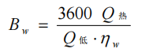  式中：B_{w} ——每台热风炉小时耗燃料量，kg/h；  Q_{热}——每台热风炉额定供热量，1.75MW；  η_{w} ——热风炉设计热效率，取83.2%；  Q_{低}——生物质收到基低位发热值，3534kcal/kg≈14786kJ/kg。  经计算，热风炉最大小时耗生物质燃料量为512.1kg，本项目所需生物质燃料量为3687t/a（300d，每天24h，共7200h）。  热风炉按照工业炉窑进行管理，依据《排污许可证申请与核发技术规范 工业炉窑》（HJ 1121-2020）核算燃烧废气源强，工业炉窑排污单位废气污染物实际排放量的核算方法采用产排污系数法，产污系数表中SO₂是以含硫量（S）的形式表示，项目生物质颗粒含硫量约0.05%，则S=0.05，项目生物质热风炉燃烧废气污染物产生情况见下表。  表4-5 生物质热风炉燃烧废气产生情况  热风炉废气经过旋风+布袋除尘器处理后，经1根15m排气筒（DA003）排放，风机风量为12000m³/h。旋风除尘效率按90%计，布袋除尘器除尘效率按99%计，综合除尘效率99.9%，本项目热风炉颗粒物排放量为0.577t/a。  （2）废气产、排情况  生产线每天工作时间约为24小时，年工作300d，则本项目废气污染物产生及排放情况见表4-6。  表4-6 本项目大气污染物产生及排放情况一览表  表4-7 排污口基本情况  表4-8 大气污染物年排放核算表（有组织+无组织）  根据《大气污染治理工程技术导则》（HJ2000-2010）5.3.5的设计说明：烟道烟气流速取15m/s左右为宜，根据上表，本项目排气筒烟气流速符合《大气污染治理工程技术导则》（HJ2000-2010）设计要求，设置合理。  （3）废气排放对周围环境的影响  有组织达标分析：  根据预测结果，本项目车间废气排气筒（DA001）污染物满足《大气污染物综合排放标准》（GB16297-1996）中颗粒物排放限值；恶臭废气排气筒（DA002）恶臭污染物排放浓度满足《恶臭污染物排放标准》（GB14554-93）表1标准限值；生物质热风炉废气排气筒（DA003）污染物满足《工业炉窑大气污染综合治理方案》（环大气〔2019〕56号）中重点区域浓度限值。本项目生物滤池填料高度为1.2m，表面负荷能力为30m³/(m²h)，采用塑料颗粒作为填料，供微生物生长的比表面积大，自身气味少，吸附性好，结构均匀孔隙率大。  表4-9 本项目布袋除尘器参数表  无组织达标分析：  依据《环境影响评价技术导则－大气环境》（HJ2.2-2018）附录 A 推荐模型中的AERSCREEN模式对厂界无组织达标情况进行估算。  表4-10 本项目面源参数表  表4-11 无组织排放浓度  距本项目厂界外500m范围内无敏感目标，无组织排放源扩散后污染物能够达标排放，不会导致区域大气环境恶化，采取环保措施可行，对环境影响较小，颗粒物的无组织排放浓度满足《大气污染物综合排放标准》（GB16297-1996）要求，氨、硫化氢的无组织排放浓度满足《恶臭污染物排放标准》（GB14554-93）的要求。  可行性技术论证：  参照《排放源统计调查产排污核算方法和系数手册》中末端治理技术，旋风除尘和袋式除尘属于《排放源统计调查产排污核算方法和系数手册》中末端治理技术中的可行技术措施，因此本项目采取旋风除尘和布袋除尘器的措施是可行的。  本项目涉及炉窑（生物质热风炉），参照《排污许可申请与核发技术规范 工业炉窑》（HJ1121-2020）附录A表A.1废气可行技术参考表，具体见下表。  表4-12 废气可行技术参考表  热风炉产生的颗粒物采用旋风+布袋除尘器进行处理，属于《排污许可证申请与核发技术规范 工业炉窑》（HJ1121-2020）推荐的可行技术，二氧化硫、氮氧化物产生量小，产生浓度可直接达标，故不设置处理设施。项目布袋除尘属于《排放源统计调查产排污核算方法和系数手册》工业污染源中的 2542 固体废物成型燃料加工行业剪切、破碎、筛分、造粒、包装工序推荐末端治理技术。因此，建设项目生产废气采用的治理措施技术可行。  布袋除尘器原理：当含尘气体由进风口进入除尘器，首先碰到进出风口中间的斜板及挡板，气流便转向流入灰斗，同时气流速度放慢，由于惯性作用，使气体中粗颗粒粉尘直接流入灰斗。起到预先收尘的作用，进入灰斗的气流随后折而向上通过内部装有金属骨架的布袋，粉尘被捕集在布袋的外表面，净化后的气体进入布袋室上部清洁室，汇集到出风口排出。含尘气体在通过布袋净化的过程中，随着时间地增加而积附在布袋上的粉尘越来越多，从而增加布袋阻力，致使处理风量逐渐减少。为了使除尘器正常工作，必须经常对布袋进行清灰，清灰时由控制仪顺序触发各控制阀并开启阀，气箱内的压缩空气由喷吹管各孔经文氏管喷射到各相应的布袋内，布袋瞬间急剧膨胀，使积附在布袋表面的粉尘脱落，布袋得到再生。清下粉尘落入灰斗，经排灰系统排出机体。由此使积附在布袋上的粉尘周期地喷吹清灰，使净化气体正常通过，保证除尘器系统运行。布袋除尘器工作原理图见图4-1。  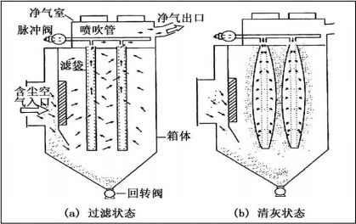  图 4-1 布袋除尘器工作原理图  生物滴滤池除臭原理：生物滤池除臭法的主要原理是恶臭气体经过去尘增湿或降温等预处理工艺后，从滤床底部由下向上穿过由滤料组成的滤床，恶臭物质由气相转移到水—微生物混合相，通过固着于滤料上微生物的代谢作用而被分解掉。本项采用填料式生物滤池除臭工艺，填料式生物滤池脱臭法是将收集的废气在适宜的条件下通过长满微生物的固体载体（填料），气味物质先被填料吸附、吸收，然后被填料上的微生物氧化分解，将恶臭物质吸附吸收后转化为无毒害的CO₂、H₂O、H₂SO₄、HNO₃等简单无机物，完成废气的除臭过程。微生物除臭过程分三步：①臭气同水接触并溶解到水中；②水溶液中的恶臭成分被微生物吸附、吸收，恶臭成分从水中转移至微生物体内；③进入微生物细胞的恶臭成分作为营养物质被微生物分解、利用，从而使污染物得以去除。  本项目采用粉碎石、塑料颗粒、陶瓷、碳素纤维等无机物作为载体，在填料的上方喷淋循环液，运行前期，循环水中只有微生物，但运转后不久，填料上就可附着一层几毫米厚的生物膜，循环水不但提供了液相，而且可以加入出调节剂或营养盐，如图4-2所示。由于填料多采用立体多面结构，填料的比表面积大大提高，一般为100～300m²/m³，显著加大了气相与液相的接触面积，提高了传质效率；同时，气体通过空间加大，减小了设备压降，降低了运行成本；并且减少了由于生物膜疏松引起的空间堵塞的几率。  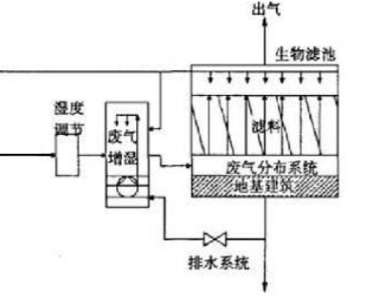  图 4-2 生物滤池除臭工艺图  （4）依托可行性  现有除臭装置设计风量为50000N m³/h，当前实际运行风量约为39000 m³/h，风量富余率20 %，设计臭气去除效率60 %，实际运行去除效率为60%，处理效率稳定达标，可依托现有生物滤池装置进行除臭。  （5）监测计划  根据《排污单位自行监测技术指南 总则》（HJ819-2017）以及《排污许可证申请与核发技术规范 工业炉窑》（HJ1121-2020）中的相关要求，制定监测计划见下表。  表4-13 监测计划  （6）非正常工况  非正常工况为废气治理设施失效（即去除效率降至0%时）。非正常工况排放情况下污染物排放见下表。  表4-14 非正常工况排放一览表  非正常工况应对措施：  （1）立即报告车间主任，并通知操作人员立即停止作业，关闭有关机泵、阀门。  （2）对设备进行检修，查明故障原因并排除故障。  （3）现场处置组划定警戒区域，疏散无关车辆、人员，控制无关人员进入现场。  （4）立即对排气筒进、出口进行密切监测，并将结果迅速、准确的汇报给现场指挥。  （5）当班人员针对监测结果制定调节方案，实施调整。  （6）待故障排除，废气稳定达标排放后，由领导决定进入日常管理维护。  2、废水  1）生活用水：扩建工程不新增劳动定员，不新增生活污水。  2）生物除臭用水：生物除臭废水产生量为6t/a套，共12t/a，该部分废水收集后分批次洒入营养土发酵堆，除臭装置运营期年损失水为878t/a。  本项目生活污水经化粪池处理后排至太平区污水处理厂，共计192t/a（0.64m³/d）。  表4-15 本项目废水产生及排放情况  （1）依托污水处理厂可行性分析  太平区污水处理厂西至塔新路、北至矿铁、东至耕地、南至盛南公司，占地面积39300m²，正在调试，日处理污水2万m³/d，处理工艺采用A2O法，与阜新市蒙古贞污水处理厂、清源污水处理厂、开发区污水处理厂处理工艺相同。处理后水质达《城镇污水处理厂污染物排放标准》（GB18918-2002）中一级A标准，排入细河。  太平区污水处理厂目前污水处理量为1.2万m³/d，本项目污水排放量为0.64m³/d，废水满足《辽宁省污水综合排放标准》（DB21/1627-2008）表2中最高允许排放浓度要求，因此本项目排至太平区污水处理厂可行。  本项目生产废水全部回用，不外排，生活污水经化粪池预处理后进入太平区污水处理厂，处理达标后排放，符合城镇污水集中处理的要求，不会对区域水环境造成冲击，环境影响可接受，因此可不使用闲置污水处理站，工程合理，环境可行。  （2）循环水更换可行性  现有项目有2套生物除臭系统，每套生物除臭系统贮存新鲜水约3t，除臭工序水损耗量约为1.33m³/d·套，保证生物除臭设备正常运行前提，每日对设备进行补水，每年补水量为439t/套，并且每半年对生物除臭设备循环水进行更换，每年更换循环水量为6t/套，每年用水量为445t/套。生物除臭系统循环水主要用于喷淋吸收，水中污染物为少量溶解性有机物、微生物，水质波动小，不会快速恶化导致恶臭加剧或设备堵塞，在正常运行、定期补充损耗水的前提下，半年更换一次具备可行性。  （3）监测要求  依据《排污许可证申请与核发技术规范 工业固体废物和危险废物治理》（HJ1033-2019）、《排污许可单位自行监测技术指南 工业固体废物和危险废物治理》（HJ1250-2022）、《排污单位自行监测技术指南 总则》（HJ819-2017）中有关规定要求，本项目废水污染源监测计划，具体内容见下表。  表4-16 废水排放标准  （4）雨污分流  本项目厂区实施雨污分流制度，厂区外设置雨水沟和雨水排口，生产车间外修建雨水沟，防止雨水进入，并加强管理，不在生产车间和库房门边缘卸料，防止流失。原料和产品采用运输车密闭苫盖运输，污泥在储泥池贮存，生产设备均布置在车间内，因此厂区雨水不易受原料和物料污染，不考虑初期雨水收集。
  工艺名称 | 污染物 | 单位 | 产污系数（kg/t） | 原料用量（t/a） | 工作时长（h/a） | 污染物产生量
   |  |  |  |  |  | t/a | kg/h
  上料 | 颗粒物 | kg/t-原料 | 0.197 | 220000 | 7200 | 43.34 | 6.02
  工段名称 | 产品名称 | 工艺名称 | 规模等级 | 污染物指标 |  | 单位 | 产污系数 | 末端治理技术名称 | 末端治理技术运行效率（%）
  搅拌、造粒 | 生物质致密成型燃料 | 挤压成型 | 所有规模 | 废气 | 颗粒物 | 吨/ 吨-产 品 | 6.69×10⁻⁴ | 袋式布袋 | 99
  物料搅拌 | 混凝土制品 | 物料混合搅拌 | 所有规模 | 废气 | 颗粒物 | 千克/ 吨-产 品 | 0.13 | 袋式布袋 | 99
  设置点位 | 类型 | 规格尺寸 |  |  | 罩口距排放源高度cm | 个数
  设置点位 | 类型 | 罩口长度m | 罩口宽度m | 罩口面积m² | 罩口距排放源高度cm | 个数
  上料机上方 | 包围型密闭集气罩 | 6 | 1 | 6 | 20 | 1
  搅拌机、造粒机、包装机上方 | 包围型密闭集气罩 | 8 | 1 | 8 | 20 | 1
  工序名称 | 粉尘产生量（t/a）
  装卸 | 15
  上料 | 43.34
  搅拌、造粒（生物质燃料） | 97.01
  搅拌（建材原料） | 29.25
  包装 | 55.5
  污染源 | 污染物 | 产污系数 |  | 污染物产生量
  污染源 | 污染物 | 单位 | 数量 | 污染物产生量
  生物质燃料热风炉 | 烟气量 | m³/t(原料) | 6240 | 23006880m³/a
  生物质燃料热风炉 | SO₂ | kg/t(原料) | 17S | 3.13t/a
  生物质燃料热风炉 | NO_{x} | kg/t(原料) | 1.02 | 3.76t/a
  生物质燃料热风炉 | 颗粒物（燃烧） | kg/t(原料) | 0.5 | 1.84t/a
  生物质燃料热风炉 | 颗粒物（烘干） | t/t(产品) | 4.01×10⁻³ | 575.1t/a
  污染  源 | 污染物 | 有组织废气 |  |  |  |  |  | 无组织废气
  污染  源 | 污染物 | 污染物产生 |  |  | 污染物排放 |  |  | 无组织排放量（t/a）
  污染  源 | 污染物 | 产生浓度（mg/m³） | 产生速率（kg/h） | 产生量（t/a） | 排放浓度  （mg/m³） | 排放速率（kg/h） | 排放量（t/a） | 无组织排放量（t/a）
  装卸 | 颗粒物 | - | - | - | - | - | - | 3
  上料、搅拌、造粒、包装 | 颗粒物 | 2605 | 31.26 | 225.1 | 23.49 | 0.28 | 2.03 | 4.5
  污泥 | NH₃ | 28.8 | 1.44 | 10.368 | 10.368 | 0.5184 | 3.73248 | 1.0368
  污泥 | H₂S | 8.32 | 0.416 | 2.9952 | 2.9952 | 0.14976 | 1.078272 | 0.29952
  热风炉 | 颗粒物 | 6677.546 | 80.13 | 576.94 | 6.678 | 0.08 | 0.577 | -
  热风炉 | SO₂ | 36.22 | 0.434 | 3.13 | 36.226 | 0.43472 | 3.13 | -
  热风炉 | NO_{x} | 43.52 | 0.522 | 3.76 | 43.518 | 0.5222 | 3.76 | -
  排污口编号 | 地理坐标/° |  | 排气筒高度/m | 排气筒内径/m | 出口流速/m/s | 烟气温度/℃ | 排污口类型 | 污染物种类 | 排放标准
  排污口编号 | X | Y
  车间废气排气筒 | 121.75844104 | 42.02189279 | 15 | 0.6 | 11.8 | 常温 | 一般排放口 | 颗粒物 | 120mg/m³
   |  |  |  |  |  |  |  | 二氧化硫 | 550mg/m³
   |  |  |  |  |  |  |  | 氮氧化物 | 240mg/m³
   |  |  |  |  |  |  |  | 烟气黑度 | 1度
  恶臭废气排气筒 | 121.75769046 | 42.02241088 | 15 | 1.1 | 15 | 常温 | 一般排放口 | NH₃ | 4.9kg/h
   |  |  |  |  |  |  |  | H₂S | 0.33kg/h
   |  |  |  |  |  |  |  | 臭气浓度 | 2000(无量纲）
  锅炉废气排气筒 | 121.75777221 | 42.02227937 | 15 | 0.6 | 11.8 | 200 | 一般排放口 | 颗粒物 | 30mg/m³
   |  |  |  |  |  |  |  | 二氧化硫 | 200mg/m³
   |  |  |  |  |  |  |  | 氮氧化物 | 300mg/m³
   |  |  |  |  |  |  |  | 烟气黑度 | 1度
  序号 | 污染物 | 年排放量/（t/a）
  1 | 颗粒物 | 10.107
  2 | 二氧化硫 | 3.13
  3 | 氮氧化物 | 3.76
  4 | 氨 | 4.76928
  5 | 硫化氢 | 1.377792
  序号 | 项目 | 布袋除尘器
  1 | 漏风系数 | 2%
  2 | 布袋规格 | Φ160×6000mm
  3 | 布袋材质 | PTFE+PTFE覆膜
  4 | 布袋数量 | 200
  5 | 过滤面积 | 493m²
  6 | 清灰方式 | 脉冲式
  7 | 清灰压力 | 0.4MPa
  8 | 最大耐温 | 280℃
  名称 | 面源起点坐标/° |  | 面源海拔高度/m | 面源长度/m | 面源宽度/m | 面源高度/m | 年排放小时数/h | 排放工况 | 污染物排放速率（kg/h）
  名称 | 经度 | 纬度
   |  |  |  |  |  |  |  |  | 颗粒物 | 氨 | 硫化氢
  车间 | 121.752121 | 42.020052 | 182 | 165.7 | 37 | 10.00 | 7200 | 正常排放 | 0.36 | 0.5184 | 0.14976
  预测点 | 经度 | 纬度 | 预测浓度（mg/m³）
  预测点 | 经度 | 纬度 | 颗粒物 | 氨 | 硫化氢
  厂界西侧 | 121.7525 | 42.0194 | 0.136 | 0.03 | 0.00083
  厂界东侧 | 121.7544 | 42.0202 | 0.087 | 0.019 | 0.00053
  厂界北侧 | 121.7528 | 42.0205 | 0.145 | 0.032 | 0.00088
  厂界南侧 | 121.7543 | 42.0187 | 0.104 | 0.023 | 0.00064
  主要工艺 | 污染控制项目 | 可行技术
  干燥 | 颗粒物 | 袋式除尘；静电除尘
  监测点位 |  | 监测项目 | 监测频次 | 执行标准
  有组织废气 | DA001 | 颗粒物 | 1年/1次 | 《大气污染物综合排放标准》（GB16297-1996）
  有组织废气 | DA002 | 氨、硫化氢、臭气浓度 | 1年/1次 | 《恶臭污染物排放标准》（GB14554-93）
  有组织废气 | DA003 | 颗粒物、二氧化硫、氮氧化物、林格曼黑度 | 1月/1次 | 《工业窑炉大气污染综合治理方案》（环大气〔2019〕56号）
  无组织废气 | 颗粒物 | 厂界 | 1年/1次 | 《大气污染物综合排放标准》（GB16297-1996）
  污染源 | 非正常排放原因 | 污染物 | 非正常排放浓度（mg/m³） | 非正常排放速率（kg/h） | 单次持续时间/h | 年发生频次
  DA001 | 布袋除尘器异常 | 颗粒物 | 2605 | 31.26 | 1 | 不大于1次
  DA002 | 生物滴滤装置异常 | 氨 | 28.8 | 1.44 | 1 | 不大于1次
  DA002 | 生物滴滤装置异常 | 硫化氢 | 8.32 | 0.416 | 1 | 不大于1次
  DA003 | 旋风及布袋除尘器异常 | 颗粒物 | 6677.546 | 80.13 | 1 | 不大于1次
  DA003 | 旋风及布袋除尘器异常 | 二氧化硫 | 36.22 | 0.434 | 1 | 不大于1次
  DA003 | 旋风及布袋除尘器异常 | 氮氧化物 | 43.52 | 0.522 | 1 | 不大于1次
  种类 | 污水量 | 污染物名称 | 污染物产生 |  | 处理  措施 | 治理效率% | 污染物排放 |  | 标准 | 排放方  式与去  向
  种类 | 污水量 | 污染物名称 | 产生浓度 mg/L | 产生量 t/a | 处理  措施 | 治理效率% | 排放浓度 mg/L | 排放量 t/a | 标准 | 排放方  式与去  向
  生活  污水 | 192t/a | COD_{cr} | 350 | 0.067 | 化粪池 | 15 | 297.5 | 0.057 | 300 | 生活污水经化粪池处理后与生产废水排至太平区污水处理厂
  生活  污水 | 192t/a | BOD₅ | 250 | 0.048 | 化粪池 | 9 | 227.5 | 0.0437 | 250 | 生活污水经化粪池处理后与生产废水排至太平区污水处理厂
  生活  污水 | 192t/a | NH₃-N | 30 | 0.0057 | 化粪池 | 3 | 29.1 | 0.0056 | 30 | 生活污水经化粪池处理后与生产废水排至太平区污水处理厂
  生活  污水 | 192t/a | SS | 150 | 0.029 | 化粪池 | 30 | 105 | 0.020 | 300 | 生活污水经化粪池处理后与生产废水排至太平区污水处理厂
  生活  污水 | 192t/a | pH | 6~9 | / | 化粪池 | / | / | / | 6~9 | 生活污水经化粪池处理后与生产废水排至太平区污水处理厂
  监测项目 | 取样位置 | 监测因子 | 监测频率 | 执行排放标准
  厂区废水排放口 | 排放口 | PH、流量、SS、COD、BOD、氨氮 | 1次/月 | 《辽宁省污水综合排放标准》（DB21/1627-2008）表2

- 噪声
本项目设备主要噪声排放源为给料机、搅拌机、烘干机、风机等，所有产噪设备均置于厂房内，噪声值在80~90dB（A）之间，项目降噪措施主要为厂房隔音、基础减震等，项目噪声产生及治理情况见下表。

表4-17 工业企业噪声源强调查清单（室内噪声）
序号 | 建筑物名称 | 声源名称 | 型号 | 数量/台 | 声源源强 | 声源控制措施 | 空间相对位置 |  |  | 距室内边界距离/m | 室内边界声级/dB（A） | 运行时段 | 建筑物插入损失/dB（A） | 建筑物外噪声
 |  |  |  |  | 声功率级/dB（A） | 声源控制措施 | X | Y | Z |  |  |  |  | 声压级/dB（A） | 建筑物外距离
1 | 车间 | 给料机 | 1000×5500 | 1 | 90 | 选用低噪声设备，采用隔音、基础减振等措施 | -11 | 19 | 1.5 | 东：6  西：4  南：2  北：8 | 东：64  西：68  南：74  北：62 | 00:00~  24:00 | 21 | 东：43  西：47  南：53  北：41 | 1
2 | 车间 | 搅拌机 | QSJ500×3200 | 1 | 80 | 选用低噪声设备，采用隔音、基础减振等措施 | 49 | 22 | 2 | 东：5  西：20  南：7  北：33 | 东：56  西：44  南：53  北：40 | 00:00~  24:00 | 21 | 东：35  西：23  南：32  北：19 | 1
3 | 车间 | 烘干机 | / | 1 | 80 | 选用低噪声设备，采用隔音、基础减振等措施 | 50 | 21 | 1 | 东：6  西：19南：7  北：33 | 东：54  西：44  南：53  北：40 | 00:00~  24:00 | 21 | 东：33  西：23  南：32  北：19 | 1
4 | 车间 | 造粒机 | 135型 | 1 | 85 | 选用低噪声设备，采用隔音、基础减振等措施 | 51 | 20 | 1 | 东：7  西：18  南：7  北：33 | 东：53  西：45  南：53  北：40 | 00:00~  24:00 | 21 | 东：32  西：24  南：32  北：19 | 1
5 | 车间 | 搅拌机 | QSJ500×3200 | 1 | 80 | 选用低噪声设备，采用隔音、基础减振等措施 | 52 | 19 | 1 | 东：8  西：17  南：7  北：33 | 东：52  西：45  南：53  北：40 | 00:00~  24:00 | 21 | 东：31  西：24  南：32  北：19 | 1
6 | 车间 | 风机 | 30000m³/h | 1 | 80 | 选用低噪声设备，采用隔音、基础减振等措施 | -15 | 20 | 0.5 | 东：3  西：2  南：6  北：2 | 东：80  西：84  南：74  北：84 | 00:00~  24:00 | 21 | 东：59  西：63  南：53  北：63 | 1
7 | 车间 | 风机 | 50000m³/h | 1 | 80 | 选用低噪声设备，采用隔音、基础减振等措施 | 17 | 55 | 0.5 | 东：5  西：25  南：45  北：5 | 东：76  西：62  南：57  北：76 | 00:00~  24:00 | 21 | 东：55  西：41  南：36  北：55 | 1
注：以西南角为原点（0,0,0）

噪声预测模式：
（1）单个室外的点声源预测模式
采用某点的A声功率级或A声级近似值计算：
LA（r）=LA（r₀）－A
A=A_{div}+A_{bar}+A_{atm}+A_{gr}+A_{misc}
式中：
LA（r）—预测点（r）处A声级，dB（A）；
LA（r₀）—参考位置（r₀）处A声级，dB（A）；
A—倍频带衰减，dB；
A_{div}—几何发散引起的倍频带衰减，dB；
A_{atm}—大气吸收引起的倍频带衰减，dB；
A_{gr}—地面效应引起的倍频带衰减，dB；
A_{bar}—声屏障引起的倍频带衰减，dB；
A_{misc}—其他多方面效应引起的倍频带衰减，dB。
（2）室内声源等效室外声源声功率级计算方法
声源位于室内，室内声源可采用等效室外声源声功率级法进行计算。设靠近开口处（或窗户）室内、室外某倍频带的声压级分别为L_{p1}和L_{p2}。若声源所在室内声场为近似扩散声场，则室外的倍频带声压级可按下式近似求出：
式中：
TL—隔墙（或窗户）倍频带的隔声量，dB
按照下式将室外声源的声压级和透过面积换算成等效的室外声源，计算出中心位置位于透声面积（S）处的等效声源的倍频带声功率级。
Lw=L_{p2}+10lgS
然后按照室外声源预测方法计算预测点处的A声级。
（3）噪声贡献值计算
设第i个室外声源在预测点产生的A声级为LAi，在T时间内该声源工作时间为ti；第j个等效室外声源在预测点产生的A声级为LAj，在T时间内该声源工作时间为tj，则本项目声源对预测点产生的贡献值（Leqg）为：
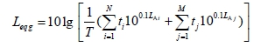
式中：t_{j}—在T时间内j声源工作时间，s；
t_{i}—在T时间内i声源工作时间，s；
T—用于计算等效声级的时间，s；
N—室外声源个数；
M—等效室外声源个数。
预测点的预测等效声级计算
考虑到背景噪声的影响，受声点声压级预测值Leq为：
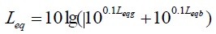
式中：Leq—建设项目声源在预测点的等效声级贡献值，dB(A)；
L_{eqb}—预测点的背景值，dB(A)。
根据工程污染分析中识别出来的噪声源按照上述方法进行预测，结果见下表。
表4-18 厂界噪声达标情况（单位：dB(A)）
噪声源 | 预测点 | 贡献值 |  | 执行标准
噪声源 | 预测点 | 昼间 | 夜间 | 执行标准
车间 | 东厂界 | 38.33 | 38.33 | 昼间：65；  夜间：55
车间 | 西厂界 | 45.16 | 45.16 | 昼间：65；  夜间：55
车间 | 南厂界 | 46.31 | 46.31 | 昼间：65；  夜间：55
车间 | 北厂界 | 50.76 | 50.76 | 昼间：65；  夜间：55
参照《排污许可证申请与核发技术规范 工业噪声》（HJ1301-2023）中具体技术要求：工业噪声污染防治应满足GB/T 50087和HJ 2034中噪声控制相关要求。为降低噪声，本项目采取的主要措施如下：
固定声源：
（1）项目优先选用低噪声设备并安装在封闭车间内，通过合理布局、建筑墙体隔声、基础减振（如机组基础设置衬垫，使之与建筑结构隔开）等降噪措施，从根本上降低噪声强度；
（2）对各种设备定期检修，确保设备处于良好的运转状态，杜绝机械非正常运转产生的高噪声现象。
移动声源：
厂区内移动声源为叉车和铲车，可以通过以下措施降低噪声：
（1）控制叉车和铲车进排气产生的噪声，可以采取进气和排气的消声器，并选择设计出合适的空气滤清器；
（2）通过安装密闭的机罩来降低铲车的噪音叉车和铲车在正常工作时产生的噪音；
（3）在叉车和铲车门架的缝隙处粘贴橡胶密封垫，减少噪声的传播；
（4）铲车运行时，保持车间封闭，减少噪声的传播。
在采取选用低噪声设备、风机隔声、车间封闭等一系列措施后，项目厂界噪声预测值可以达到《工业企业厂界环境噪声排放标准》(GB12348-2008)中2类标准要求。
（4）监测计划
根据《排污许可证申请与核发技术规范 工业噪声》（HJ1301-2023）相关文件的相关要求制定噪声污染物监测计划，监测计划见下表。
表4-19 噪声监测要求
监测点位 | 监测因子 | 监测频次 | 执行标准
厂界四周 | 等效A声级、最大A声级 | 1次/季度 | 《工业企业厂界环境噪声排放标准》（GB12348-2008）3类标准

4、固体废物
根据《建设项目危险废物环境影响评价指南》（环保部公告[2017]43号）、《危险废物鉴别标准通则》（GB5085.7-2019）、《固体废物鉴别标准通则》（GB 34330-2025）的要求，工程分析结合项目主辅工程的原辅材料使用情况及工艺，分析各固废产生环节、主要成分及其产生量。
（1）源强核算
本项目产生废物分为一般固体废物和危险废物，危险废物主要为废润滑油、废润滑油桶；一般固体废物主要为生活垃圾、废包装、生物质灰渣、废布袋、除尘灰、沉降灰。
1）废包装
原料剔除的废包装物约为0.1t/a，属于一般固废，固废代码为900-003-S17，收集后外售至物资回收单位。
2）生物质灰渣
生物质灰渣：生物质热风炉燃料用量约3687t/a，所用生物质燃料灰分占比为9.69%，生物质灰渣产生量为357t/a，固废代码为900-099-S59，袋装暂存于一般固废暂存区，作为本项目原料。
3）废布袋
上料、搅拌、造粒、包装等废气治理措施为布袋除尘器，布袋除尘器定期更换布袋，产生的废布袋约为0.01t/a，固废代码为900-099-S59，由负责更换的公司进行回收处理。
4）除尘灰（生产）
上料、搅拌、造粒、包装颗粒物收集量为202.59t/a，布袋除尘器处理效率为99%，则除尘器收集的粉尘量为200.6t/a，固废代码为900-099-S17，集中收集后作为本项目原料。
5）收尘灰（热风炉）
本项目生物质热风炉产生的除尘灰量为580.4t/a，集中收集后作为本项目原料。
6）沉降灰
本项目生产车间产生沉降灰，沉降灰产量为30.01t/a，沉降灰由吸尘车统一收集，作为本项目原料。
7）废润滑油、废润滑油桶
本项目设备维修过程中会产生废润滑油、废润滑油桶，根据建设单位提供资料，产生量为0.05t/a、0.01t/a，根据《国家危险废物名录》（2025版）均为危险废物，废润滑油危险废物代码为“900-214-08”，废润滑油桶危险废物代码为“900-249-08”，废润滑油、废润滑油桶暂存于危险废物贮存点，定期委托有资质单位处理。
8）生活垃圾：本项目运营期主要为办公人员产生的生活垃圾：本项目共有员工10人，生活垃圾产生量按0.5kg/人•d计，年生产300天，故本项目营运期员工生活垃圾产生量为1.5t/a，固废代码为900-002-S61，环卫部门统一收集处理。
表4-20 固体废物产生情况
序号 | 产生环节 | 名称 | 形态 | 产生量 | 属性 | 代码 | 有害成分 | 危险特性 | 处置方式
1 | 拆包 | 废包装袋 | 固 | 0.1t/a | 一般工业固体废物 | 900-003-S17 | / | / | 收集外售综合利用
2 | 烘干 | 生物质灰渣 | 固 | 357t/a | 一般工业固体废物 | 900-099-S59 | / | / | 收集后作为本项目原料
3 | 除尘 | 除尘灰（生产） | 固 | 200.6t/a | 一般工业固体废物 | 900-099-S17 | / | / | 收集后作为本项目原料
4 | 除尘 | 收尘灰（热风炉） | 固 | 580.4t/a | 一般工业固体废物 | 900-099-S17 | / | / | 收集后作为本项目原料
5 | 除尘 | 沉降灰 | 固 | 30.01t/a | 一般工业固体废物 | 900-099-S17 | / | / | 收集后作为本项目原料
6 | 除尘 | 废布袋 | 固 | 0.01t/a | 一般工业固体废物 | 900-099-S59 | / | / | 厂家回收
7 | 设备维护 | 废润滑油 | 液 | 0.05t/a | 危险废物 | HW08  900-214-08 | 烃 | T，I | 暂存于危险废物贮存点，定期委托有资质单位处置
8 | 设备维护 | 废油桶 | 液 | 0.01t/a | 危险废物 | HW08  900-249-08 | 烃 | T，I | 暂存于危险废物贮存点，定期委托有资质单位处置
9 | 职工  生活 | 生活垃圾 | 固 | 1.5t/a | 生活垃圾 | - | - | - | 环卫部门清运
（2）危险废物管理制度
危险废物管理依照《建设项目危险废物环境影响评价指南》（环保部公告[2017]43号）中相关要求执行。
1）污染防治措施
本项目危险废物的名称、数量、类别、形态、危险特性和污染防治措施等内容如下表所示。
表4-21 本项目危险废物贮存场所（设施）基本情况表
序号 | 危险废物名称 | 危险废物类别 | 危险废物代码 | 产生量 | 产生工序及装置 | 形态 | 主要成分 | 有害成分 | 产废周期 | 危险  特性 | 污染防治措施
1 | 废润滑油 | HW08 | 900-214-08 | 0.05t/a | 设备维修 | 液态 | 润滑油 | 烃类 | 1年 | T，I | 暂存危险废物贮存点，委托有资质单位处置
2 | 废润滑油桶 | HW08 | 900-249-08 | 0.01t/a | 设备维修 | 固态 | 废润滑油桶 | 烃类 | 1年 | T，I | 暂存危险废物贮存点，委托有资质单位处置
2）危险废物收集措施分析
危险废物在收集时，应清楚废物的类别及主要成分，以方便委托处理单位处理，根据危险废物的性质和形态，可采用不同大小和不同材质的容器进行包装，所有包装容器应足够安全，并经过周密检查，严防在装载、搬移或运输途中出现渗漏、溢出、抛洒或挥发等情况。对危险废物进行安全包装，并在包装的明显位置附上危险废物标签。
3）危险废物暂存措施分析
根据《建设项目危险废物环境影响评价指南》（生态环境部公告2017年第43号），从以下方面分析危险废物对环境的影响。
一、危险废物贮存点
根据《危险废物贮存污染控制标准》（GB18597-2023）及《危险废物管理计划和管理台账制定技术导则HJ1259-2022》，依托现有危险废物贮存点面积为20m²，危废贮存综合密度按0.8t/m³，贮存高度按1m计，危废贮存点贮存能力为16t/a。现有项目危废量0.9t/a，本项目危废量为0.06t/a，12个月转运一次，危险废物贮存点贮存能力满足要求。企业危废年产生量小于10吨，且企业为危险废物登记管理单位，故本项目危险废物贮存设施设置为贮存点，贮存点要求如下：
①贮存点应具有固定的区域边界，并应采取与其他区域进行隔离的措施。
②贮存点应采取防风、防雨、防晒和防止危险废物流失、扬散等措施。
③贮存点贮存的危险废物应置于容器或包装物中，不应直接散堆。
④贮存点应根据危险废物的形态、物理化学性质、包装形式等，采取防渗、防漏等污染防治措施或采用具有相应功能的装置。
⑤贮存点应及时清运贮存的危险废物，实时贮存量不应超过3吨。
本项目新增危废贮存场所作为危险废物贮存点，满足上述要求。
二、委托利用或处置
委托有资质单位处置危险废物并签订处置协议，做好台账记录，留存转移联单。
（3）一般固体废物管理制度
一般工业固体废物贮存场所设置应符合一般固体废物处置执行《一般工业固体废物贮存和填埋污染控制标准》（GB18599-2020）中的相关要求，尽可能设置于室内；为加强监督管理，贮存场所应按照《环境保护图形标志——固体废物贮存（处置）场》（GB15562.2-1995）的要求设置环保图形标志。一般工业固废贮存场所执行“三防”（防扬散、防流失、防渗漏），配套雨污分流、扬尘控制等设施，台账按《一般工业固体废物管理台账制定指南（试行）》建立并保存≥5年；生活垃圾定期由环卫部门清运，一般工业固废收集后暂存于一般固废暂存间后外售。一般固体废物贮存和处置符合相关要求。
厂区新建一般固体废物间1座，位于车间西侧，面积为50m²，一般固体废物最大贮存能力为200t，本项目产生一般固体废物为559.53t/a，转运周期为30d左右，故一般固体废物暂存贮存能力满足要求。
（4）固体废物环境影响分析
项目一般固体废物贮存和处置满足《中华人民共和国固体废物污染环境防治法》（2020.9.1）和《辽宁省生态环境厅关于加强全省一般工业固体废物环境管理工作的通知》（辽环函[2022]42号）的要求；危险废物收集、贮存、转移、处置符合《危险废物贮存污染控制标准》（GB18597-2023）要求。项目固体废物经采取有效措施，项目固废得到利用或处置，其处理时遵循“减量化、无害化、资源化”的处理原则，对废物进行全过程管理，可做到安全处置，对外环境影响可接受。
5、环境风险
（1）风险物质识别
参照《建设项目环境风险评价技术导则》（HJ169-2018）附录B和《企业突发环境事件风险分级方法》（HJ941-2018）附录A，本项目涉及风险物质为润滑油、废润滑油。润滑油即买即用不在厂区贮存。
本项目风险单元为危险废物贮存点。废润滑油一旦发生泄漏，若遇明火、高热能引起燃烧爆炸，其次生物、衍生物将对环境空气产生污染。
本项目所涉及的有毒有害、易燃易爆物质进行危险性识别，本项目涉及环境风险物质为废润滑油。主要物质为矿物质油。
本项目涉及突发环境事件风险物质及临界量见下表。
表4-22 风险物质数量及分布情况（t/a）
序号 | 名称 | 形态 | 储存场所 | 最大储存量 | 临界量 | Q值
1 | 废润滑油 | 液态 | 危险废物贮存点 | 0.05 | 2500 | 0.00002
合计 |  |  |  |  |  | 0.00002
表4-23 危险部位划分判定表
序号 | 单元名称 | 风险源 | 物质 | 事故类型
1 | 储存 | 危险废物贮存点 | 废润滑油 | 泄漏、火灾产生的次生环境影响
（2）环境风险潜势初判
1）危险物质与临界量比值（Q）
根据《建设项目环境风险评价技术导则》（HJ169-2018），采用下列公式计算Q值：
式中：q₁、q₂…q_{n} — 每种危险物质实际存在量，t；
Q₁、Q₂…Q_{n} — 与各危险物质相对应的临界量，t。
项目厂内Q值=0.00002＜1，风险潜势为“I”，根据《建设项目环境风险评价技术导则》（HJ169-2018）要求，进行简单分析。
本项目主要事故类型主要为危险废物运输、贮存、转移过程中发生泄漏，污染环境。
（3）环境风险分析
1）大气环境影响分析：危废贮存点的废润滑油发生火灾或爆炸时，会产生有毒有害气体污染大气环境；车间设备故障，废气超标排放；
2）地表水环境影响分析：危废贮存点的废润滑油发生火灾或爆炸时，会产生事故废水，影响地表水环境；
3）土壤环境影响分析：危废贮存点的废润滑油发生火灾或爆炸时，会产生事故废水，影响土壤环境；
4）地下水环境影响分析：储泥池发生泄漏，危废贮存点的废润滑油发生火灾或爆炸时，会产生事故废水，影响地下水环境；
（4）环境风险目标
本项目厂区周边500m范围内无环境风险受体。
（5）风险防范措施
①废润滑油泄漏：少量溢出时先进行溢流的围堵，避免污染面积扩散，用沙或泥土吸收溢出的液体，然后移至安全地区，较大面积泄漏时，需使用围油栏对油污进行控制，防止扩散，并使用吸油毡等进行吸附、收集。
②完善岗位培训上岗制，加强职工的安全教育，提高安全防范风险的意识。
③针对运营中可能发生的异常现象和存在的安全隐患，设置合理可行的技术措施，制定严格的操作规程。
④对车间及环保设备、危险废物贮存点实行定期的巡检制度，及时发现问题，尽快解决。
⑤严格执行防火、防爆、防雷击、防毒害等各项要求。
⑥建立健全安全、环境管理体系，制定严格的安全管理制度。
（6）分析结论
本项目涉及风险物质，生产过程使用量及贮存量不大，根据分析结果可知，本项目风险评价潜势为Ⅰ，本项目在采取风险防范措施后，可将风险事故影响降低到可接受水平。
6、地下水及土壤
（1）地下水
本项目运营期无生产废水产生，生活废水进入化粪池处理后，排入阜新市太平区污水处理厂内。储泥池泄漏为本项目发生地下水污染事故的最大可信事故，产生的金属离子、COD、氨氮会污染地下水环境，因此需要根据设计做好以下措施，正常运行情况下，不会发生地下水污染事件。
①源头控制措施
本项目选择成熟、可靠的工艺技术，以尽可能从源头上减少污染物排放，同时对管道、设备及处理构筑物采取符合标准的优质材质，以避免或降低跑冒滴漏现象，将污染物泄漏的环境风险事故降到最低程度。
②分区防治措施
根据《环境影响评价技术导则 地下水环境》（HJ610-2016），防渗分区应根据建设项目场地天然包气带防污性能、污染控制难易程度和污染物特性提出防渗技术要求，并根据厂区各区可能泄漏至地面区域污染物的性质和生产单元的构筑方式，以及潜在的地下水污染源分类分析，将厂区划分为重点防渗区、一般防渗区和简单防渗区。
（2）土壤
根据工程分析，项目营运期污染物为大气沉降（粉尘），危险废物贮存点内油类物质泄漏渗入土壤，污染途经主要有跑、冒、滴、漏等。根据土壤污染防治措施和对策，采用“源头控制、过程防控”防控措施。
①源头防控措施
本项目运营期各生产工序产生的粉尘大部分被收集，由废气处理措施处理后达标排放。对化粪池、危险废物贮存点进行防渗，可有效避免发生跑、冒、滴、漏现象污染土壤环境。危险废物贮存点严格按照《危险废物贮存污染控制标准》（GB18597-2023）相关要求设计、施工、运行、管理，正常工况下不会污染土壤环境，危险废物贮存点设有托盘等截留措施，避免危险废物贮存点废润滑油泄漏。在做好危险废物贮存点防渗的条件下，泄漏液体不会进入土壤。本项目从源头上采取以上措施后可有效降低对土壤环境的影响。
②过程防控措施
根据《环境影响评价技术导则 土壤环境》（HJ964-2018）要求，土壤环境保护措施过程防控主要采取过程阻断、污染物削减和分区防控措施。本项目粉尘主要以大气沉降的方式污染区域土壤，在厂区采取绿化措施，种植具有较强吸附能力的植物。
表4-24 地下水及土壤污染物情况一览表
污染物种类 | 污染物类型 | 污染途径
颗粒物、危险废物（油类）、生活废水 | 其他类型 | 大气沉降、垂直入渗
根据《环境影响评价技术导则 地下水环境》（HJ 610-2016）中表6中对于分区防渗要求，本项目分区防渗要求如下表。
表4-25 防渗分区及防渗防腐要求一览表
防渗分区 | 区域 | 防渗要求 | 防渗工艺
重点防渗区 | 危险废物贮存点 | 等效黏土防渗层Mb≥6.0m，K≤1.0×10⁻⁷ | 防渗性能不能低于6.0m厚，渗透系数为1×10⁻⁷cm/s的黏土层的防渗性能。混凝土强度等级不低于C30，混凝土的抗渗等级不低于P8
一般防渗区 | 一般固废贮存间、储泥池、化粪池 | 等效黏土防渗层 Mb≥1.5m，K≤1.0× 10⁻⁷ ； | 防渗性能不能低于1.5m厚，渗透系数为1×10⁻⁷cm/s的黏土层的防渗性能
简单防渗区 | 生产车间、库房、办公楼 | 简单防渗区 | 一般地面硬化
- 环保设施安全生产
项目生产过程中建立健全管理和监测制度，加强风险防范意识，加强生产车间及库房的安全防护，做好项目的风险措施安全保障。本项目建成后，厂区内配备的环保设施为：废气治理措施（集气罩、布袋除尘器）、废水措施措施（化粪池）、噪声治理措施（减振措施等）、固废治理措施（危险废物贮存点、一般固体废物暂存间）。针对项目情况，制定相关要求如下：
（1）强化风险意识、加强安全管理
安全生产是企业立厂之本，企业一定要强化风险意识、加强安全管理。必须将“安全第一、预防为主”作为公司经营的基本原则，必须进行广泛系统的培训，使所有操作人员熟悉自己的岗位，树立严谨规范的操作作风，并在设施有问题的情况，能及时、独立、正确地实施相关应急措施。
（2）定期进行环境检查和检测
由厂内人员定期对各环保设施进行巡查，开展自查活动，发现问题及时整改，检查结果留档，定期委托第三方单位对厂内各排放口进行相关检测，同时对所有检查与检测做好相关记录。

8、环保投资
本项目总投资550万元，环保投资20.2万元，占总投资3.67%。
表4-26 本项目环保投资
项目 |  | 具体内容 | 投资(万元)
废气 | 破碎、造粒、包装废气 | 布袋除尘器+15m排气筒（DA001） | 10.0
废气 | 生物质热风炉废气 | 旋风除尘+布袋除尘器+15m排气筒（DA003） | 5.0
废水 | 生活废水 | 依托化粪池30m³ | 0
噪声 | 高噪声设备 | 低噪声设备，采取基础减振、建筑隔声等措施 | 2.0
固废 | 危险废物 | 设置危险废物贮存点20m² | 1.0
固废 | 一般废物 | 设置一般固废间50m² | 0.2
地下水、土壤 |  | 按要求进行分区防渗 | 2.0
总计 |  |  | 20.2

五、环境保护措施监督检查清单
内容  要素 | 排放口(编号、  名称)/污染源 | 污染物项目 | 环境保护措施 | 执行标准
大气环境 | DA001 | 颗粒物 | 布袋除尘器+15m排气筒（DA001） | 《大气污染物综合排放标准》（GB16297-1996）
大气环境 | DA002 | 氨、硫化氢、臭气浓度 | 生物滴滤除臭装置+15m排气筒（DA002） | 《恶臭污染物排放标准》（GB14554-93）
大气环境 | DA003 | 颗粒物、二氧化硫、氮氧化物、烟气黑度 | 旋风+布袋除尘器+15m排气筒（DA003） | 《工业窑炉大气污染综合治理方案》（环大气〔2019〕56号）
大气环境 | 厂界 | 颗粒物、氨、硫化氢、臭气浓度 | 车间密闭，洒水抑尘 | 《大气污染物综合排放标准》（GB16297-1996），《恶臭污染物排放标准》（GB14554-93）
地表水环境 | 生活污水、生产废水 | COD  NH₃-N  SS、全盐量 | 化粪池 | 《辽宁省污水综合排放标准》（DB21/1627-2008）
声环境 | 车间 | Leq | 隔声减振 | 《工业企业厂界环境噪声排放标准》（GB12348-2008）中的3类标准
电磁辐射 | - | - | - | -
固体废物 | 危险废物暂存于危险废物贮存点，定期交由有资质单位处置；一般固体废物暂存于固废间，集中收集外售综合利用或厂家回收；生活垃圾由环卫部门定期清运。
土壤及地下水  污染防治措施 | 本项目设置危险废物贮存点为重点防渗区，危险废物贮存点采取防渗技术，根据《危险废物贮存污染控制标准》（GB18597-2023），防渗层为满足6m厚粘土层（渗透系数K≤1×10⁻⁷cm/s）要求。
生态保护措施 | -
环境风险  防范措施 | 安排专人负责环保设施运行，避免因环保设备故障造成污染物超标排放；安排专人负责危险废物贮存点、库房的管理
其他环境  管理要求 | 1、建立管理台账  企业按《排污单位自行监测技术指南 总则》（HJ819-2017）要求建立管理台账，记录产品产量等基本生产信息，记录生产和治污设施运行的关键参数，保存废气处理设施相关耗材购买、更换、处置记录，台账保存期限不少于五年。  2、排污许可管理要求  根据《关于做好环境影响评价制度与排污许可衔接相关工作的通知》（环办环评[2017]84号），项目应在获得环评审批文件后，按照国家环境保护相关法律法规以及排污许可证申请与核发技术规范要求申请排污许可证。  根据《固定污染源排污许可分类管理名录（2019年版）》，项目属于“二十、石油、煤炭及其他燃料加工业 25”中“44.生物质燃料加工254”，实施登记管理，因此，项目需在发生实际排污之前，按照要求申请排污许可。  3、排污口应规范化建设，并履行自行监测计划。  根据国家标准《环境保护图形标志--排放口（源）》和国家环保总局《排污口规范化整治技术要求（试行）》的技术要求，一切新建、改建的排污单位以及限期治理的排污单位，必须在建设污染治理设施的同时，建设规范化排污口。因此，建设单位在投产时，各类排污口必须规范化建设和管理，而且规范化工作应与污染治理同步实施，即治理设施完工时，规范化工作必须同时完成，并列入污染物治理设施的验收内容。项目应在各气、水、声、固排污口（源）挂牌标识。  规范化整治具体如下：①项目建设完成后，生活污水排放口附近醒目处应竖立一个环保图形标志牌。②项目建设完成后，废气排气筒附近醒目处均应竖立一个环保图形标志牌。③项目建设完成后，固废处置前应当有防扬散、防流失等措施，贮存处进出口醒目处应设置环保图形标志牌，见下图。  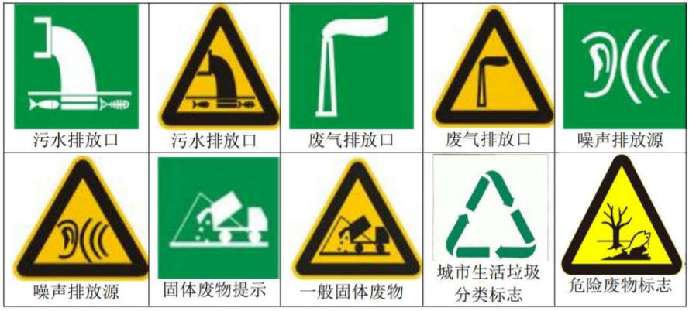  图5-1环境保护图形标志  4、参照《固体废物再生利用污染防治技术导则》（HJ1091-2020）监测中关于固体废物再生利用监测频次相关要求，对进厂原料提出以下建议监测频次要求。  1）首次再生利用除危险废物外的某种固体废物时，针对再生利用产品中的特征污染物监测频次不低于每周3次；  2）连续二周监测结果均不超出环境风险评价结果时，在该废物来源及投加量稳定的前提下，频次可减为每月1次；  3）连续三个月监测结果均不超出环境风险评价结果时，频次可减为每年1次；  若在此期间监测结果出现异常或固体废物来源发生变化或再生利用中断超过半年，则监测频次重新调整为不低于每周3次，依次重复。 5、根据《固定源废气监测技术规范》（HJ/T397-2007）等文件要求设置规范化采样监测平台。  6、厂区内落地尘及时清扫。  7、国家和省出台更为严格的政策和标准要求时，按国家和省要求执行。
- 结论
本项目符合国家相关产业政策和规划要求，选址合理。本项目只要认真落实本报告中提出的各项污染防治措施及建议，加强环境管理和环境规划，其废气、废水、噪声、固废、风险等对周围环境影响可以降低到最低程度，从环境保护角度分析，该建设项目在拟选址建设、运营可行。

附表

建设项目污染物排放量汇总表
项目  分类 | 污染物名称 | 现有工程  排放量（固体废物产生量）① | 现有工程  许可排放量  ② | 在建工程  排放量（固体废物产生量）③ | 本项目  排放量（固体废物产生量）④ | 以新带老削减量  （新建项目不填）⑤ | 本项目建成后  全厂排放量（固体废物产生量）⑥ | 变化量  ⑦
废气 | 颗粒物 | 2.22t/a | 0 | 0 | 10.107t/a | 0 | 12.327t/a | +10.107t/a
废气 | 二氧化硫 | 0 | 0 | 0 | 3.13t/a | 0 | 3.13t/a | +3.13t/a
废气 | 氮氧化物 | 0 | 0 | 0 | 3.76t/a | 0 | 3.76t/a | +3.76t/a
废气 | 氨 | 8.622t/a | 0 | 0 | 4.76928t/a | 0 | 13.391284t/a | +4.76928t/a
废气 | 硫化氢 | 0.76t/a | 0 | 0 | 1.377792t/a | 0 | 2.137792t/a | +1.377792t/a
一般工业  固体废物 | 废包装袋 | 0 | 0 | 0 | 0.1t/a | 0 | 0.1t/a | +0.1t/a
一般工业  固体废物 | 生物质灰渣 | 0 | 0 | 0 | 357t/a | 0 | 357t/a | +357t/a
一般工业  固体废物 | 除尘灰（生产） | 0 | 0 | 0 | 200.6t/a | 0 | 200.6t/a | +200.6t/a
一般工业  固体废物 | 收尘灰（热风炉） | 0 | 0 | 0 | 580.4t/a | 0 | 580.4t/a | +580.4t/a
一般工业  固体废物 | 沉降灰 | 0 | 0 | 0 | 30.01t/a | 0 | 30.01t/a | +30.01t/a
一般工业  固体废物 | 废布袋 | 0 | 0 | 0 | 0.01t/a | 0 | 0.01t/a | +0.01t/a
生活垃圾 | 生活垃圾 | 1.65t/a | 0 | 0 | 1.5t/a | 0 | 3.15t/a | +1.5t/a
危险废物 | 废润滑油 | 0.9t/a | 0 | 0 | 0.05t/a | 0 | 0.95t/a | +0.05t/a
危险废物 | 废润滑油桶 | 0 | 0 | 0 | 0.01t/a | 0 | 0.01t/a | +0.01t/a
注：⑥=①+③+④-⑤；⑦=⑥-①


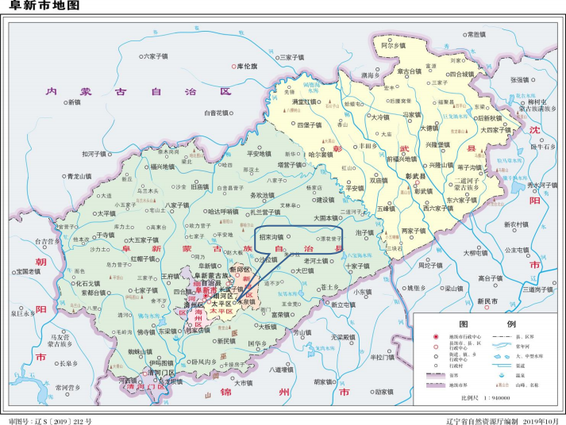

项目所在地
附图1 地理位置图

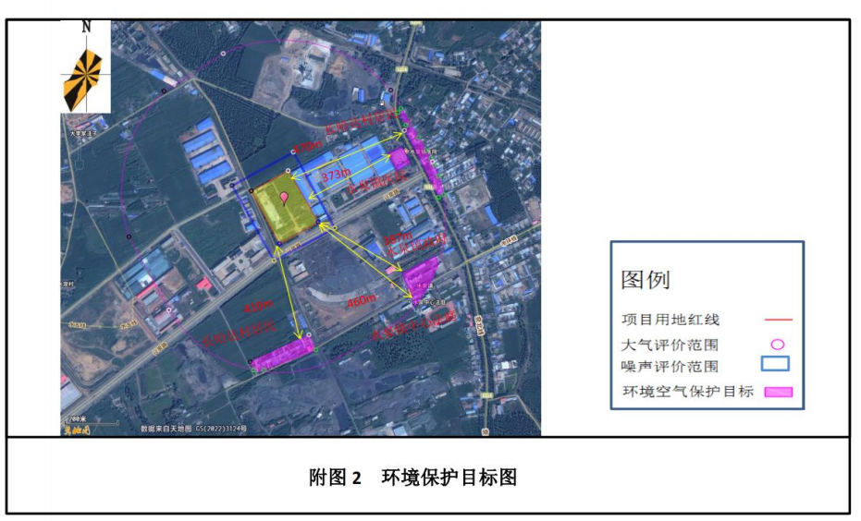
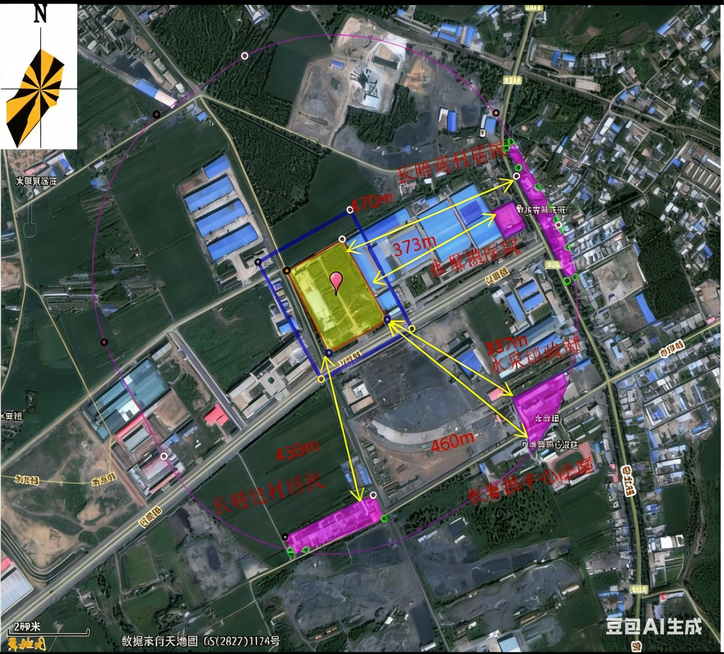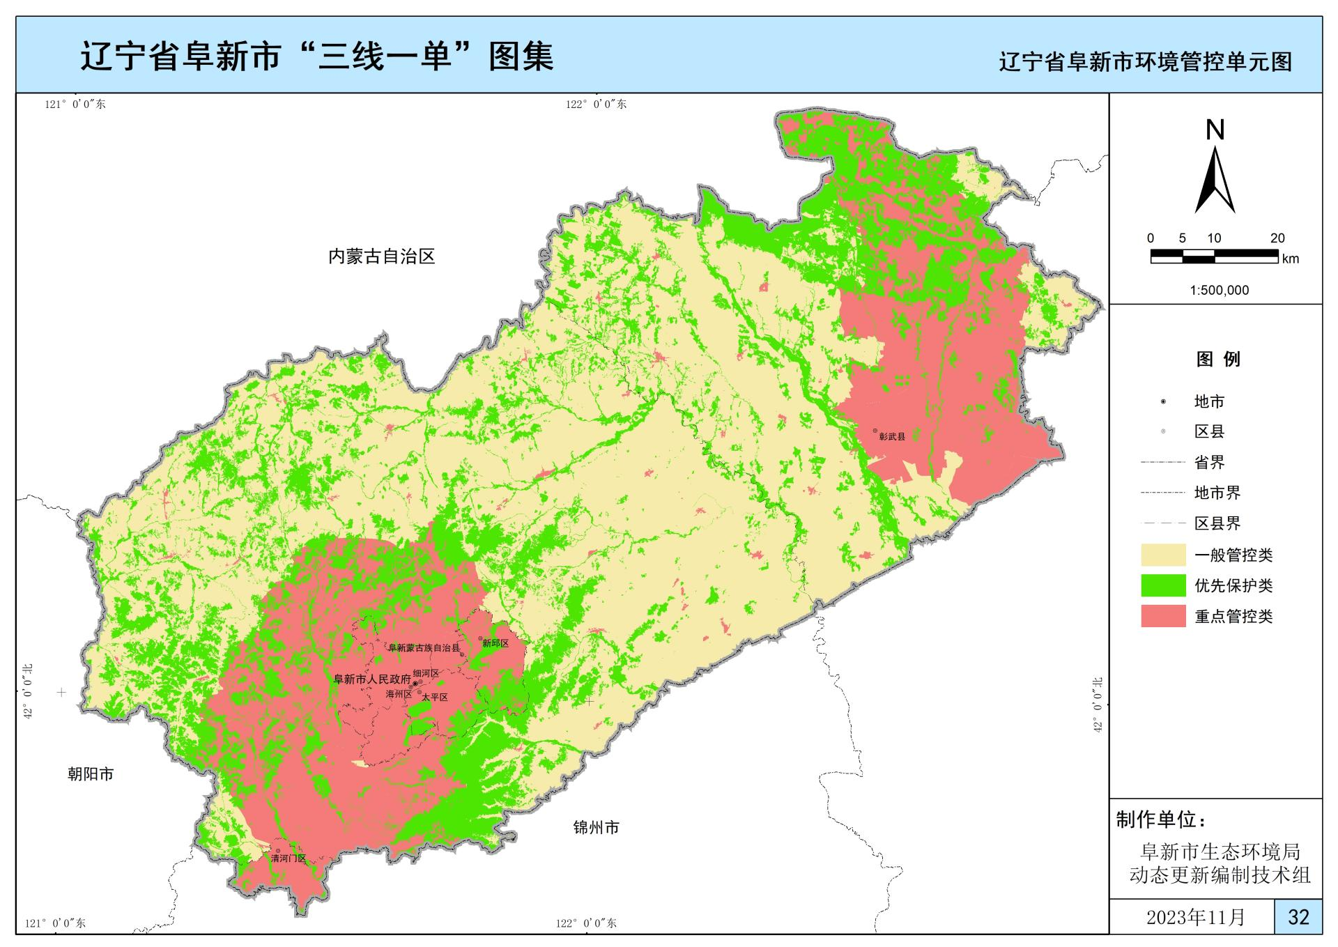
附图2 环境保护目标图

长哈达村居民
水泉镇中心法院
水泉镇政府
长哈达村居民
水泉镇医院

项目所在地

附图3 项目与阜新市生态保护红线管控区位置关系

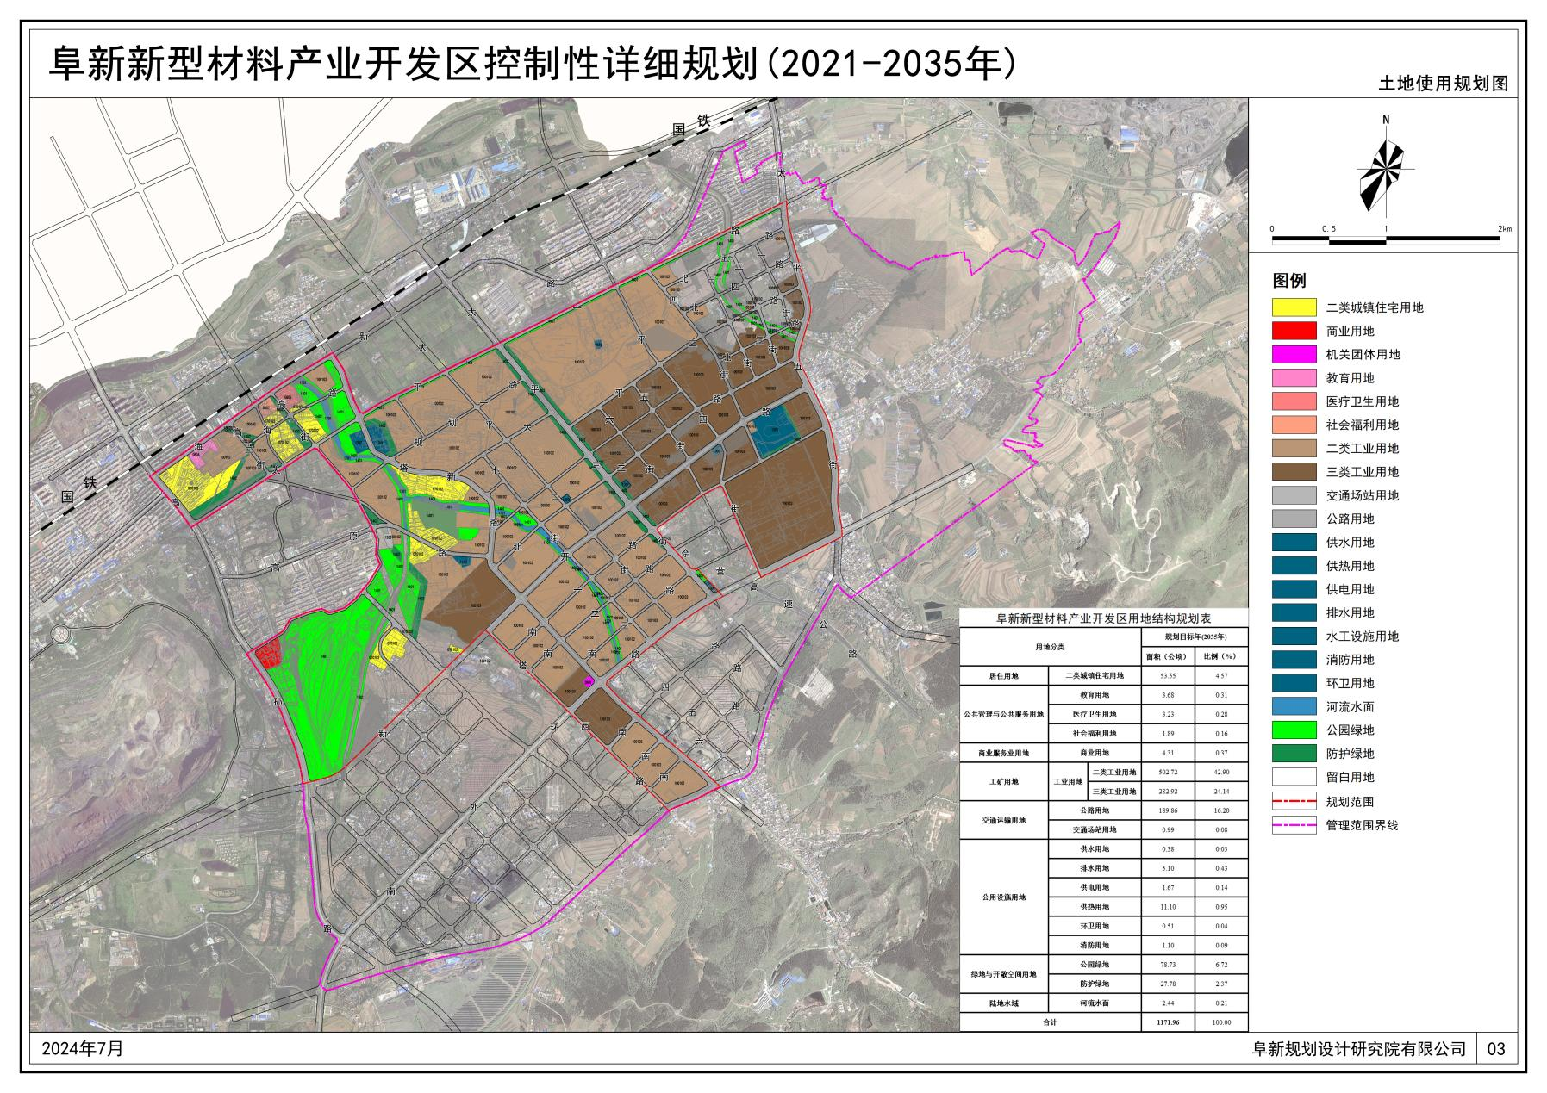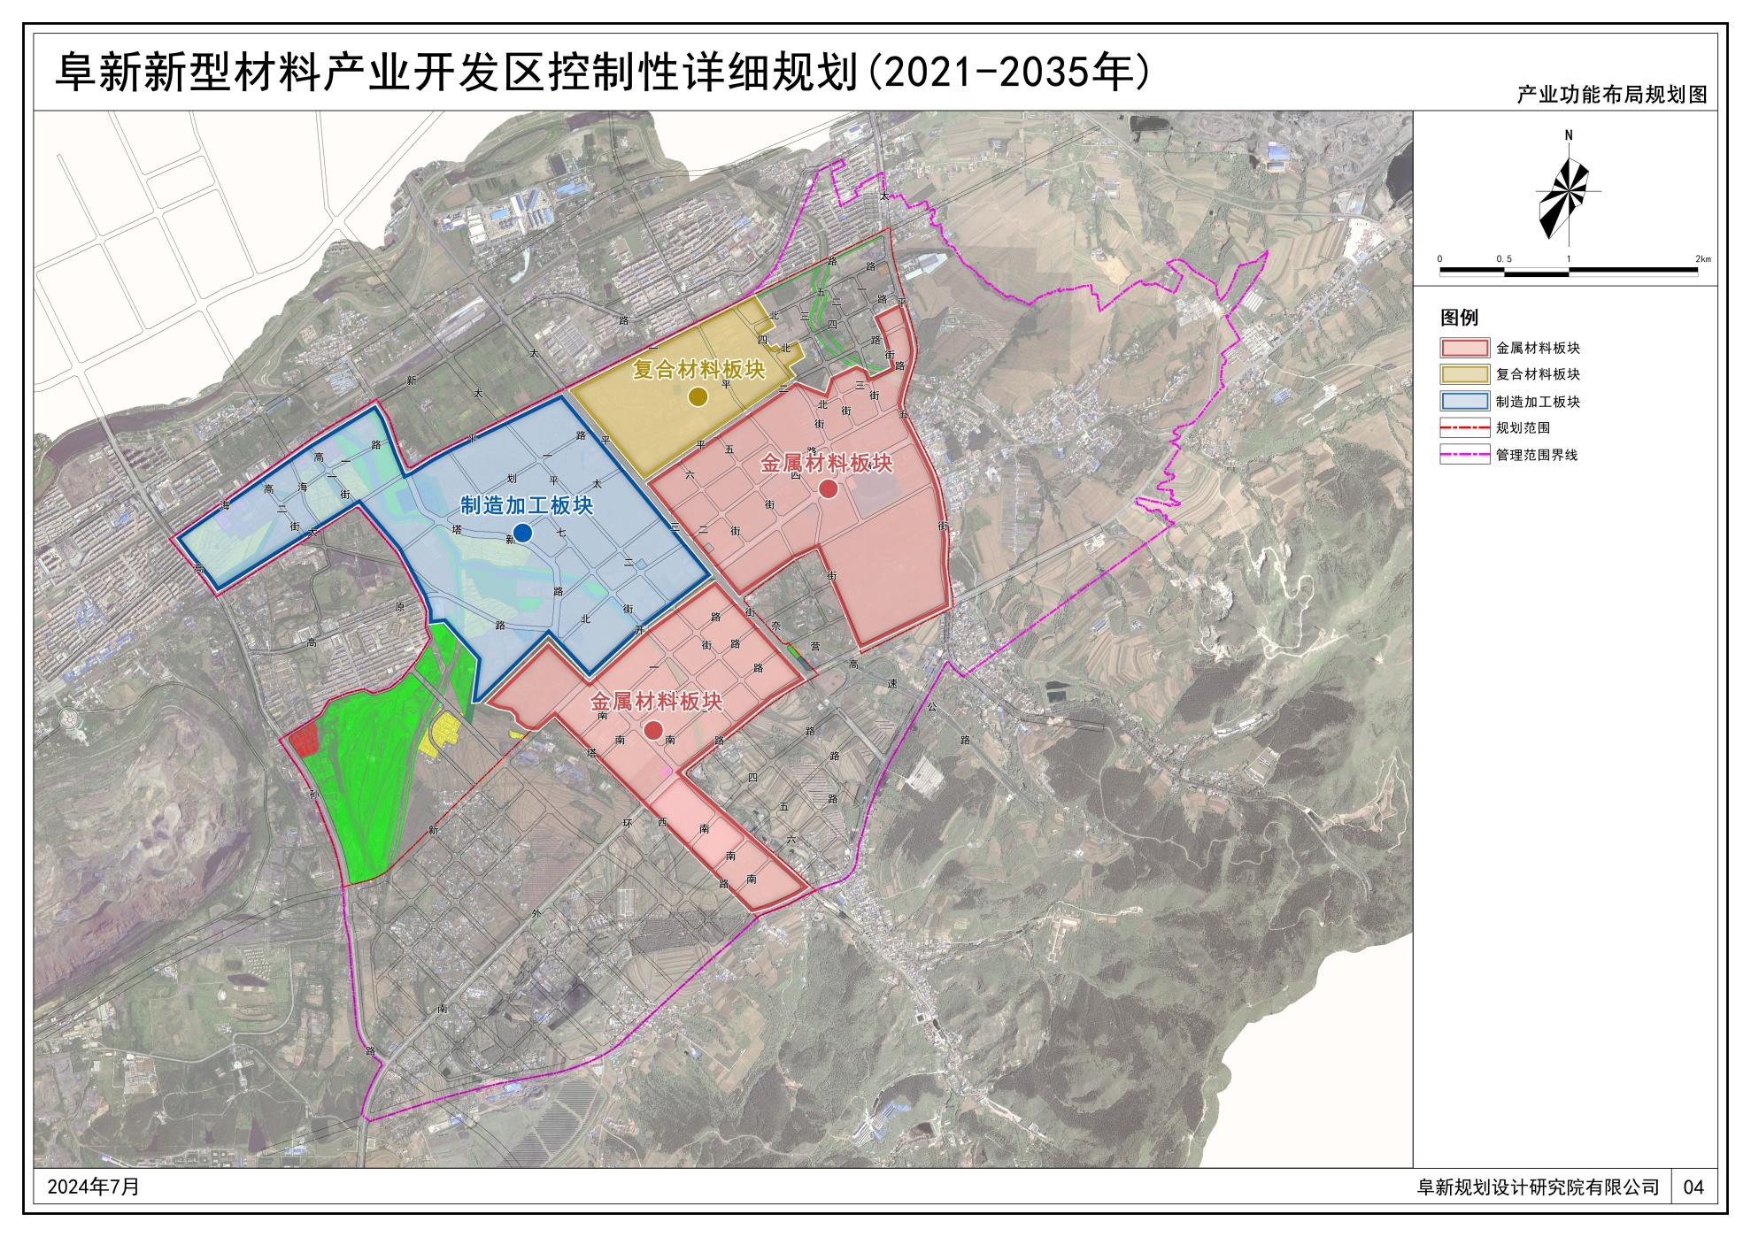
本项目位置
附图4 项目与阜新新型材料产业开发区控制性详细规划位置关系

本项目位置
附图4 项目与阜新新型材料产业开发区控制性详细规划位置关系

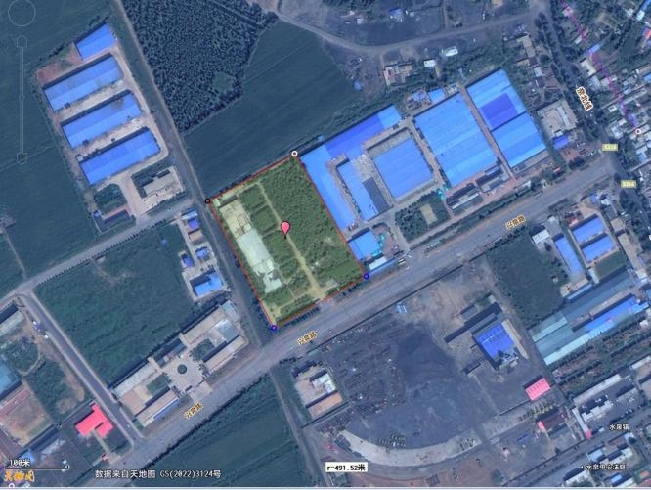
耕地
辽西大宗仓储（阜新）有
限公司
阜新新益达农工科贸有限公司

辽宁盛泽精细化工有限

图例

项目厂界
公司
阜新德盛源热力有限责任公司
东圣达实业发展有限公司

附图4 建设项目周围关系图

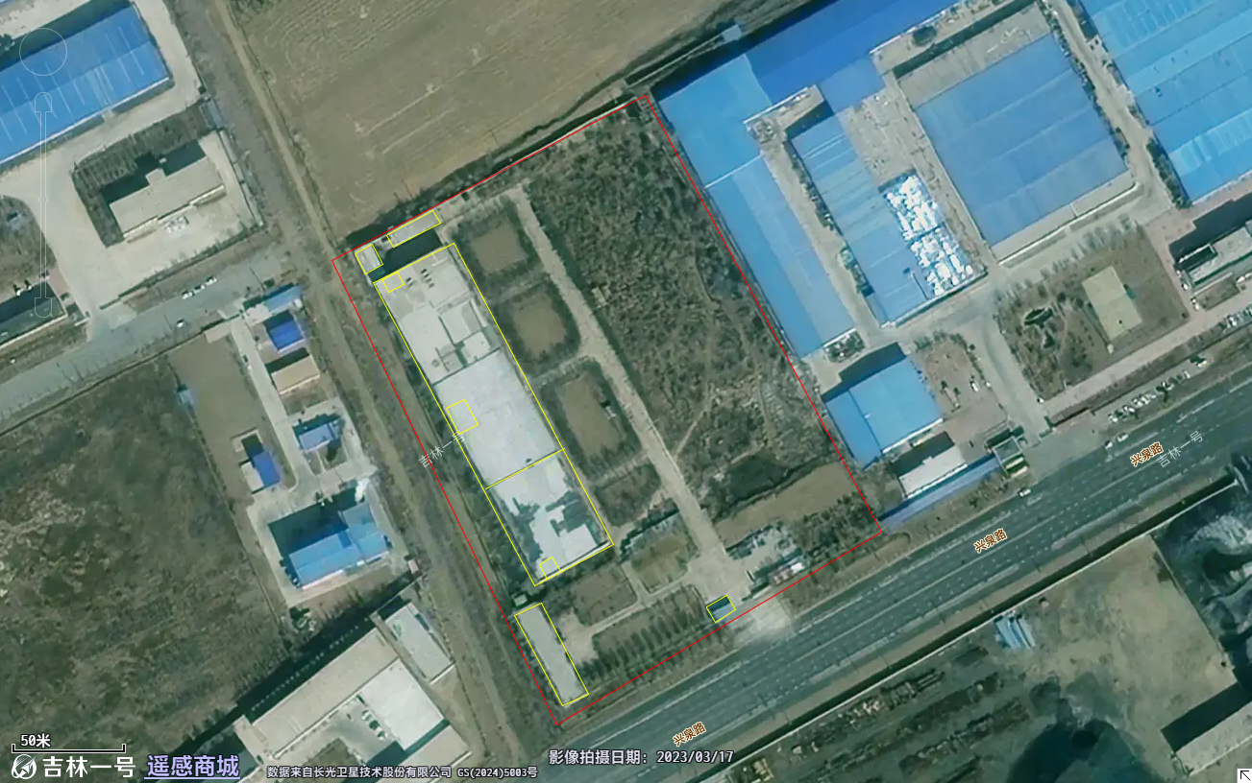
排气筒DA001
图 例
项目厂界
排气筒DA002
排气筒DA003
雨水排放口
废水排放口
污水处理站
仓库
热风炉
车间
一般固废间
储存区
办公室
危废贮存点
门卫

附图5 厂区平面布置图
排气筒DA001
图 例
项目厂界
重点防渗
一般防渗
简单防渗
车间
排气筒DA002
排气筒DA003
雨水排放口
废水排放口
污水处理站
仓库
热风炉
一般固废间
储存区
办公室
危废贮存点
门卫

附图6 厂区防渗分区图

50m

物料存放区

粉状成品包装线
陈化堆放区
储泥池
除臭设备

给料机
搅拌机
储存区
生物质热风炉
造粒机
烘干机

条堆发酵区
危废贮存点
槽堆发酵区

图 例

项目车间
现有项目区
本项目区

20m

附图7 车间设备布置图

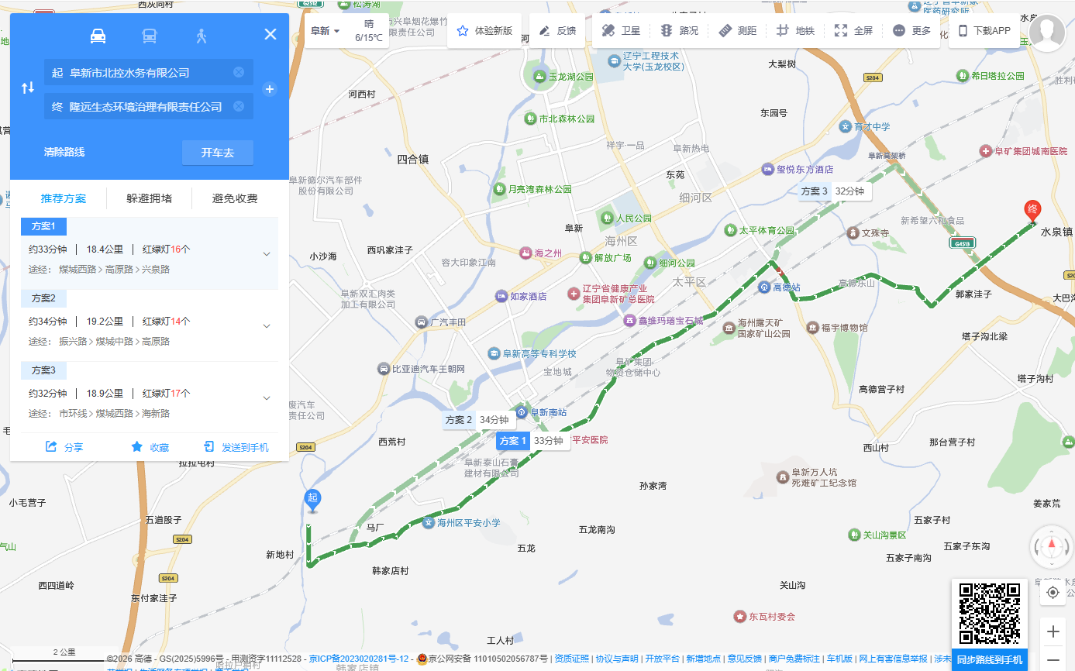

附图8 污泥运输路线图

附件1委托书
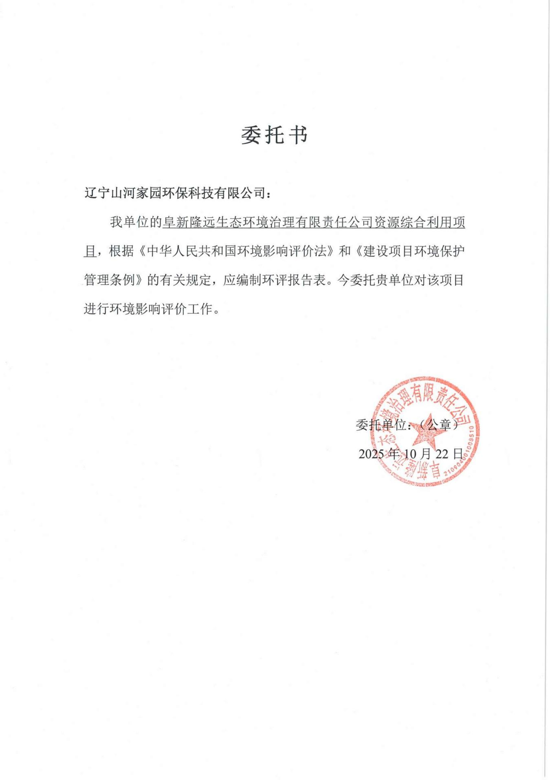

附件2营业执照
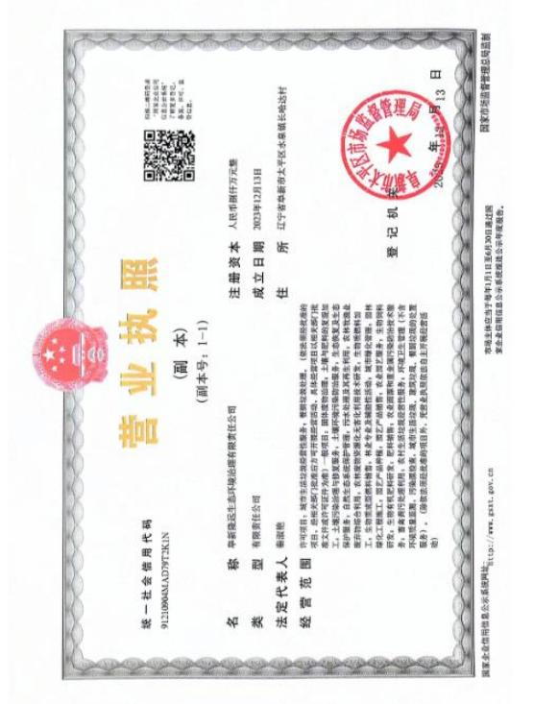

附件3土地证明
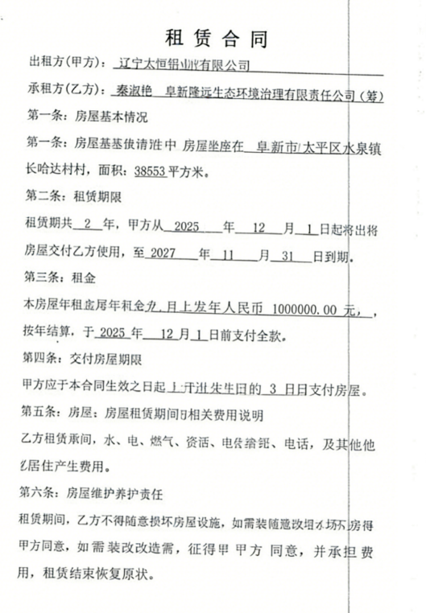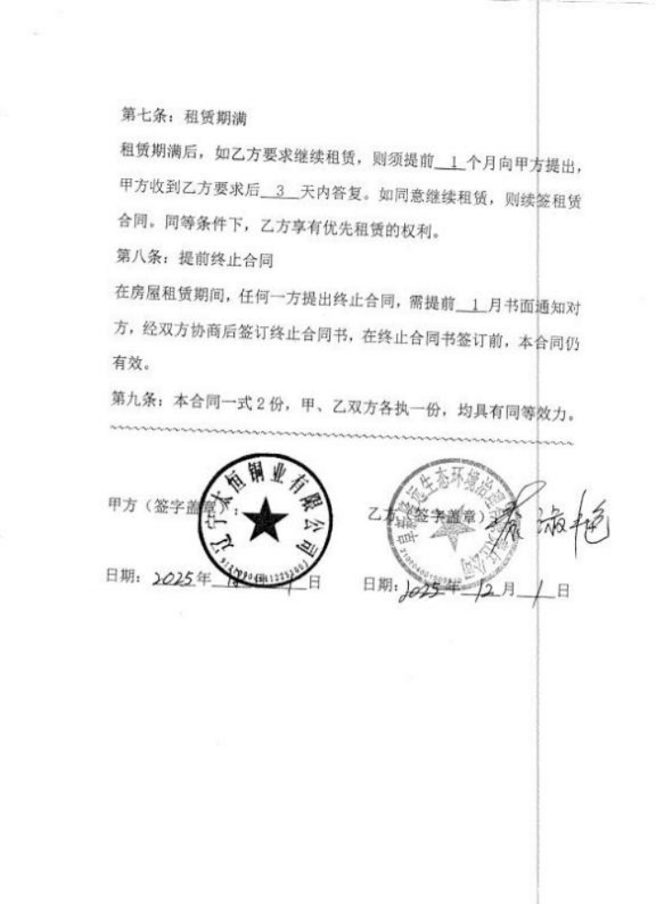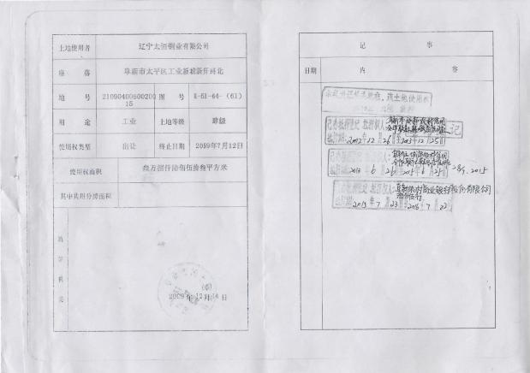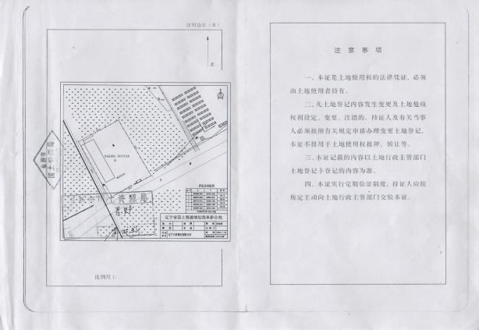
附件4规划情况说明
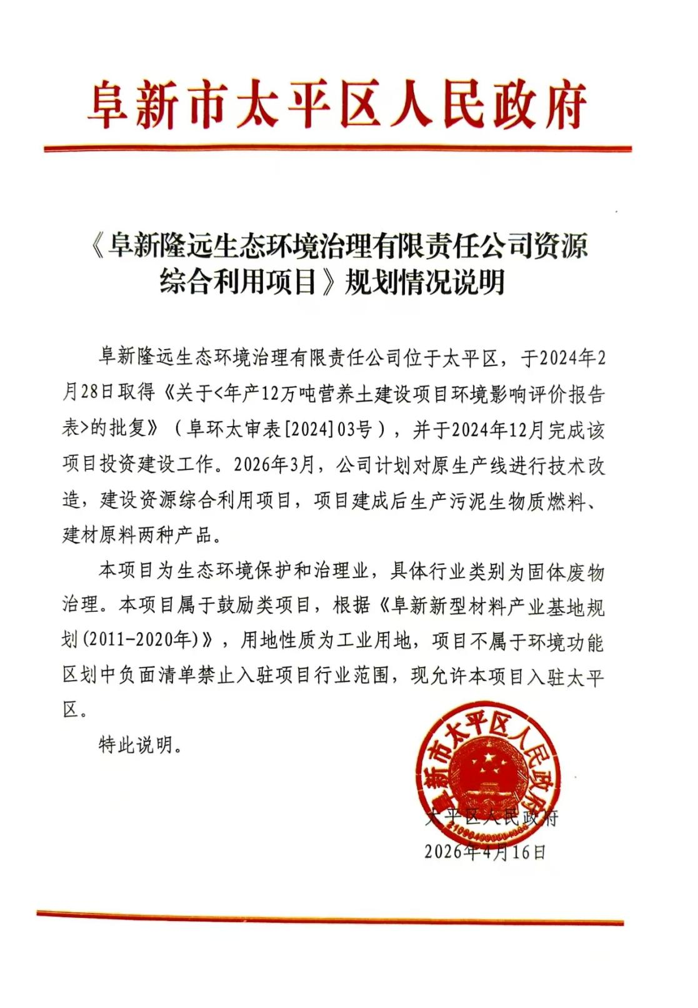

附件5《阜新隆远生态环境治理有限责任公司年产12万吨营养土项目环境影响报告表》批复
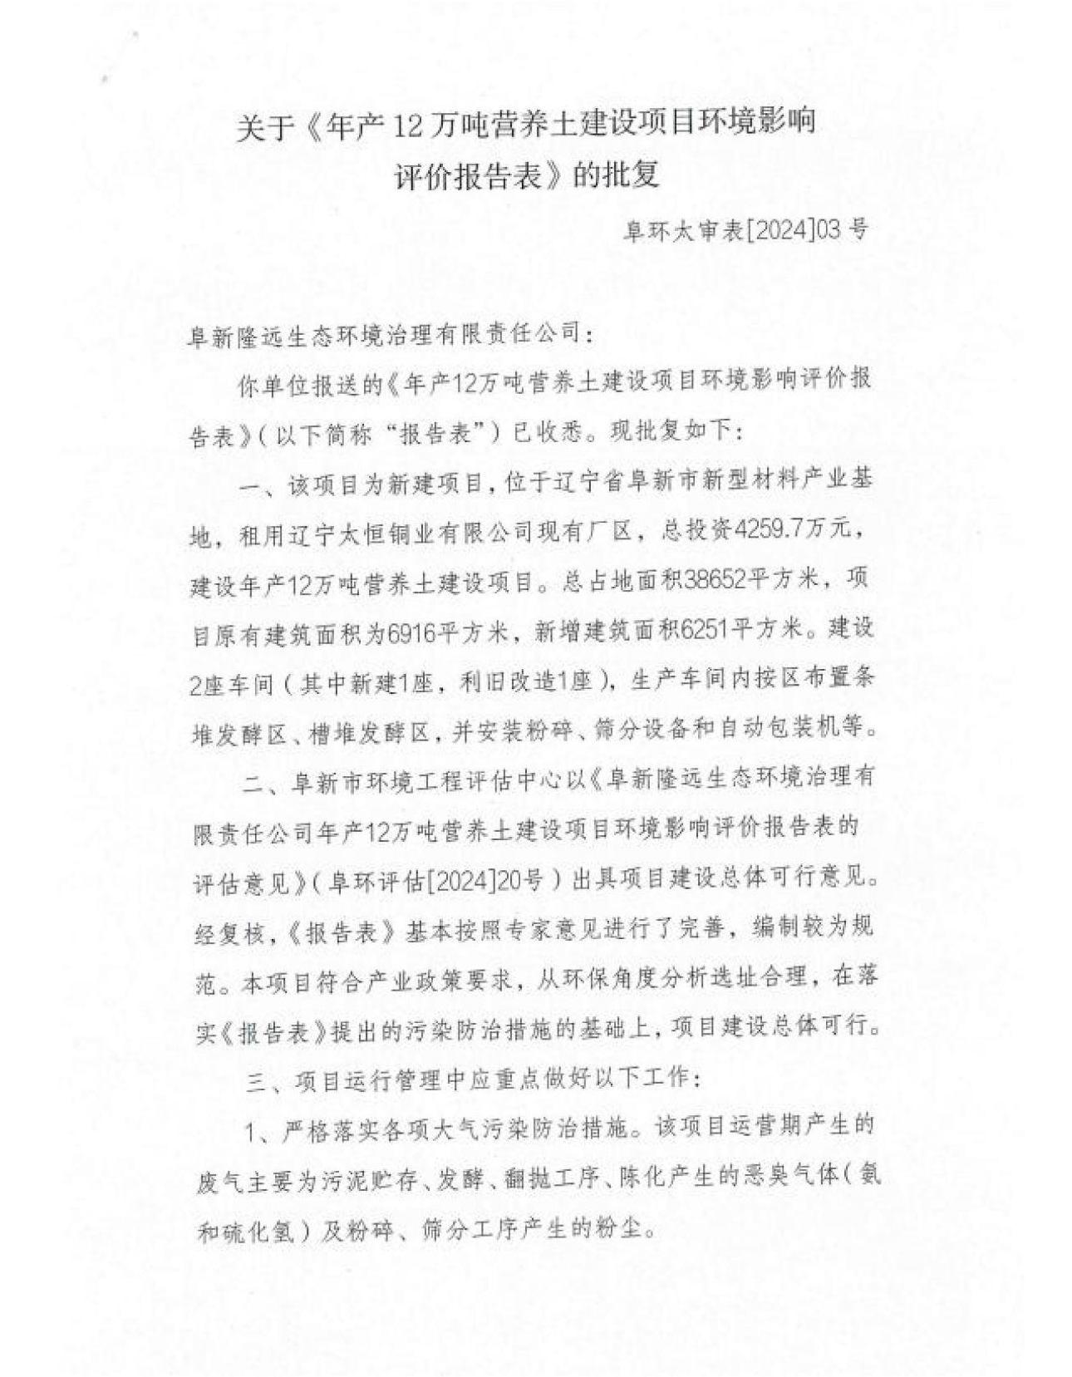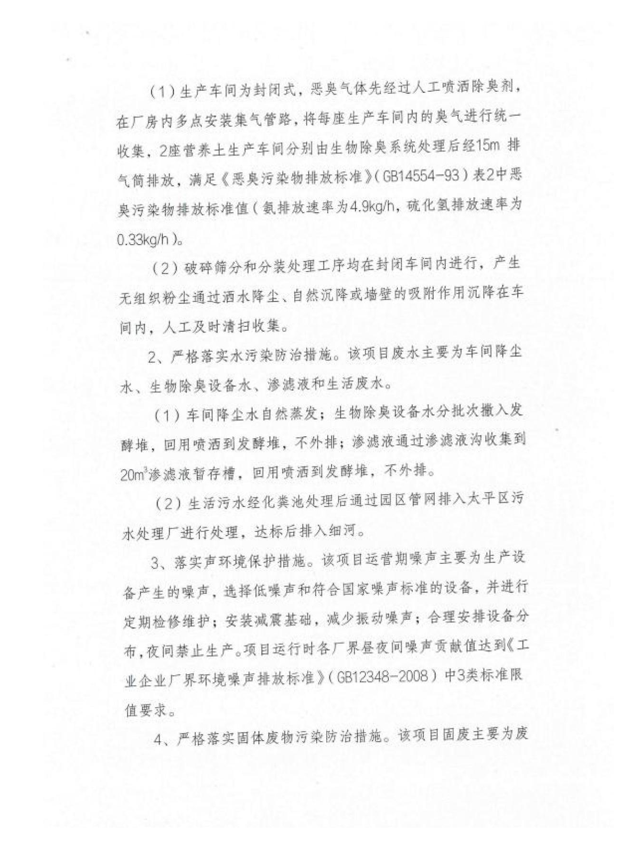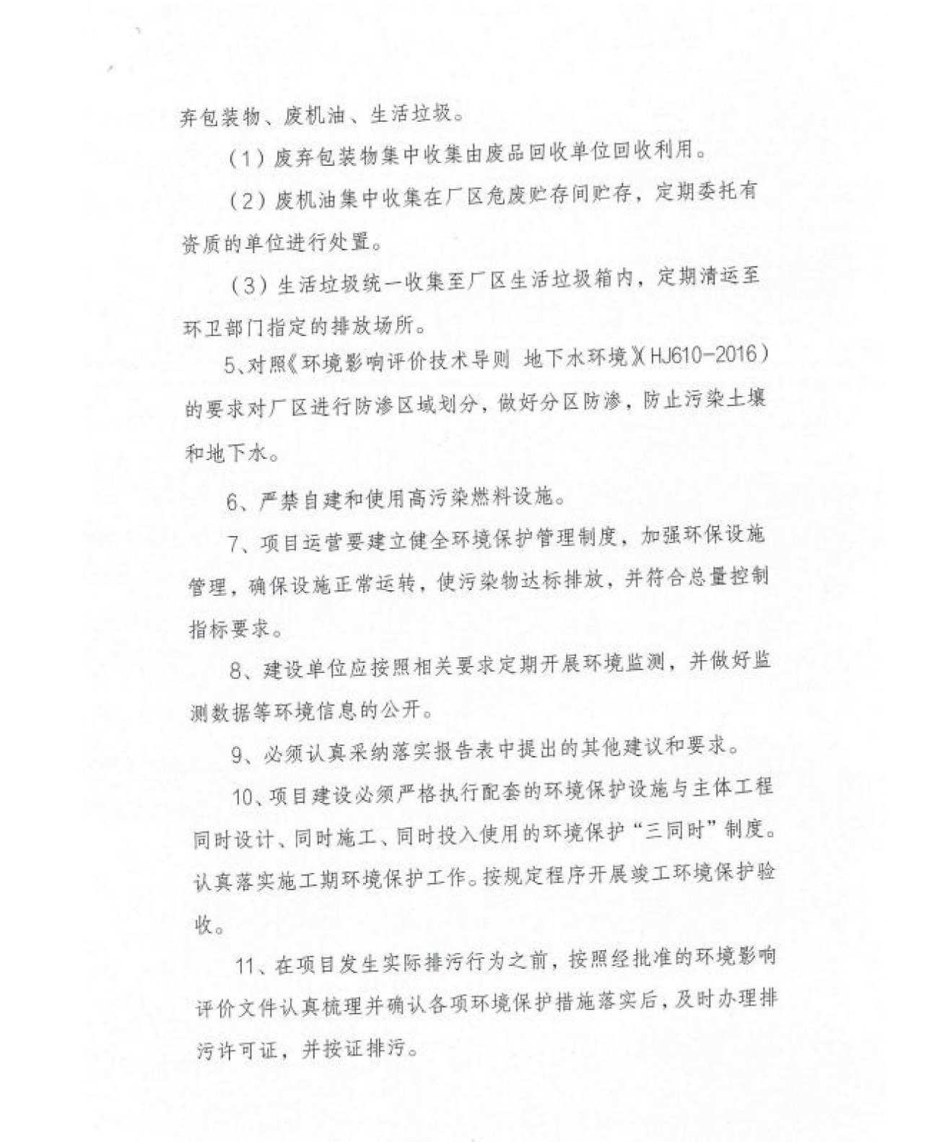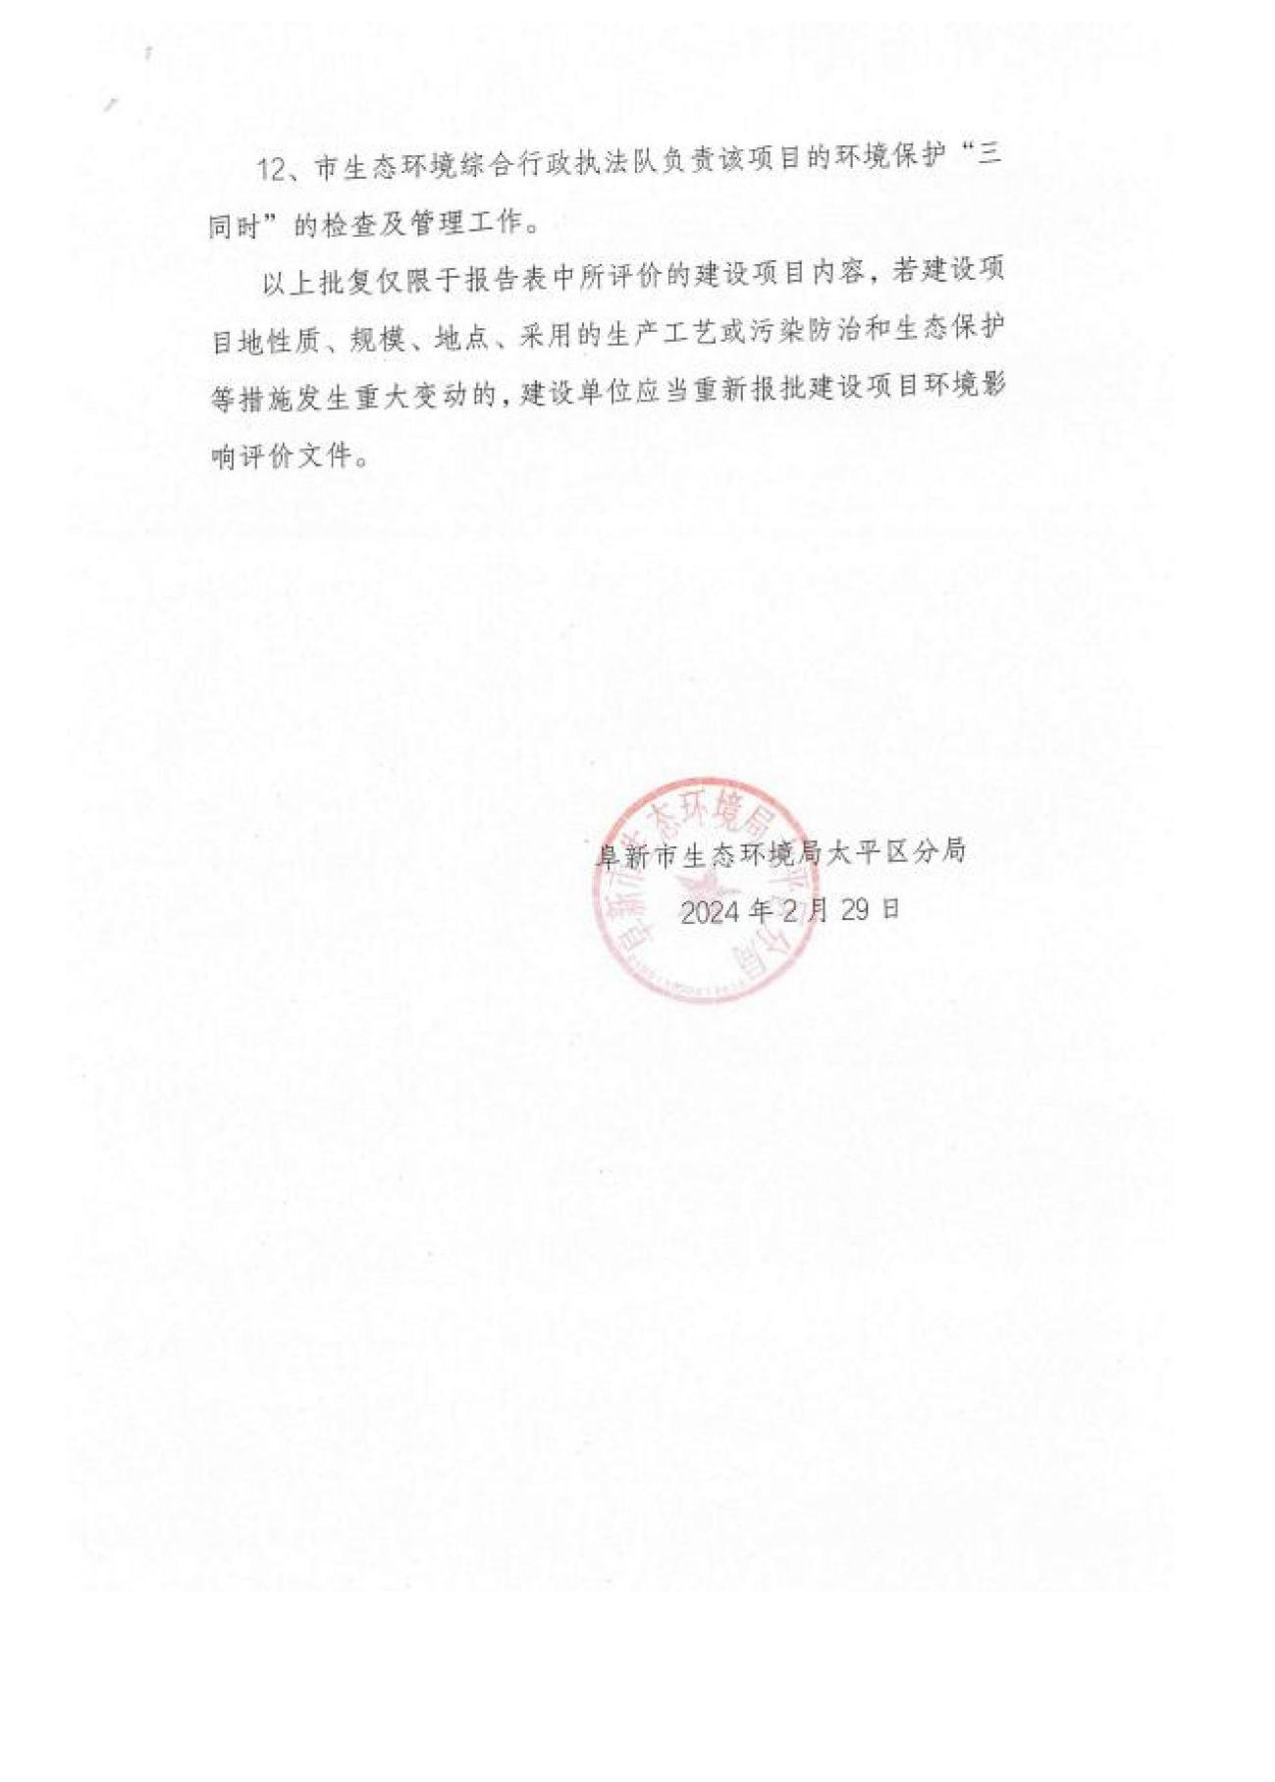

附件6 阜新隆远生态环境治理有限责任公司年产12万吨营养土项目验收意见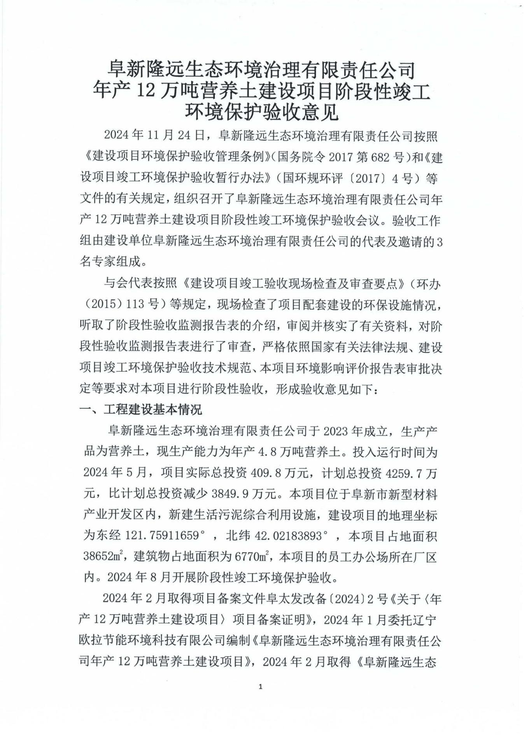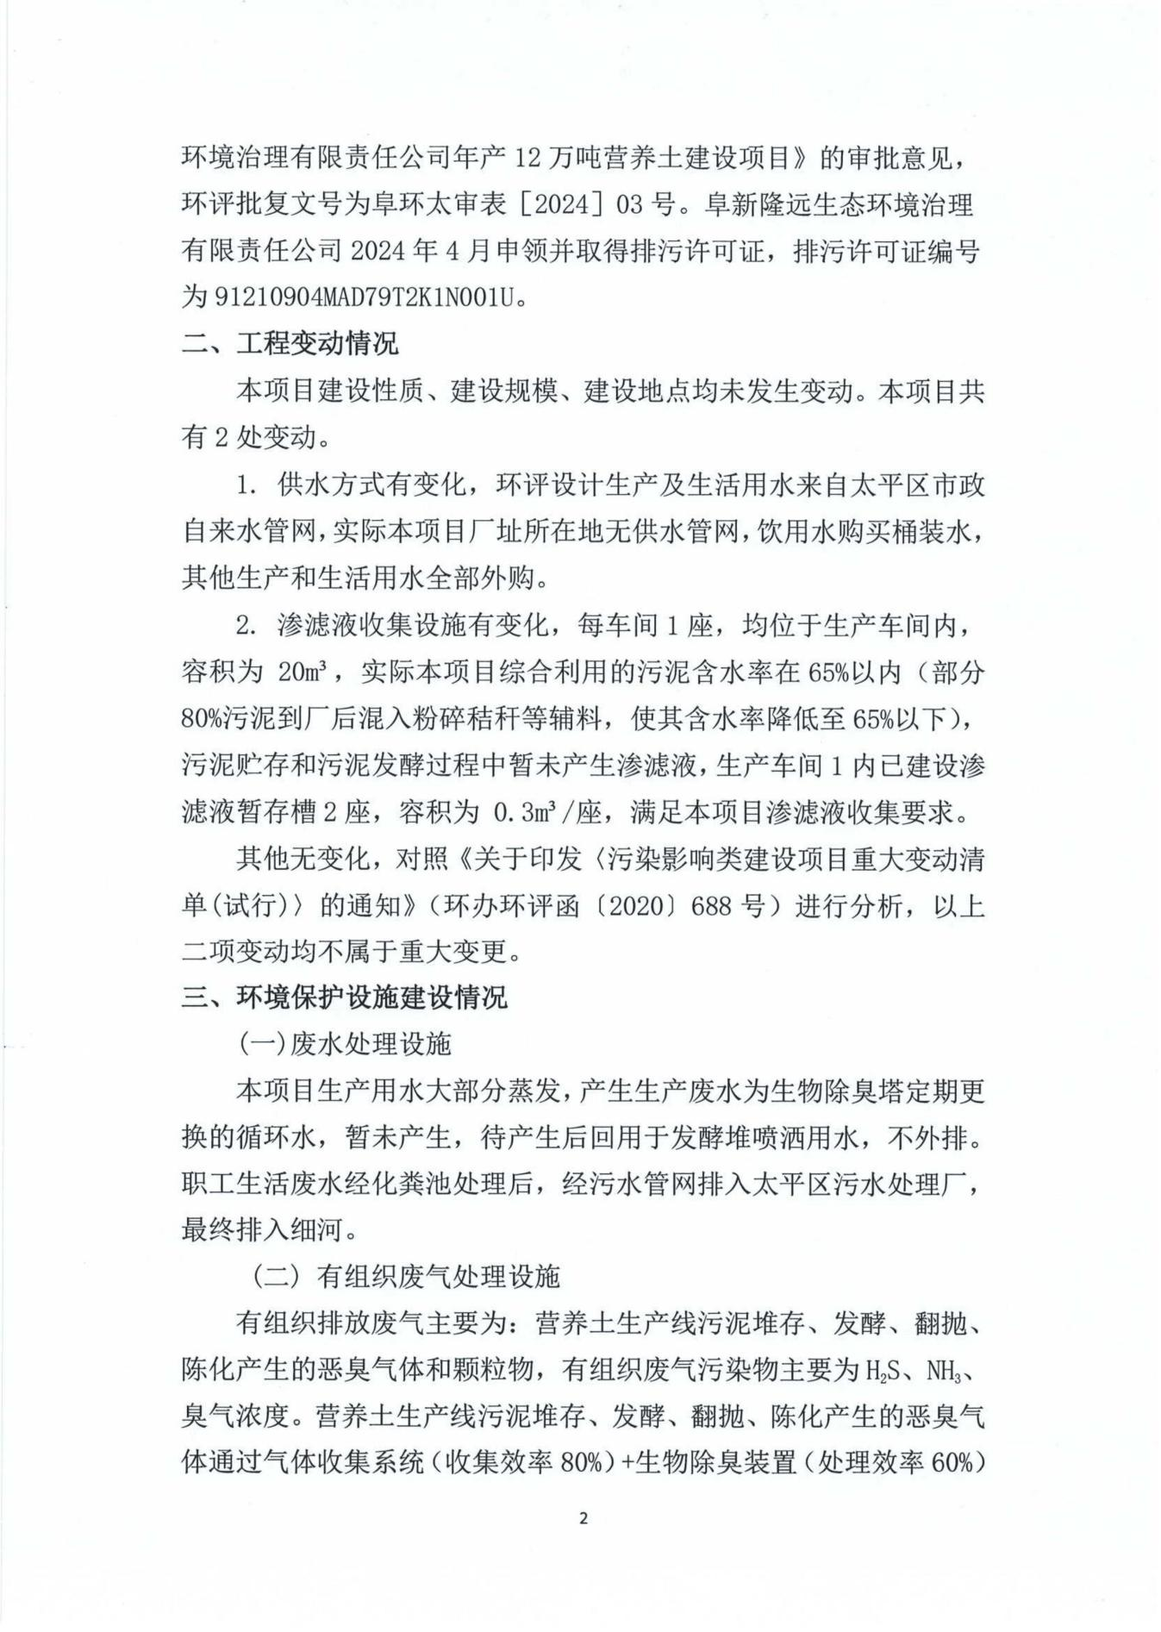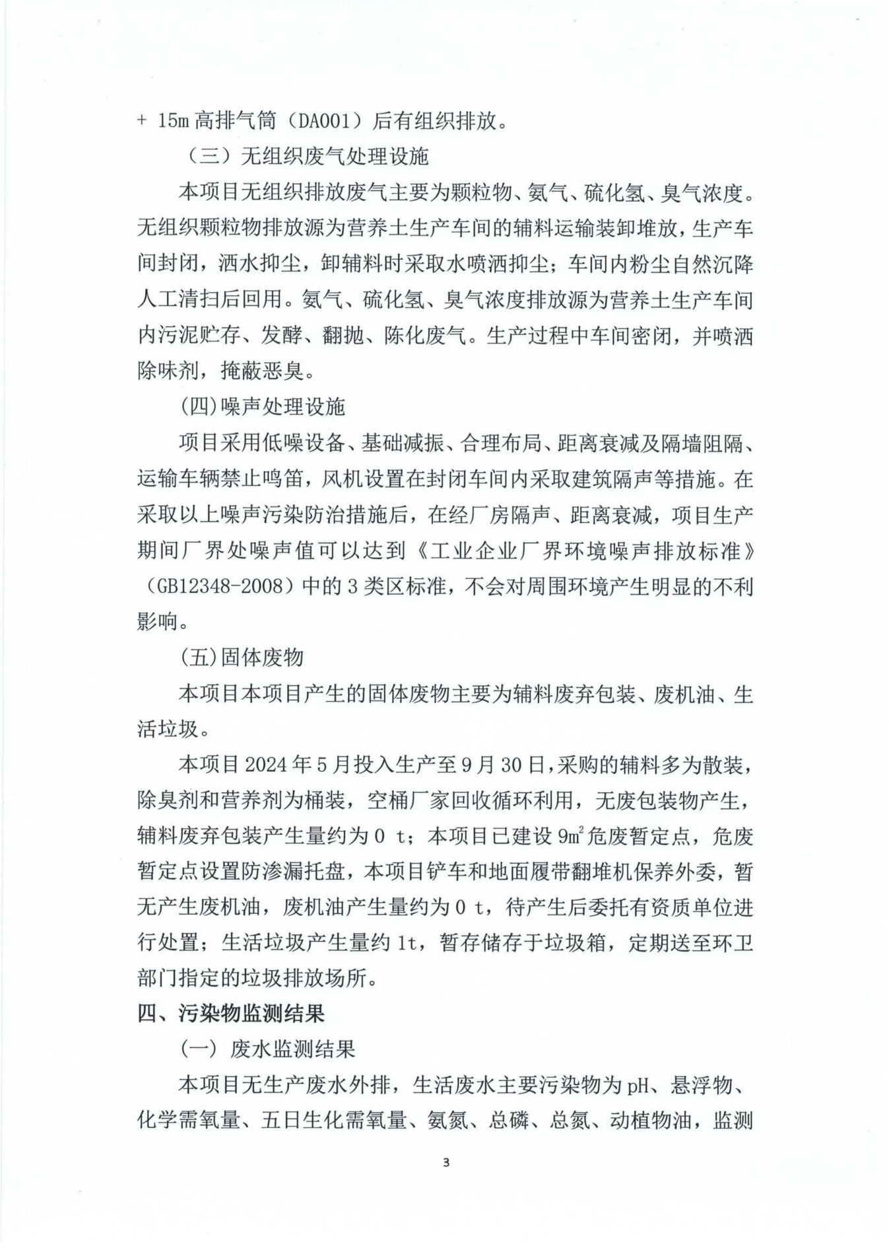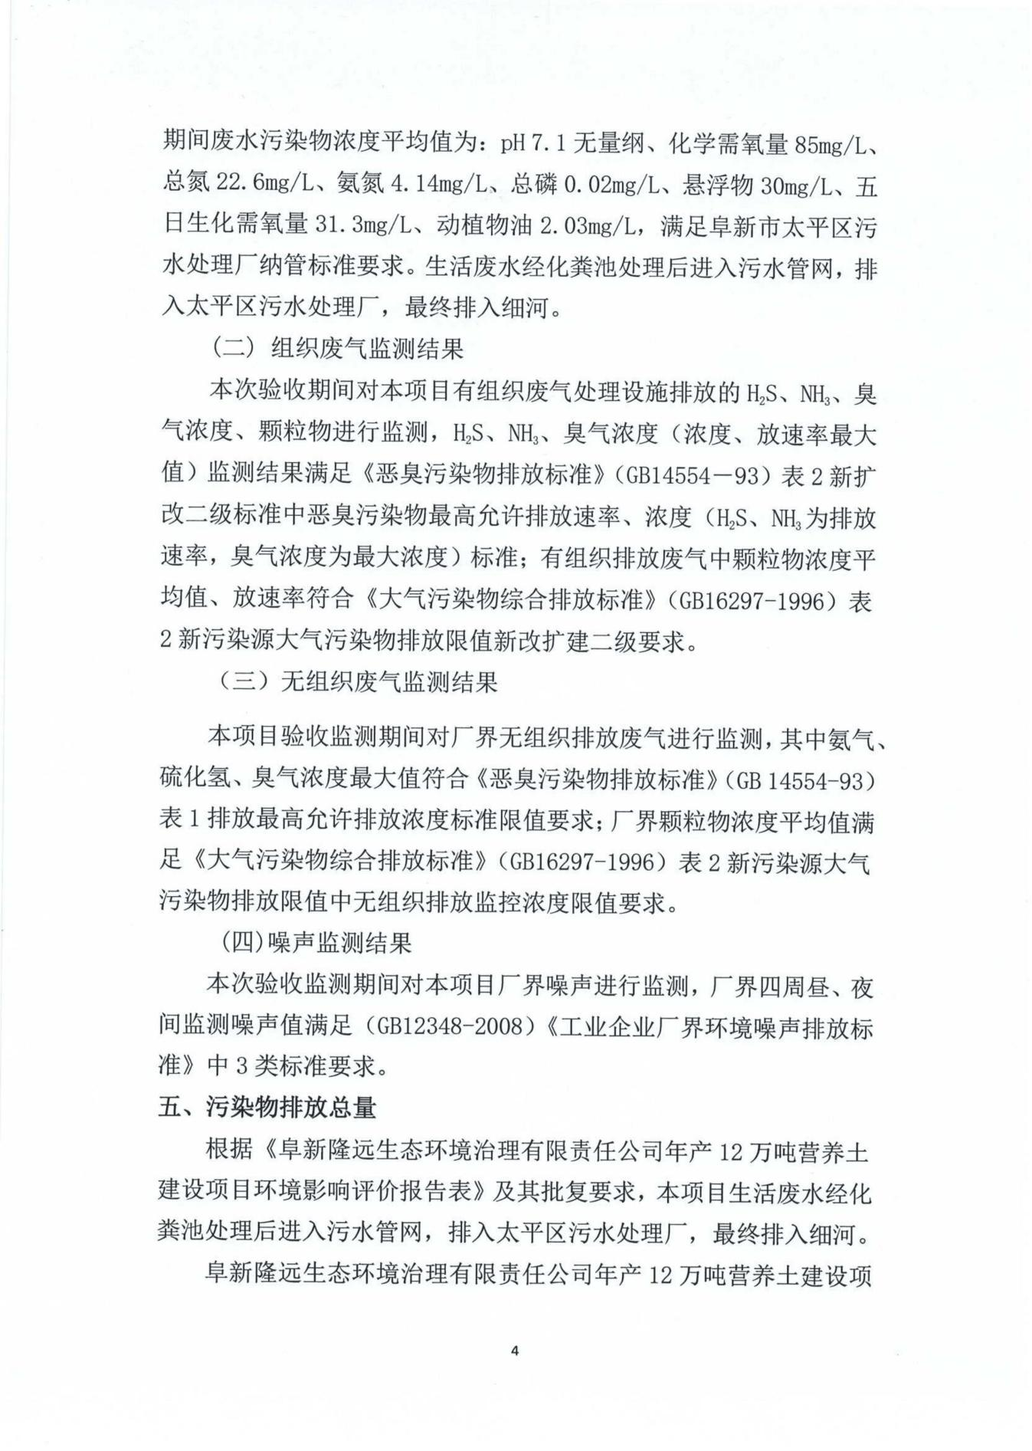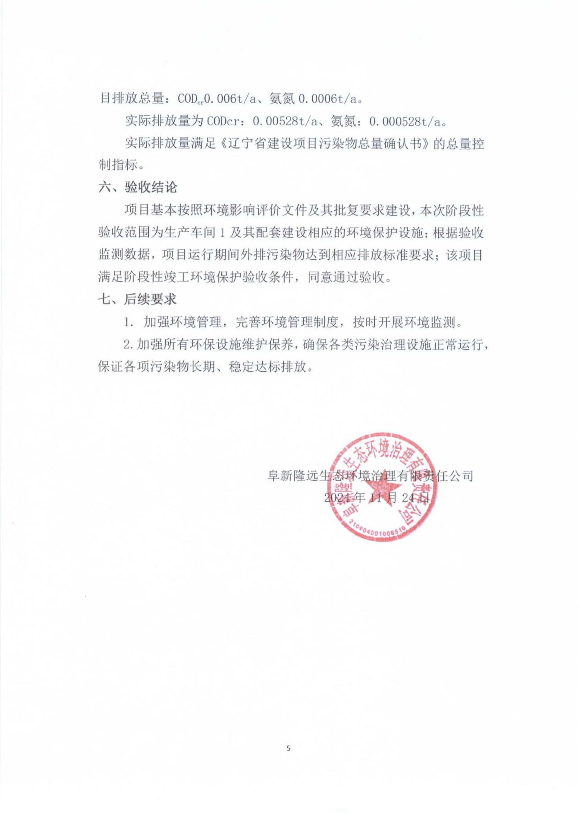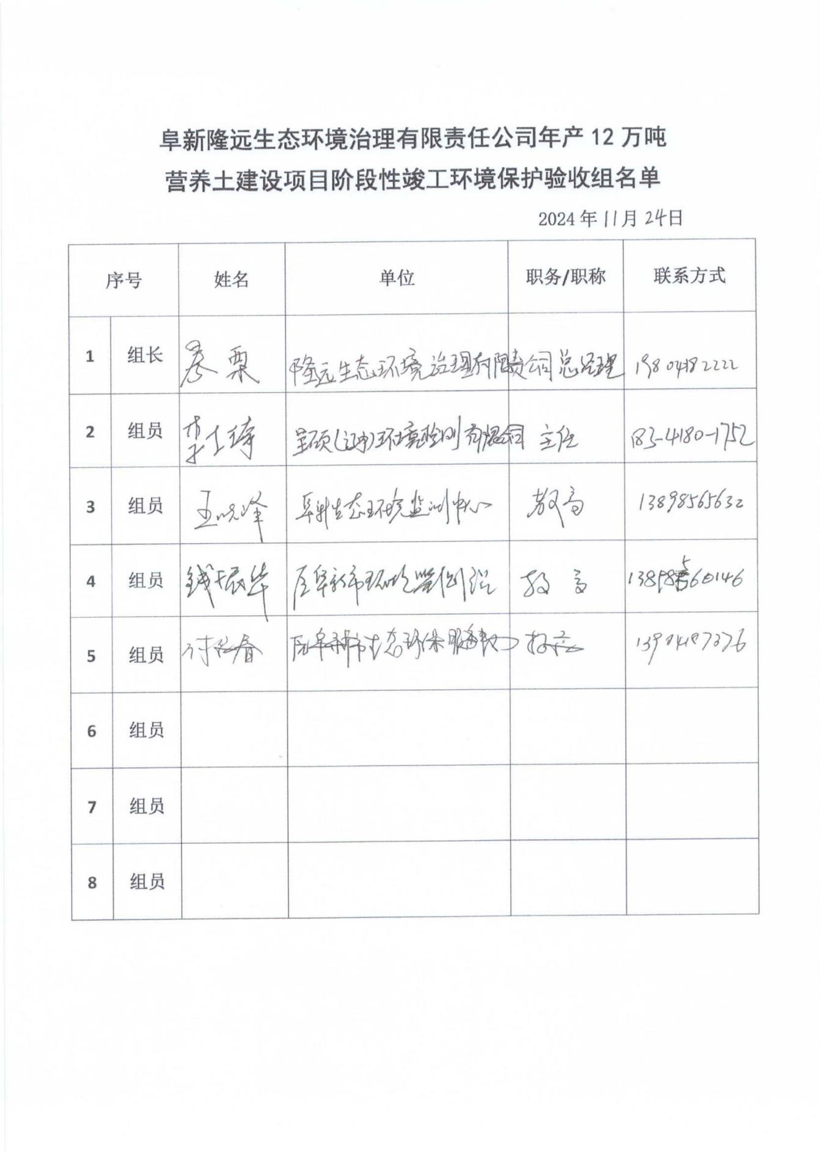

附件7 产品去向协议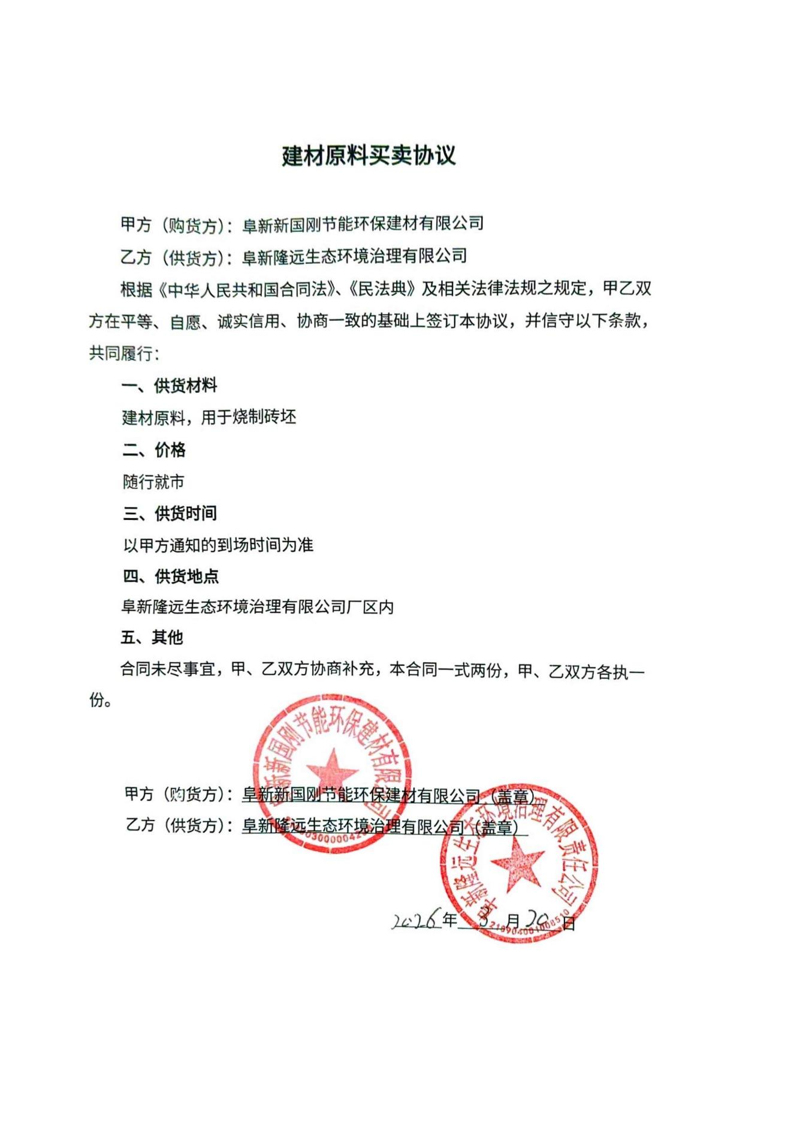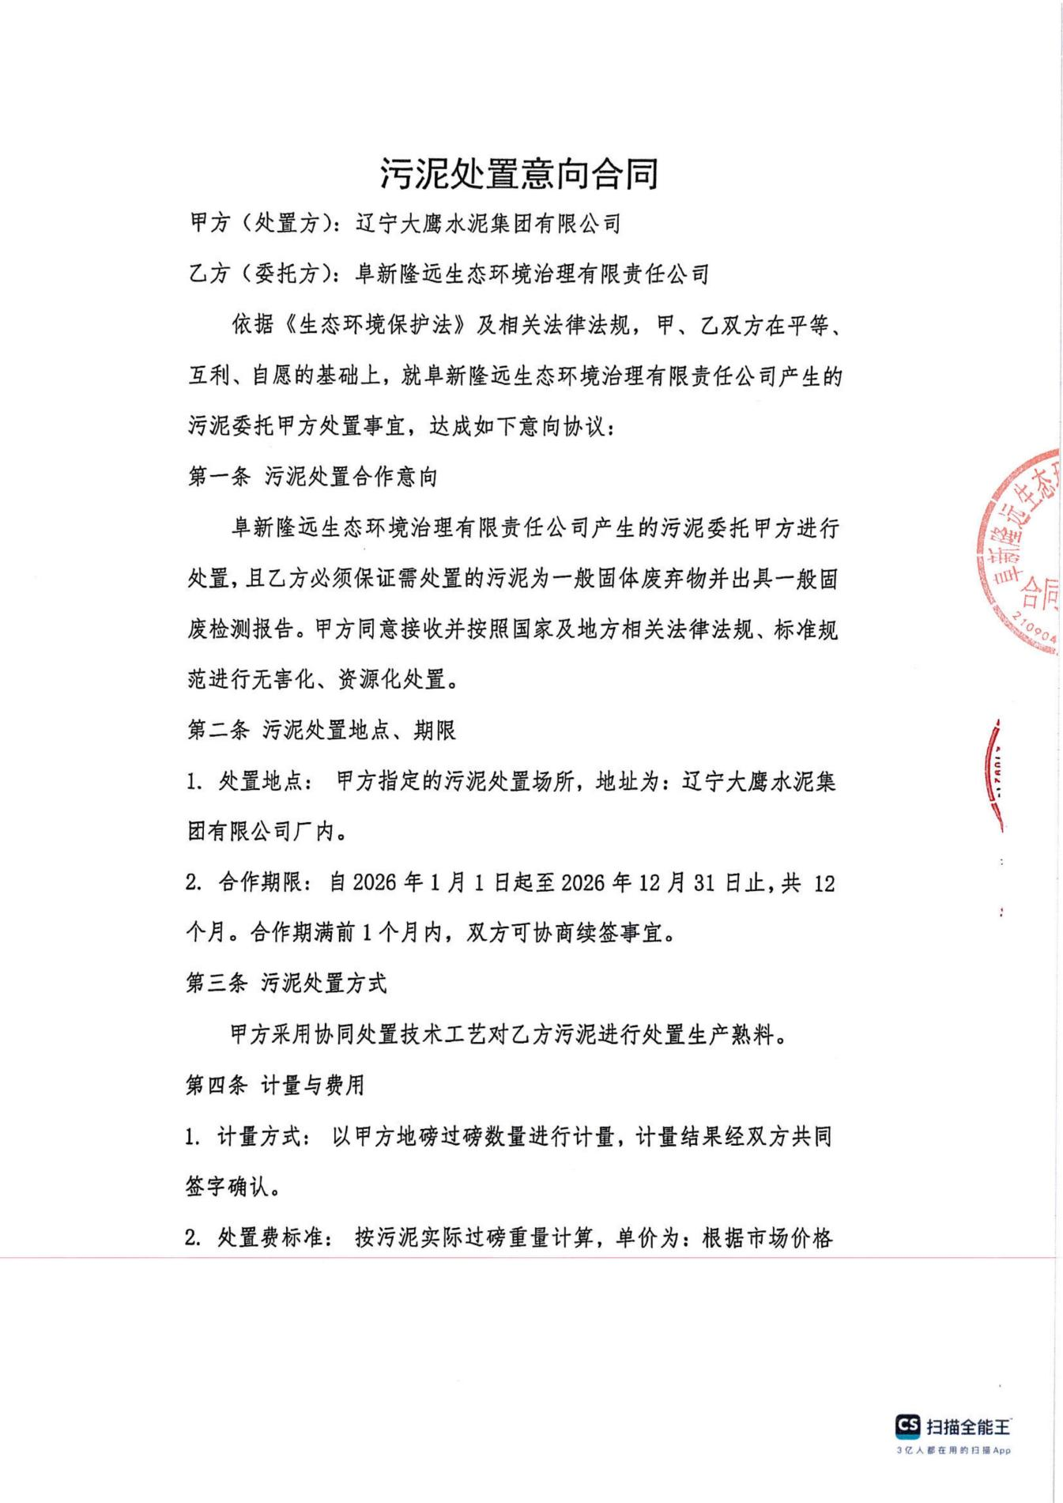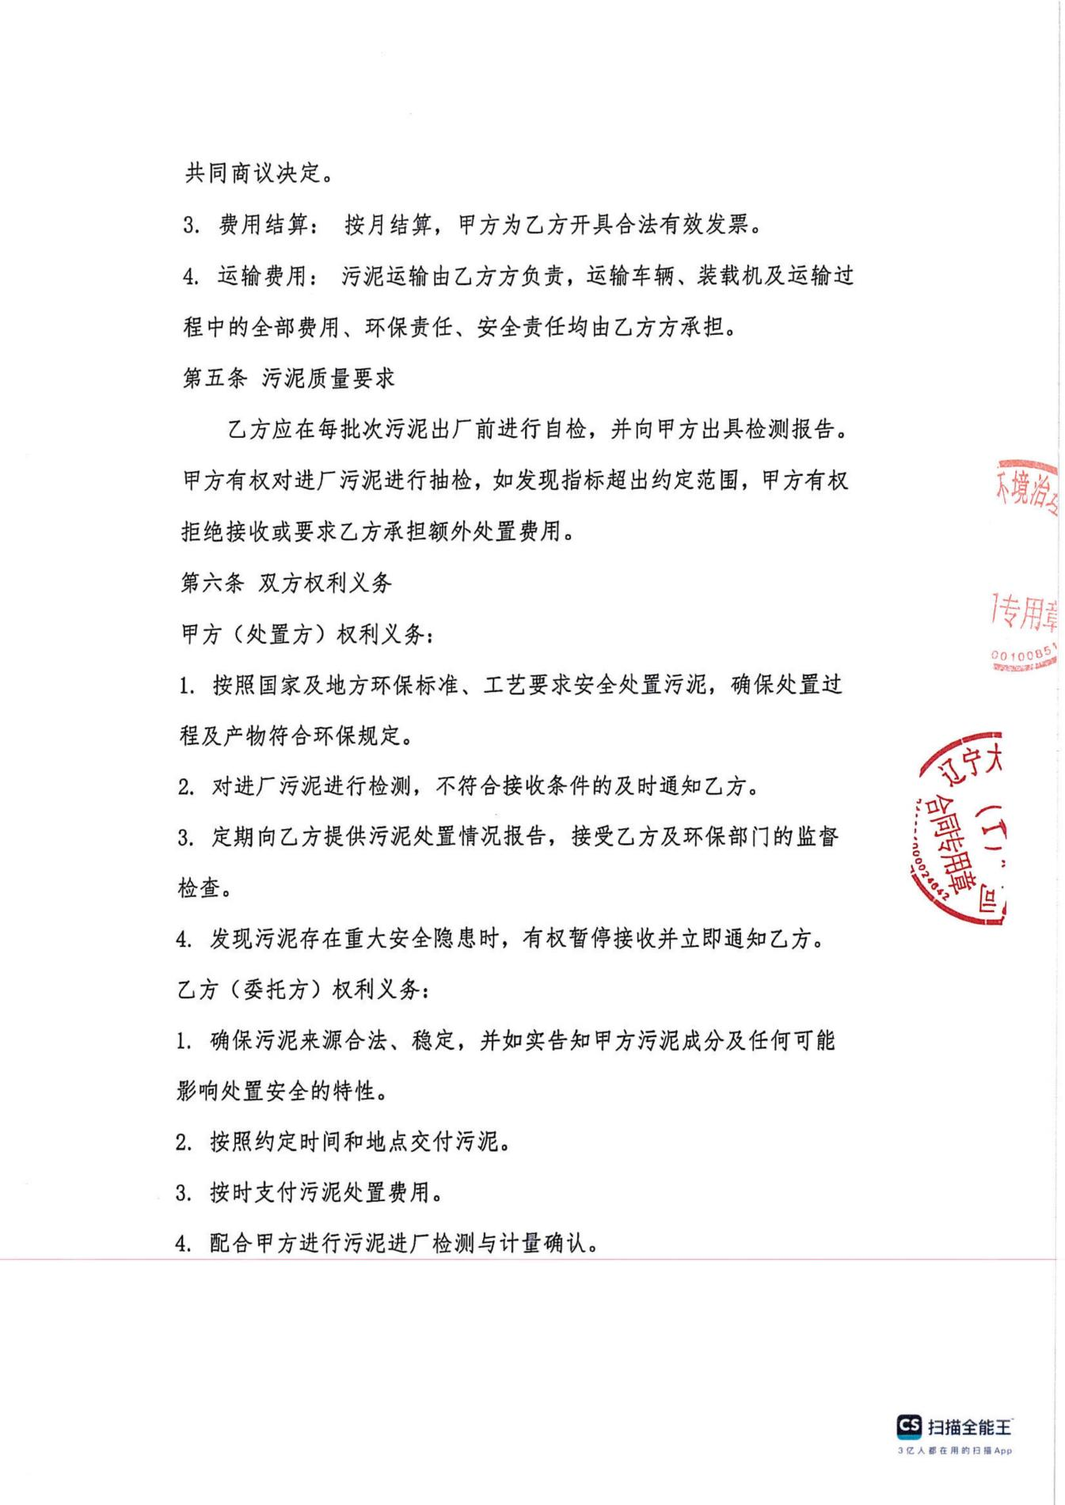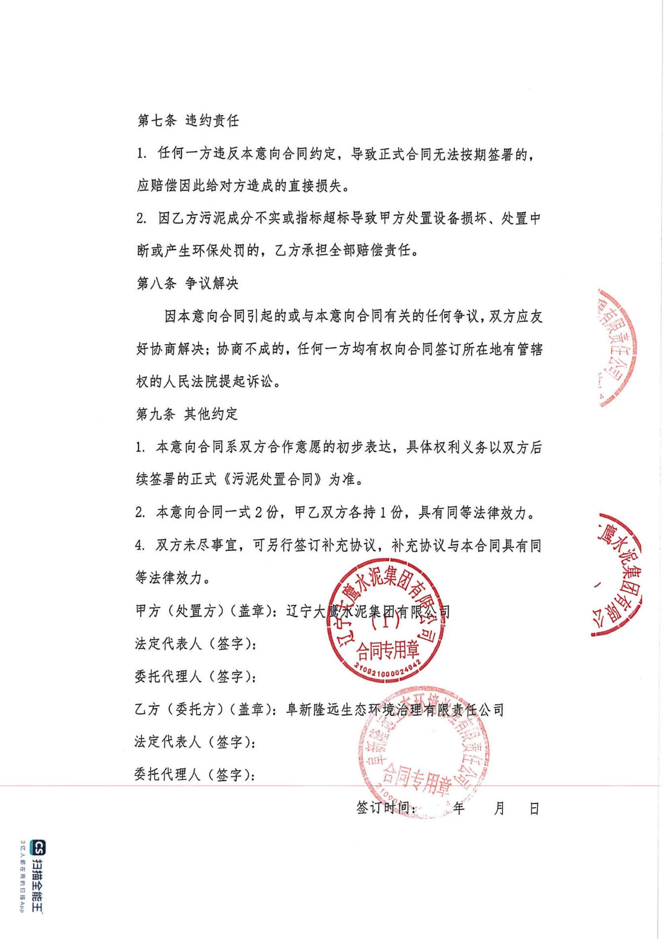

附件8 原料检测报告
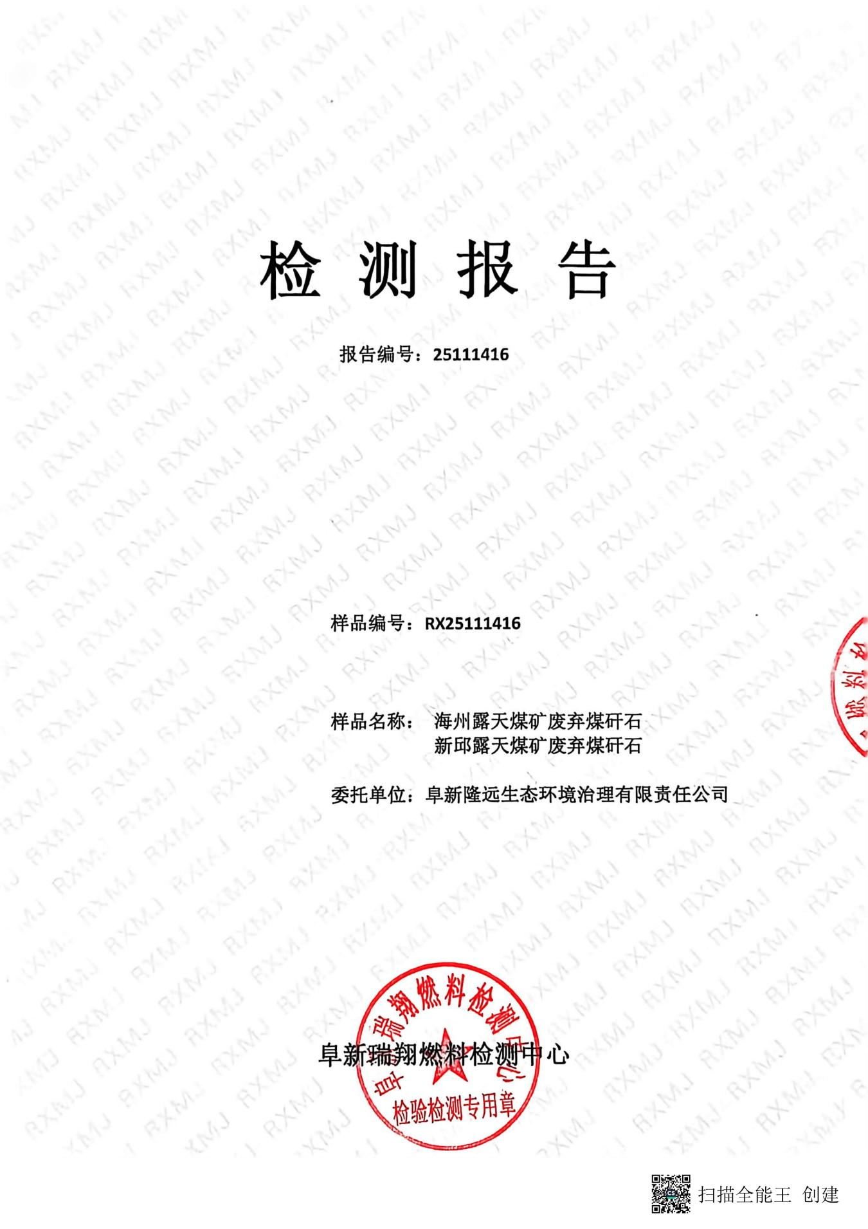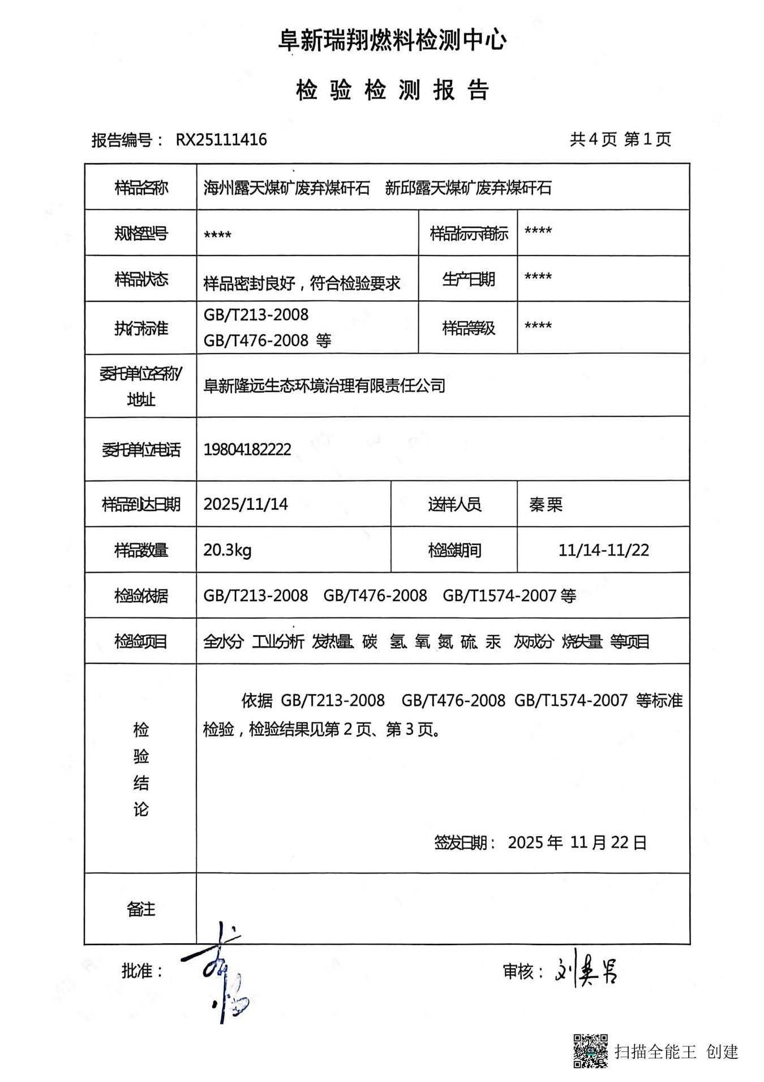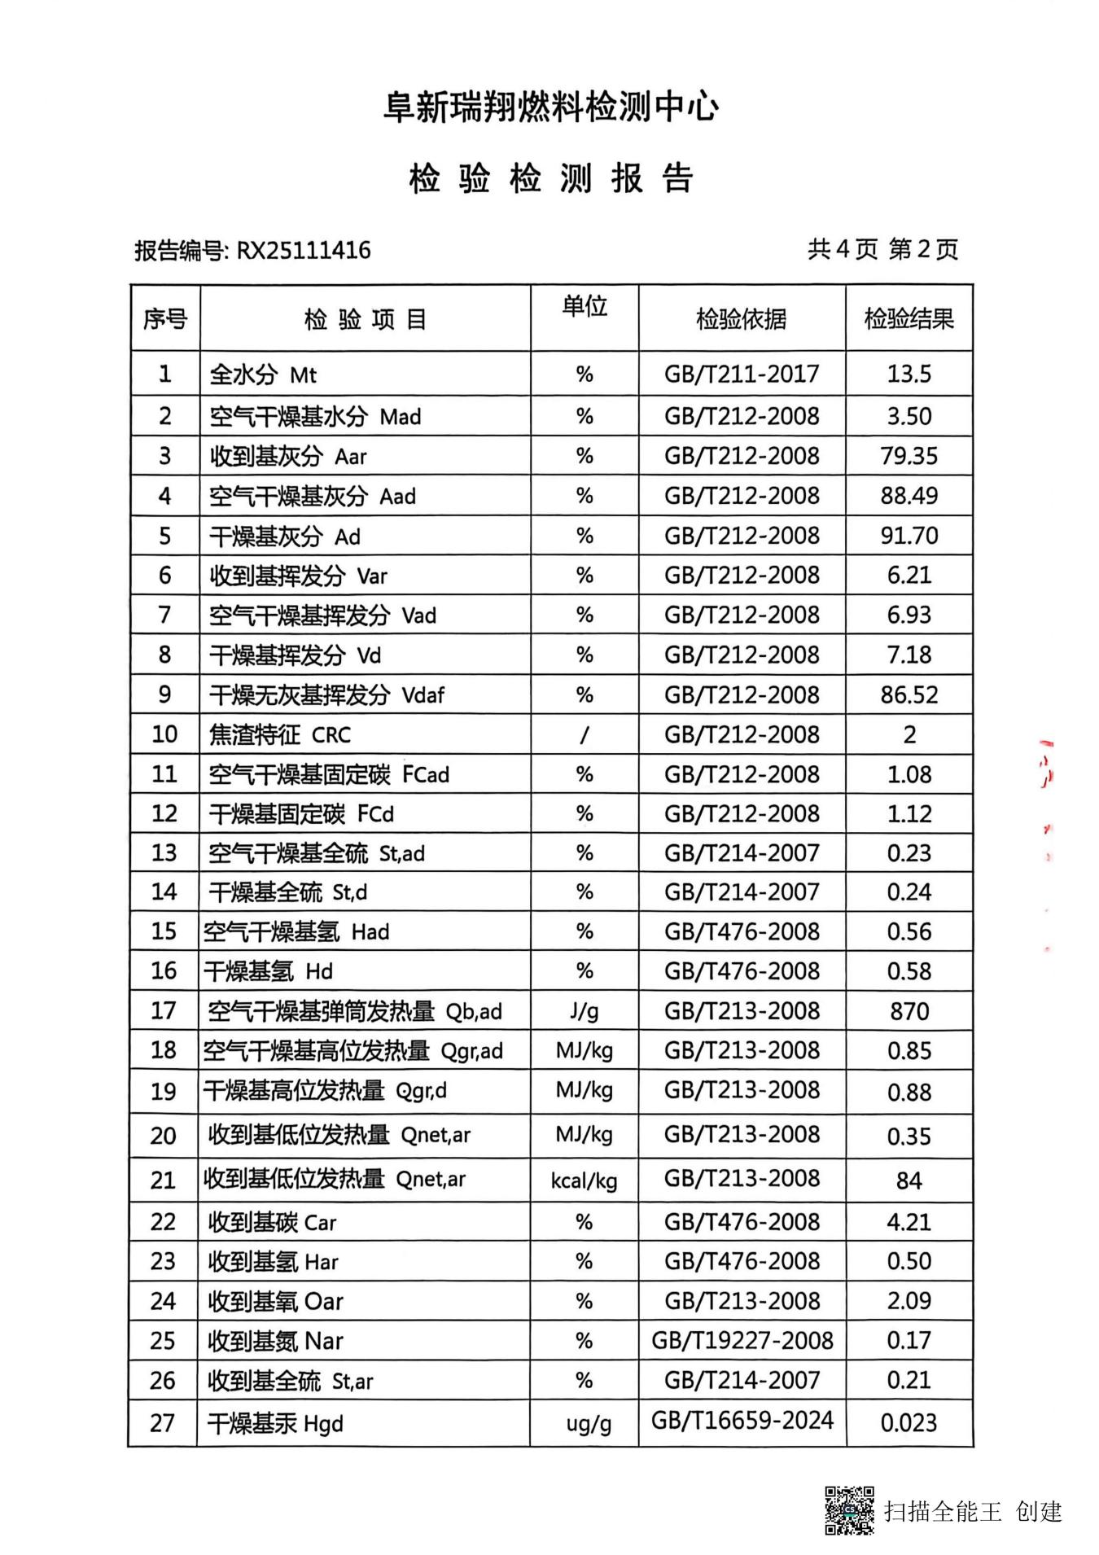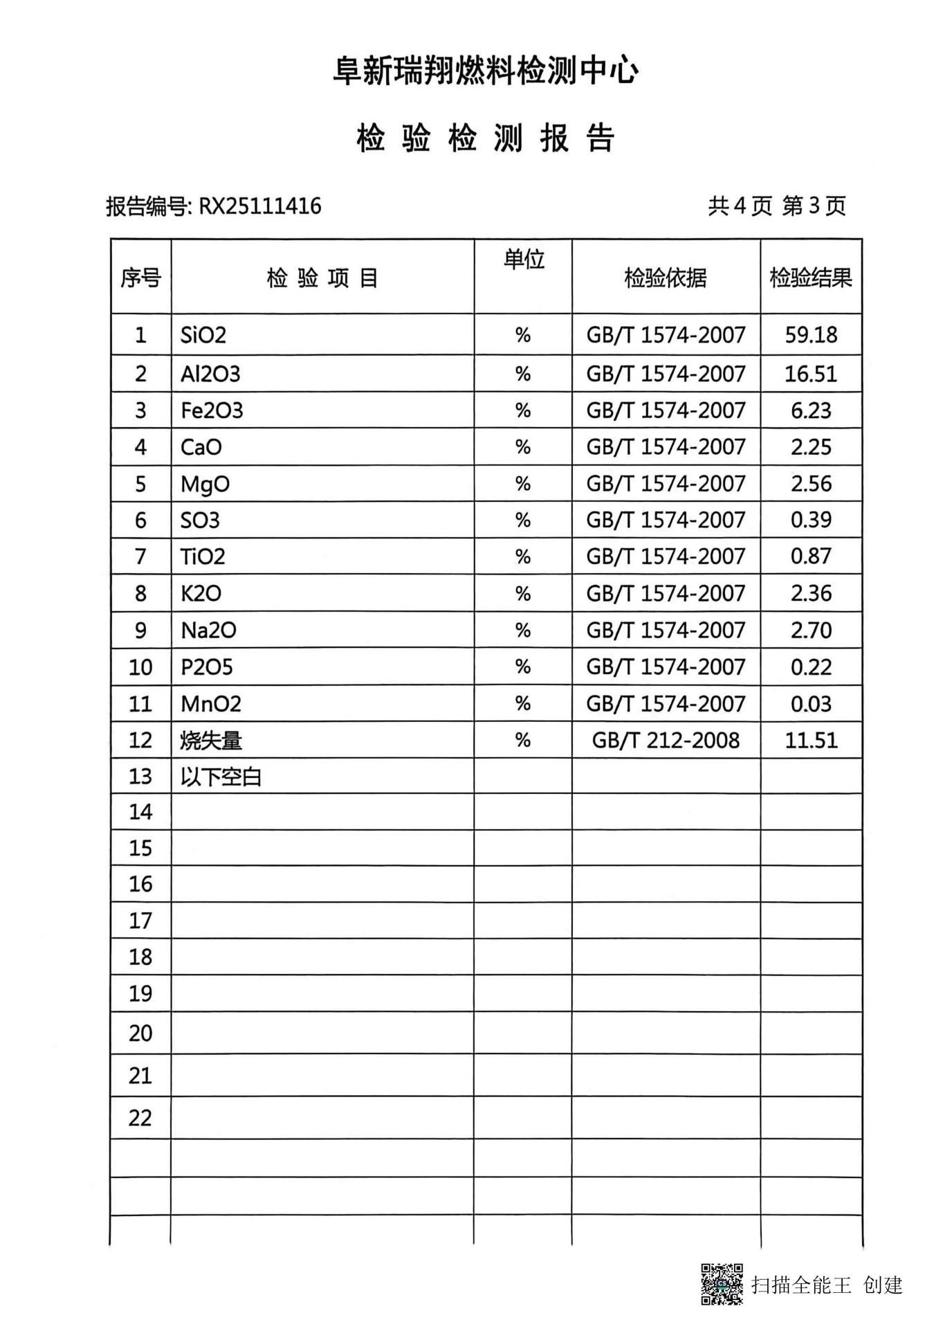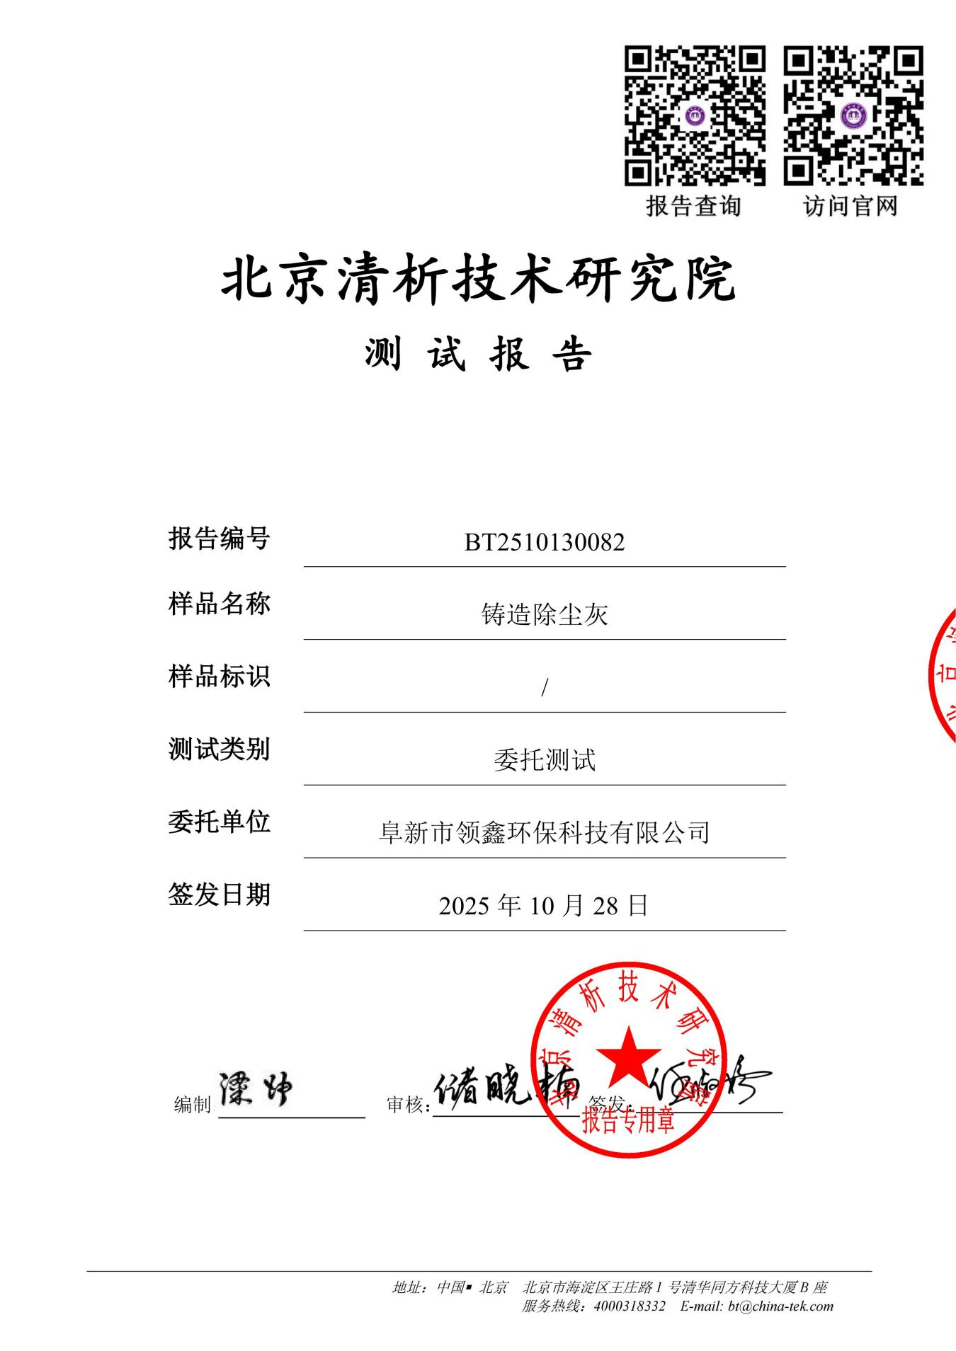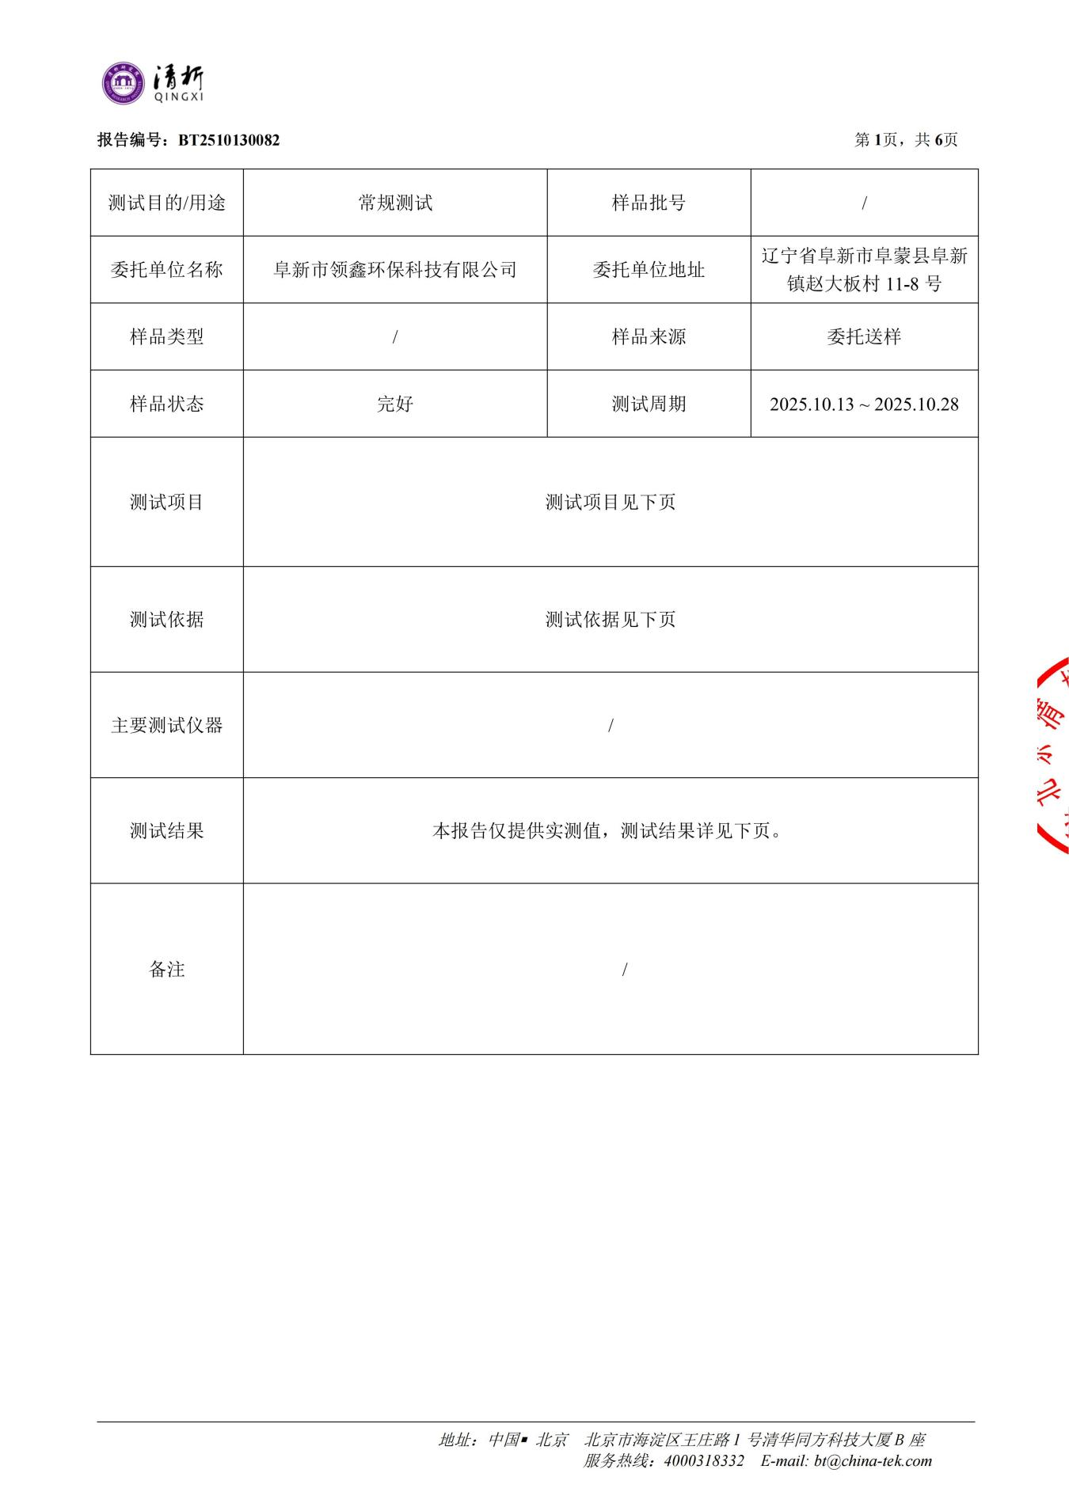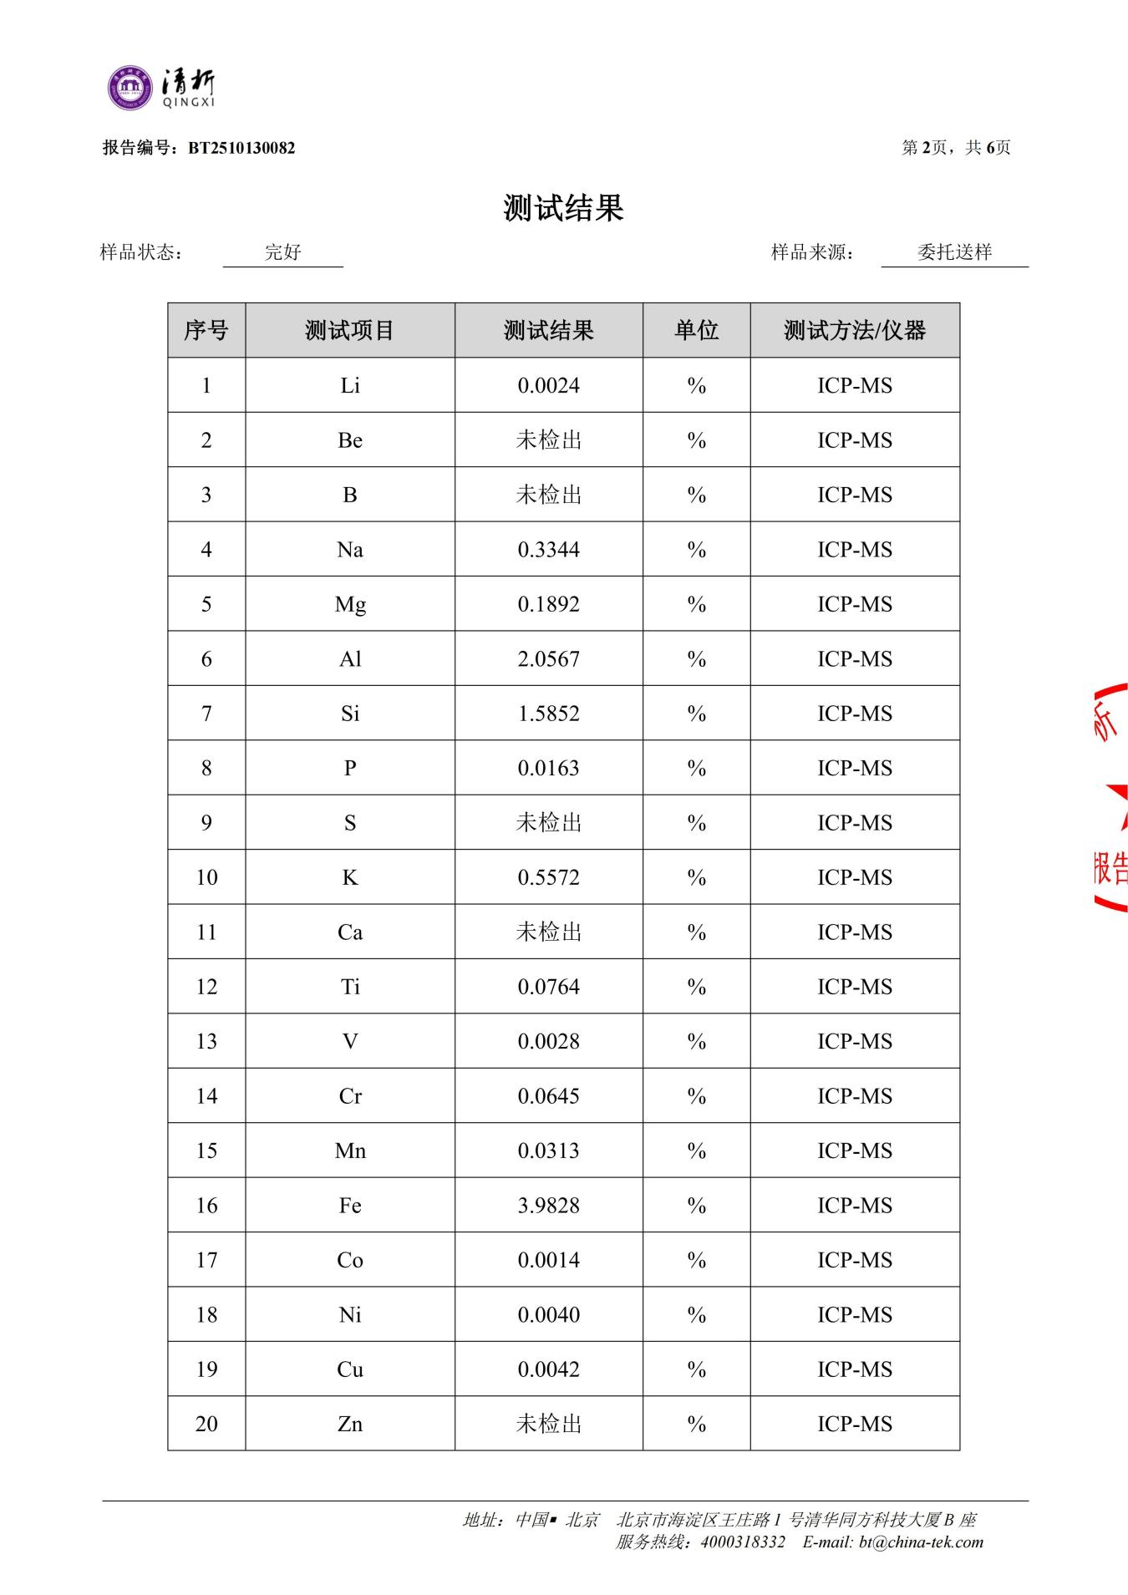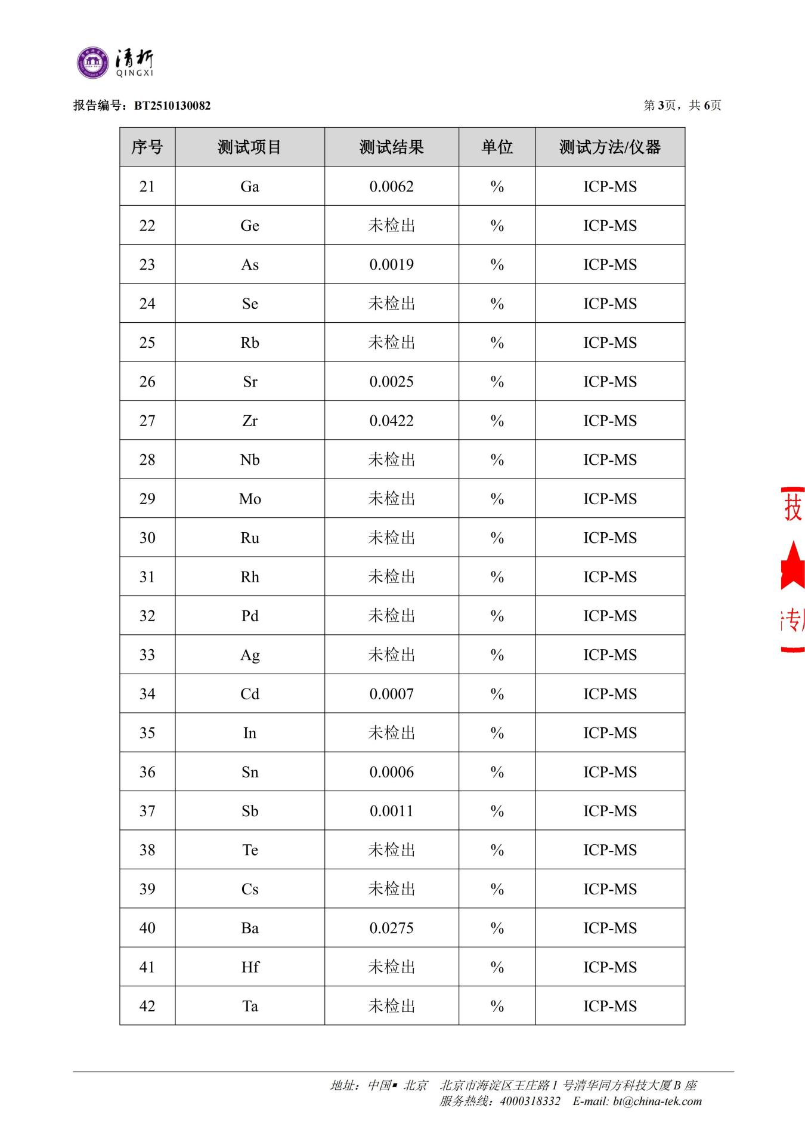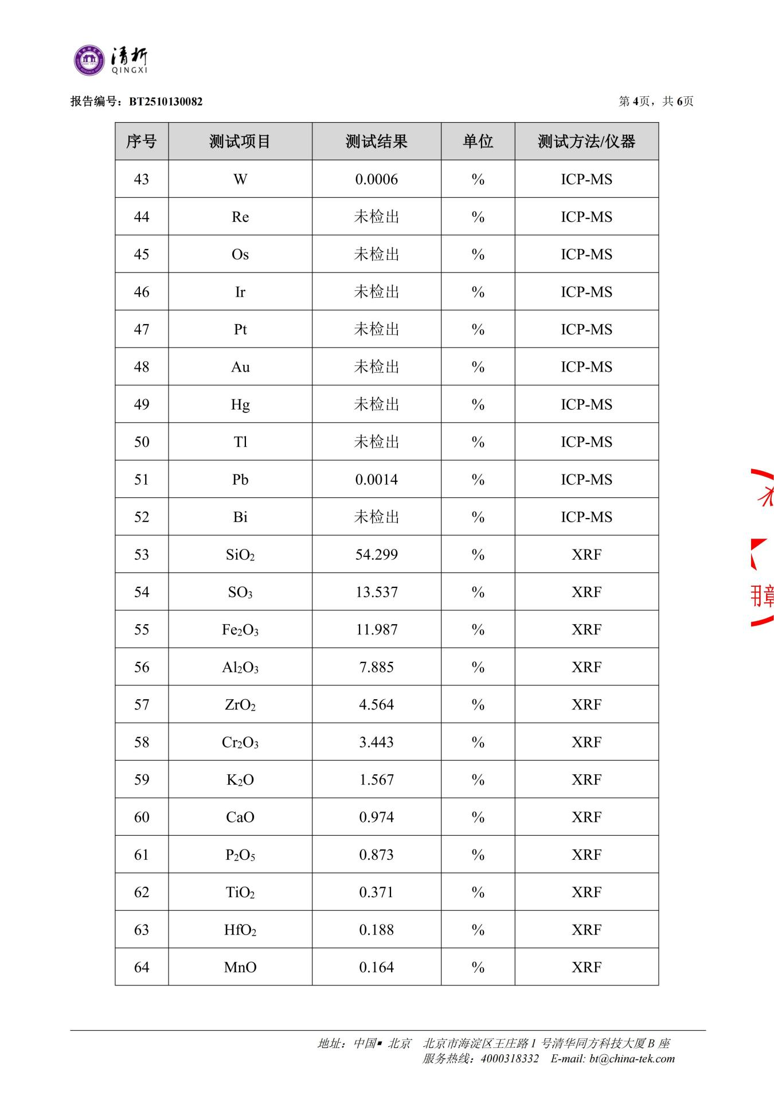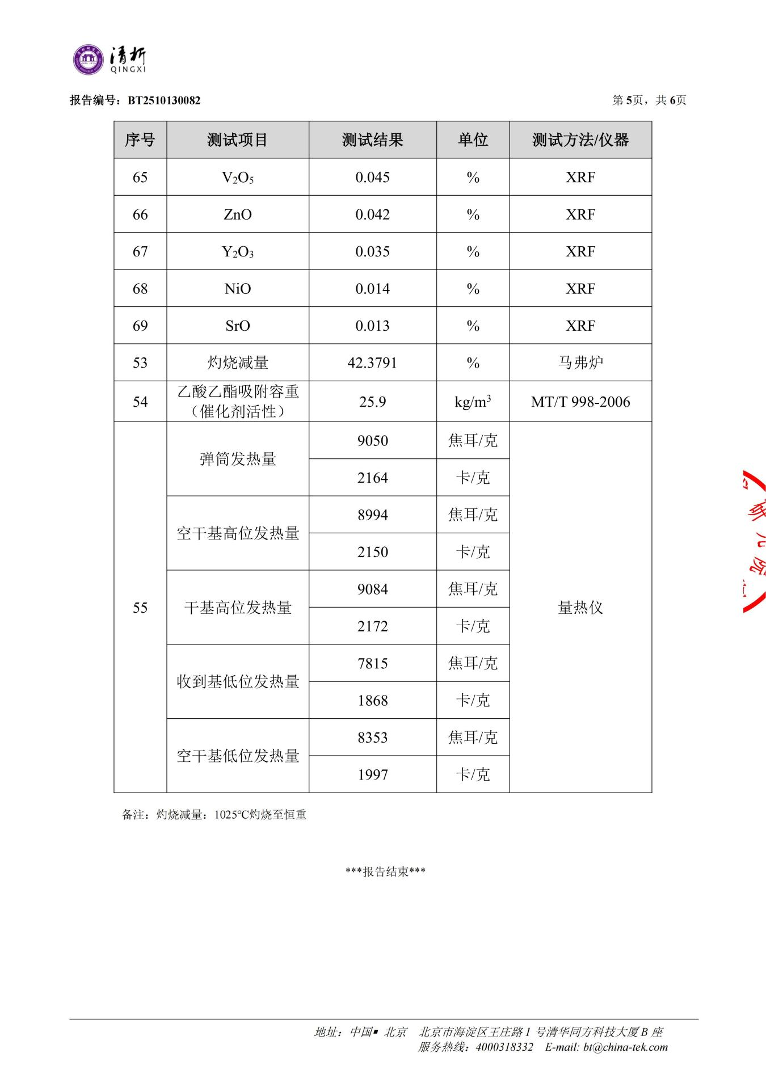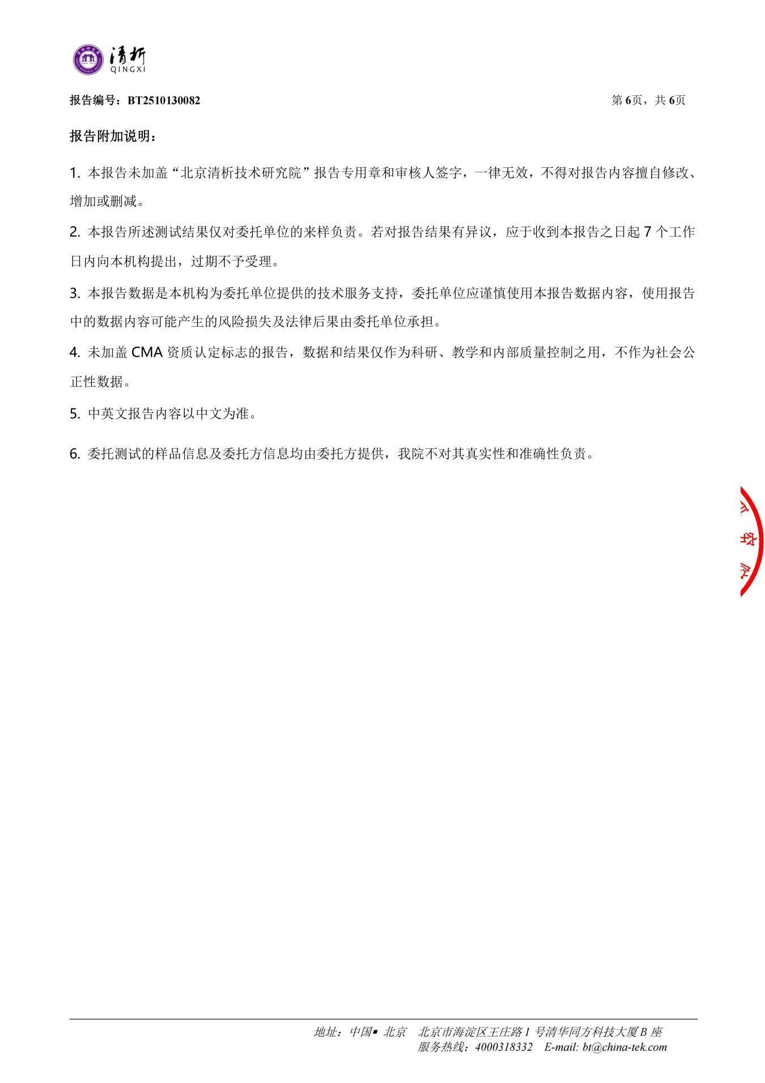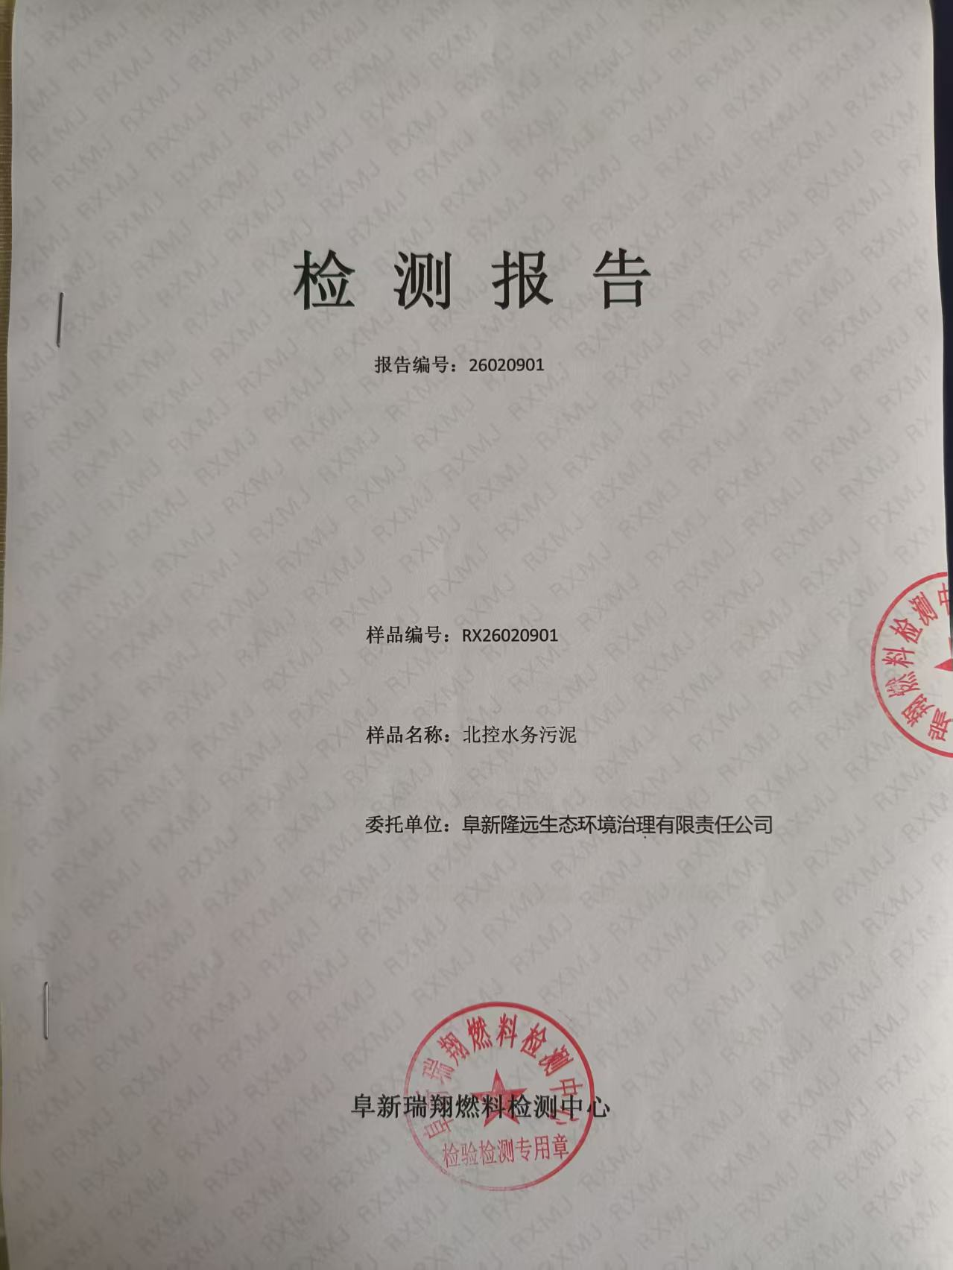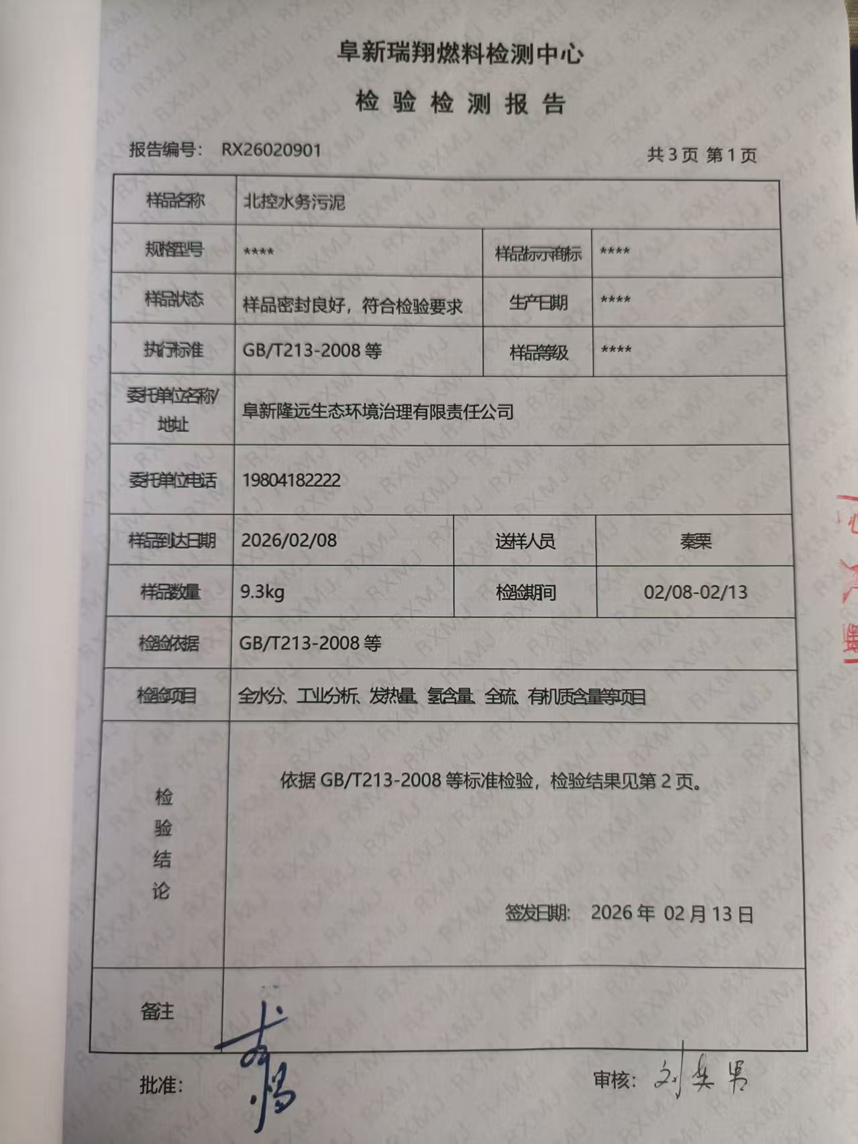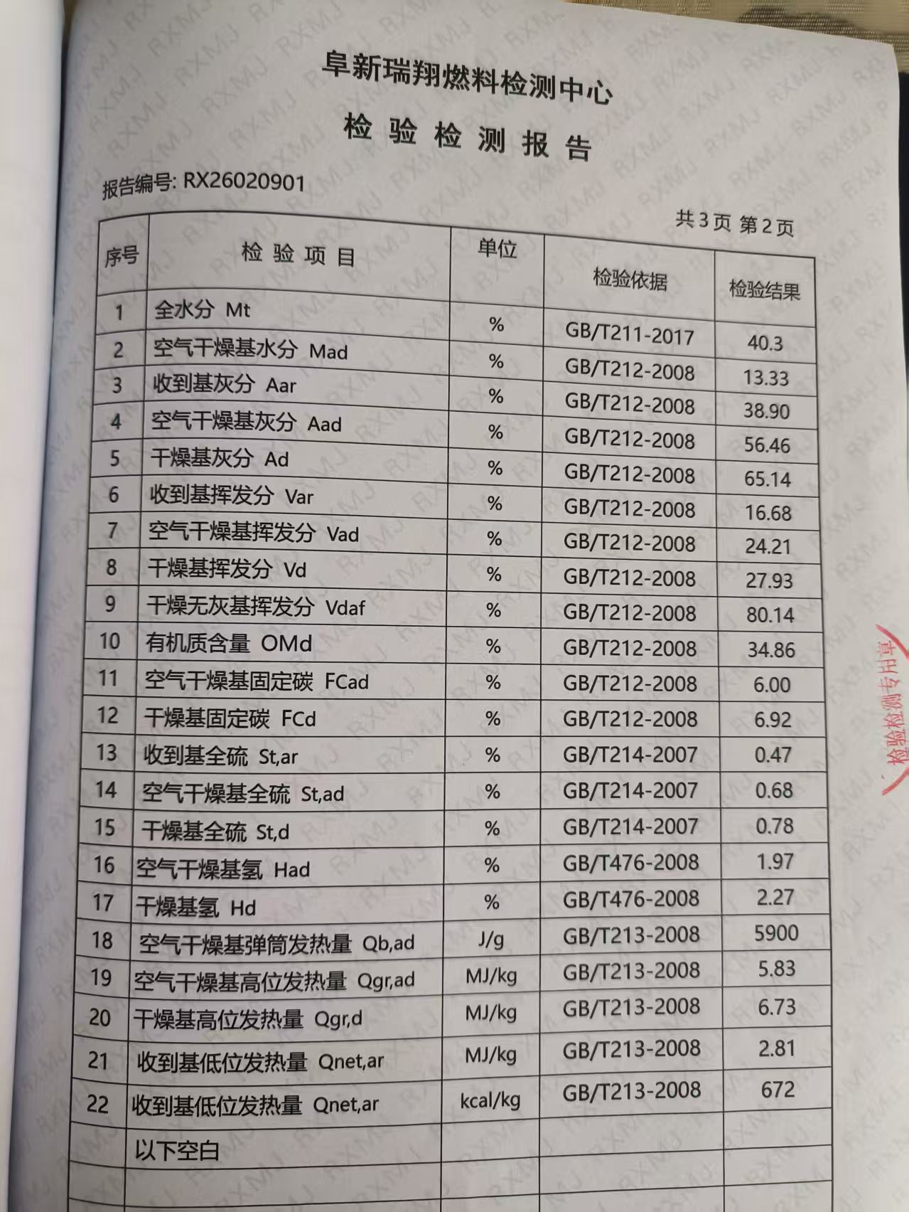
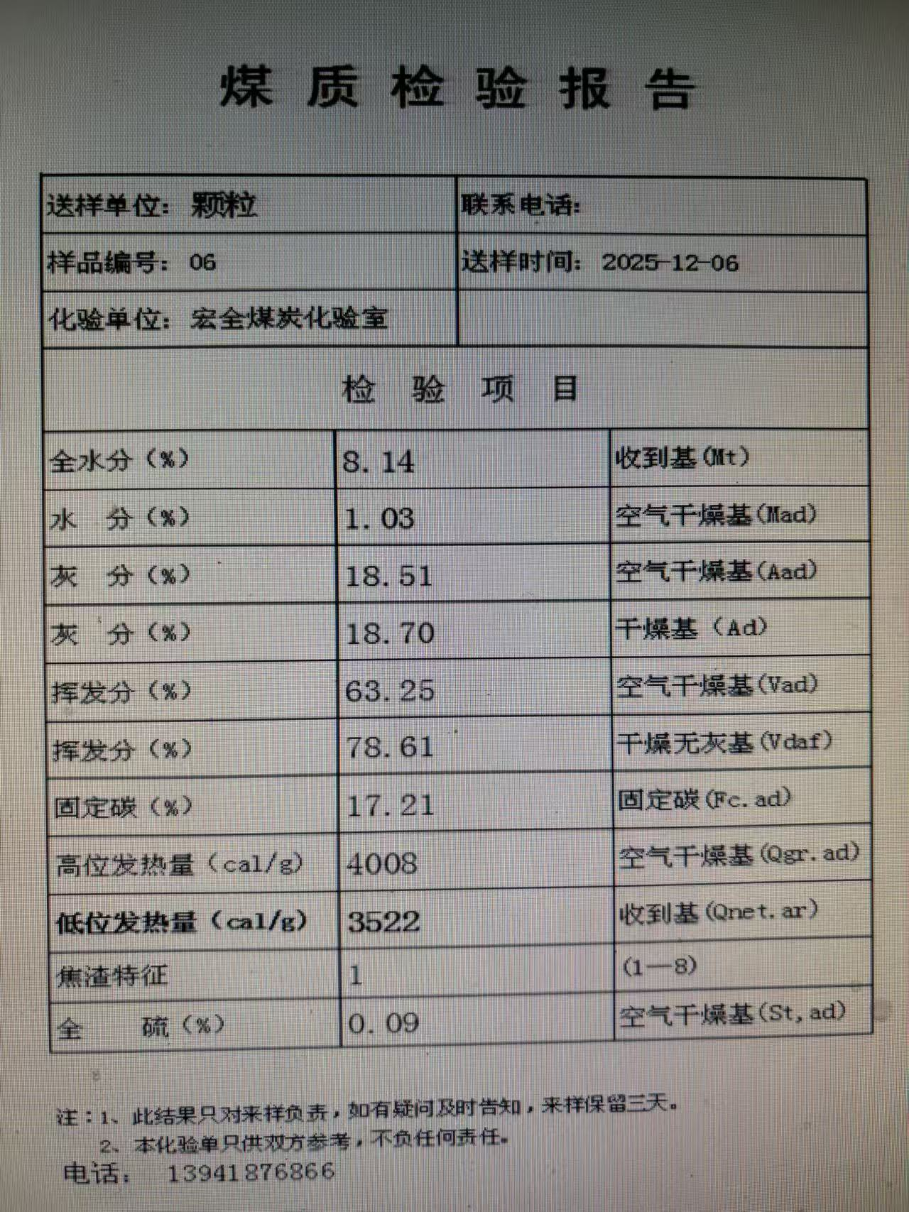

附件9 原料煤矸石粉购置协议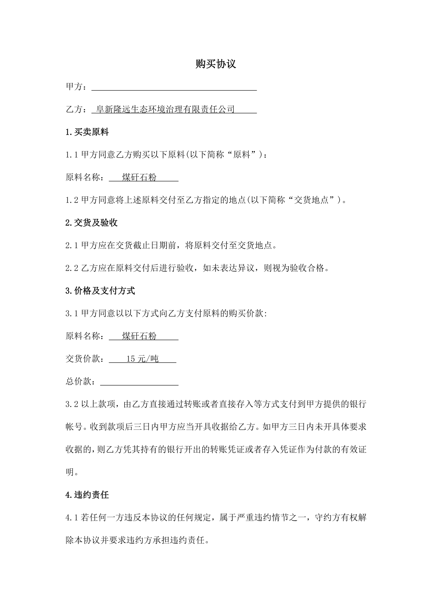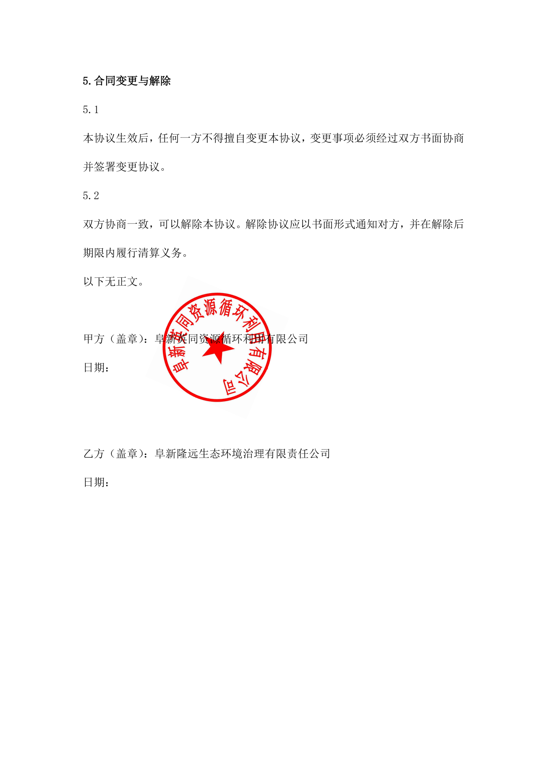

附件10 引用环境质量检测报告

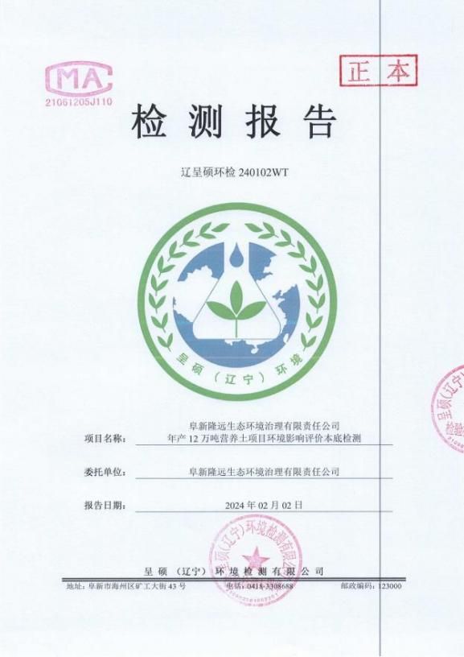
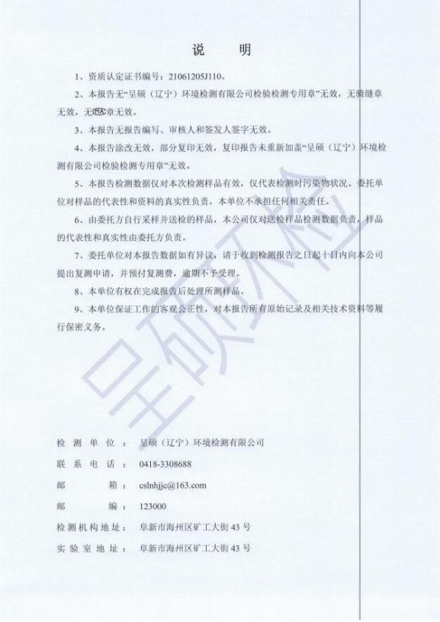
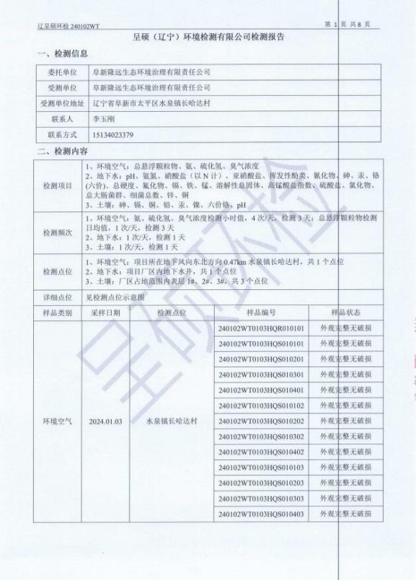
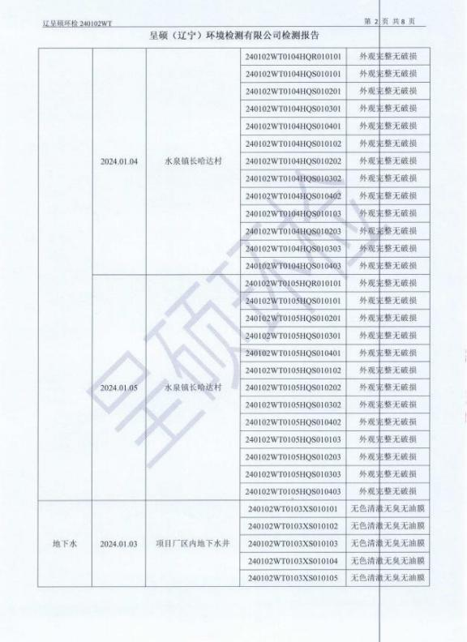
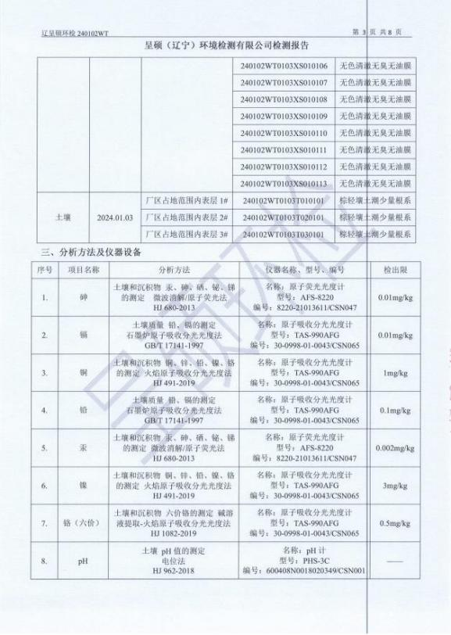
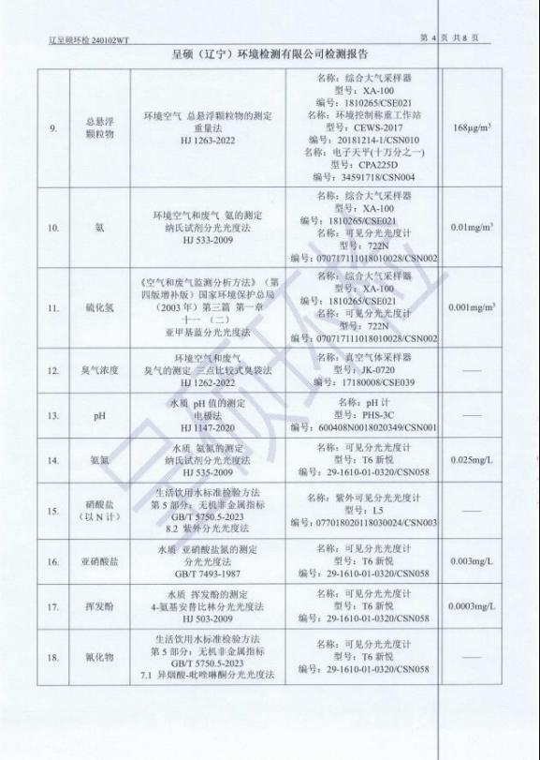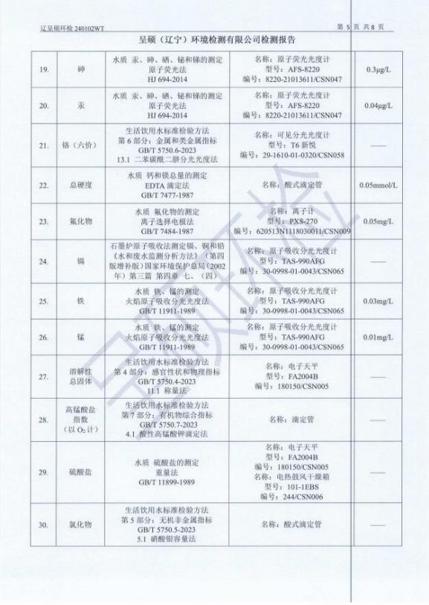

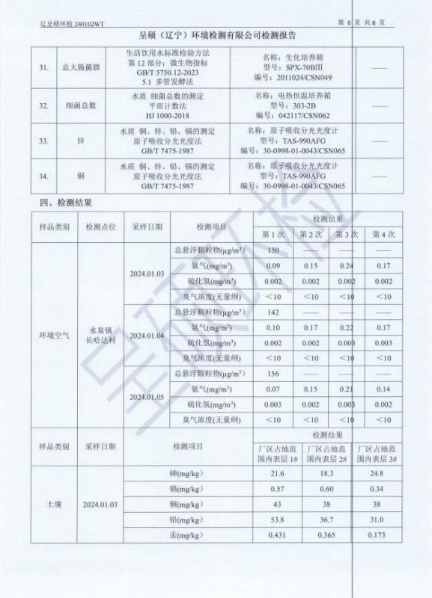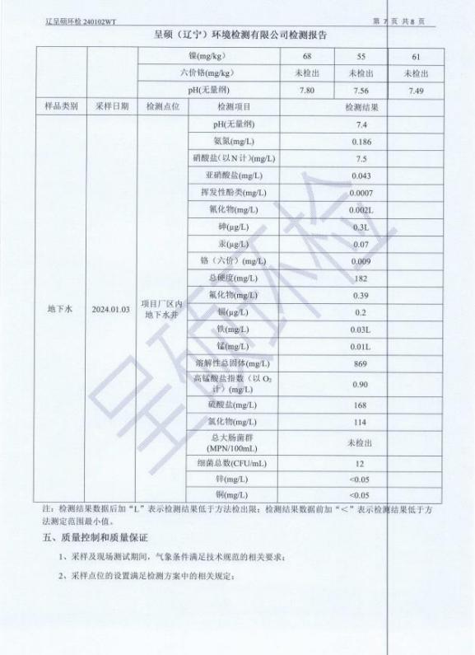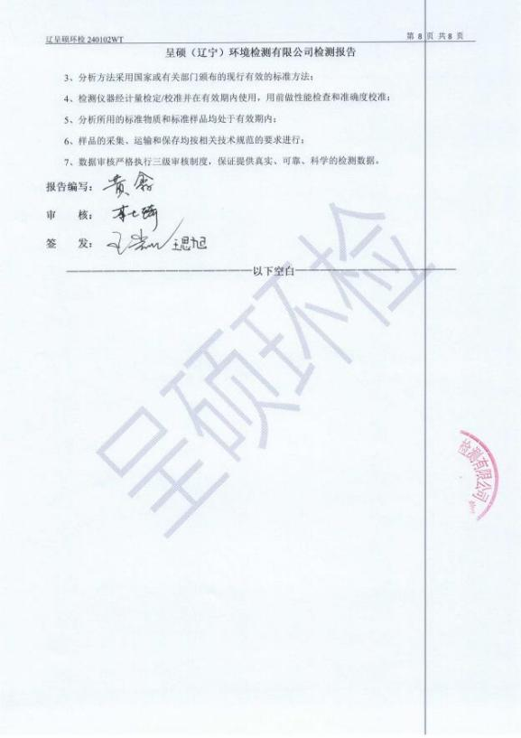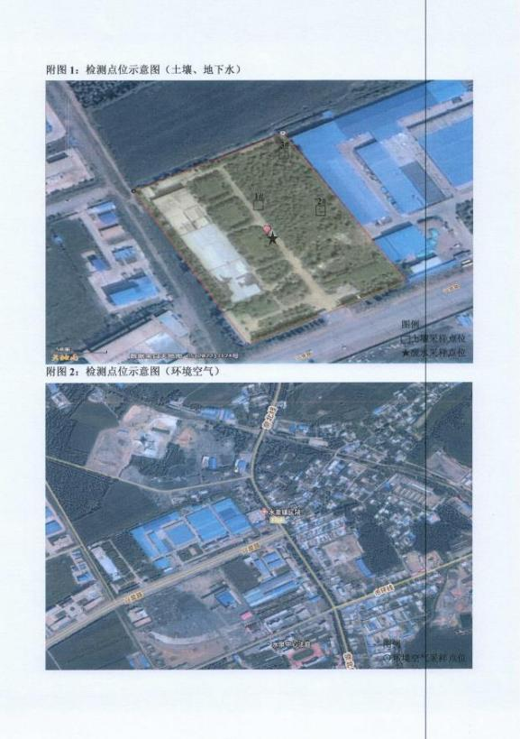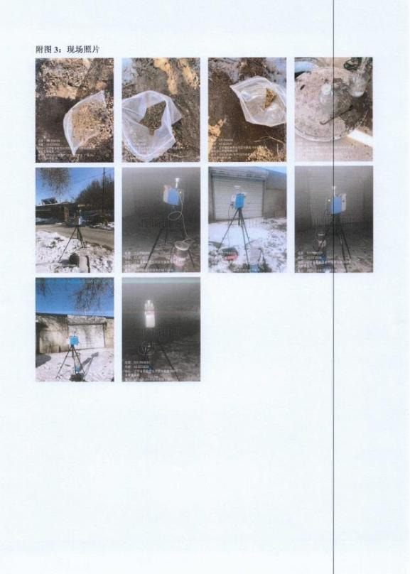

附件11 生物质成分检测报告

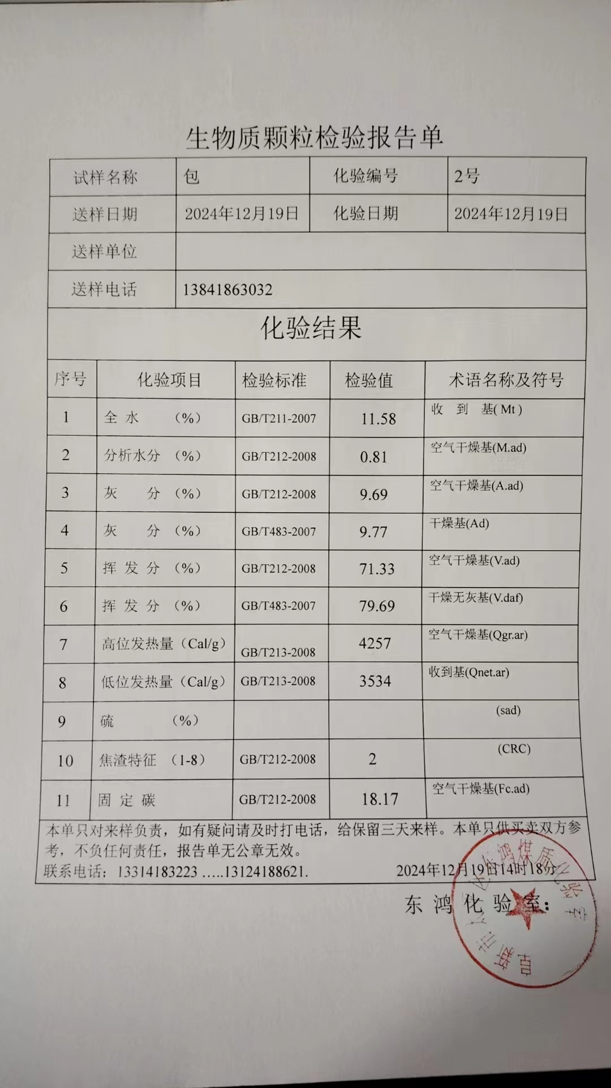
附件12 “三线一单”查询结果

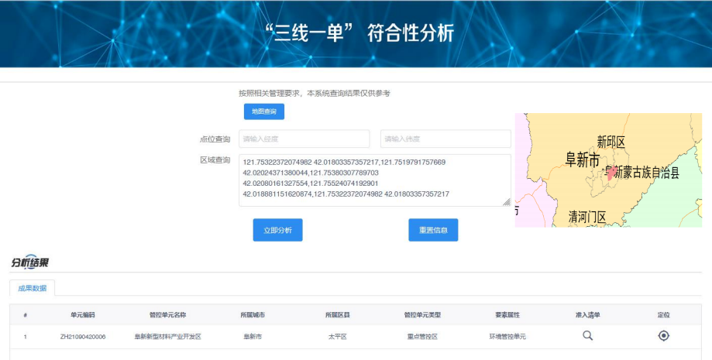

附件13 现有项目竣工环保验收平台报告上传截图



